Қ.И. Сәтбаев атындағы Қазақ Ұлттық техникалық зерттеу университеті

ӘОЖ 538.97; 539.23; 539.216.1 | Қолжазба құқығында

ӘСЕМБАЕВА ӘЛИЯ РЫСХАЛЫҚҚЫЗЫ

Палладий нанобөлшектерімен модификацияланған алмазтектес көміртекті қабыршақтар негізіндегі жаңа композитті материалдарды жасау

6D074000 – Наноматериалдар және нанотехнологиялар

Философия докторы (PhD) дәрежесін алу үшін
диссертациялық жұмыс

Ғылыми жетекші:
ф.-м. ғ. к., профессор м.а.
Рягузов А.П.
әл–Фараби атындағы ҚазҰУ

Ғылыми кеңесші:
PhD докторы, профессор
Ревалде Г.В.
Рига техникалық университеті,
Рига, Латвия

Қазақстан Республикасы
Алматы, 2023
МАЗМҰНЫ

ҚЫСҚАРТУЛАР МЕН БЕЛГІЛЕУЛЕР 4
КІРІСПЕ 7
1. КӨМІРТЕГІ АТОМДАРЫНЫҢ ГИБРИДТЕЛУ ТҮРЛЕРІ ЖӘНЕ ОНЫҢ НЕГІЗІНДЕГІ МАТЕРИАЛДАРДЫҢ ЕРЕКШЕЛІКТЕРІ 12
1.1 Көміртегінің негізгі аллатропиялық түрөзгерістері 13
1.1.2 Көміртегі негізіндегі төменөлшемді құрылымға ие материалдар 17
1.2 Аморфты алмазтектес көміртекті қабыршақтар (DLC) 18
1.2.1 Аморфты DLC қабыршақтарының құрылымдық ерекшеліктері 20
1.2.2 DLC қабыршақтарының қасиеттері 24
1.3 DLC жұқа қабыршақтарын синтездеу әдістері 26
1.4 DLC қабыршақтарының қолданылу аясы 35
1.5 DLC қабыршақтарының құрылымдық – қоспалы модификациясы 38
1.5.1 DLC қабыршақтарын палладиймен модификациялау 43
2 DLC<Pd> ҚАБЫРШАҚТАРЫН СИНТЕЗДЕУ ТЕХНОЛОГИЯСЫ ЖӘНЕ ЗЕРТТЕУ ӘДІСТЕМЕЛЕРІ 45
2.1 Жұқа DLC<Pd> қабыршақтарын магнетронды ионды-плазмалық тозаңдандыру арқылы синтездеу технологиясы 45
2.2 Синтезделген DLC a-C<Pd> үлгілерінің энергодисперсиялық талдауы 49
2.3 DLC а-С<Pd> қабыршақтарының микроқұрылымын СЭМ және ЖЭМ әдістері арқылы зерттеу әдістемесі 51
2.4 a-C<Pd> қабыршақтарының беттік құрылымының атомдық – күштік микроскопиясы 54
2.5 DLC қабыршақтарының раман спектроскопиясы 56
2.6 Синтезделетін DLC қабыршақтарының электрондық қасиеттерін зерттеу әдістемелері 58
3 ПАЛЛАДИЙ НАНОБӨЛШЕКТЕРІМЕН МОДИФИКАЦИЯЛАНҒАН АМОРФТЫ АЛМАЗТЕКТЕС ҚАБЫРШАҚТАРЫНЫҢ ҚҰРЫЛЫМДЫҚ ЕРЕКШЕЛІКТЕРІН ЗЕРТТЕУ 62
3.1 DLC a-C <Pd> қабыршақтарының беттік құрылымын зерттеу 62
3.2 Раман спектроскопиясы көмегімен қоспасыз DLC a-C қабыршақтарының локальдық құрылымын зерттеу 69
3.3 Палладий нанобөлшектерінің ионды-плазмалық разрядтың әртүрлі мәндерінде синтезделген аморфты көміртекті қабыршақтардың локальдық құрылымына әсерін раман спектроскопиясы әдісімен зерттеу 72
3.4 Төсенішке берілетін ығысу кернеуінің қоспасыз DLC a-C қабыршақтарының локальдық құрылымының түзілуіне әсерін зерттеу 77
3.5 Палладий нанобөшектерімен модификацияланған DLC қабыршақтарының құрылымының ығысу кернеуіне тәуелділігін зерттеу 79
3.5.1 Әртүрлі U_{bias} мәндерінде алынған DLC а-С<Pd> қабыршақтарының локальдық құрылымын RS әдісімен зерттеу 79
3.5.2 Тұрақты U_{bias}. мәнінде алынған DLC а-С<Pd> қабыршақтарының локальдық құрылымын RS әдісімен зерттеу 83
4 ПАЛЛАДИЙ НАНОБӨЛШЕКТЕРІМЕН МОДИФИКАЦИЯЛАНҒАН АМОРФТЫ АЛМАЗТЕКТЕС ҚАБЫРШАҚТАРДЫҢ ЭЛЕКТРОНДЫҚ ҚАСИЕТТЕРІ 87
4.1. Аморфты DLC a-C<Pd> қабыршақтарының оптикалық константаларының DC разряды қуаты мен палладий концентрациясына тәуелділігін зерттеу 87
4.2 Ионды-плазмалық разряд қуаты мен палладий нанобөлшектері концентрациясының DLC қабыршақтарының оптикалық тыйым салынған зонасының енінің өзгеруіне әсерін зерттеу 94
4.3 DLC a-C<Pd> қабыршақтарының перколяциялық өткізгіштігін зерттеу 98
ҚОРЫТЫНДЫ 107
ҚОЛДАНЫЛҒАН ӘДЕБИЕТТЕР ТІЗІМІ 111
ҚОСЫМША А 123

ҚЫСҚАРТУЛАР МЕН БЕЛГІЛЕУЛЕР

а-С | аморфты көміртегі
DLC | алмазтектес көміртегі
Ru | рутений
Rb | рубидий
Ni | никель
Glassy C | шыны көміртегі
ta-C | тетраэдралі аморфты көміртегі
ta-C:H | гидрогенизирленген тетраэдралі аморфты көміртегі
G | графит
D | алмаз
КРС | жарықтың комбинациялық шашырауы
УК | ультракүлгін
nc-G | нанокристалды графит
Disp.G | G пикінің дисперсиясы
I_{D}/I_{G} | D және G пиктерінің интенсивтіліктерінің қатынасы
DOS | күй тығыздығы
PVD | газдық фазадан физикалық тозаңдандыру
CVD | газдық фазадан химиялық тозаңдандыру
PECVD | плазмамен күшейтілген газдық фазадан химиялық тозаңдандыру
PACVD | плазмамен белсендірілген газдық фазадан химиялық тозаңдандыру
ЭТ | электрохимиялық тұндыру
Ti6Al4V | титан, алюминий және ванадий құймасы
LECVD | лазермен күшейтілген газдық фазадан химиялық тозаңдандыру
ТБ | термиялық булану
PLD | импульсті лазерлі тұндыру
Arc-PVD | катодты-доғалық тұндыру
FAD | сүзгіленген доғалық тұндыру
МЖМ | металл-жартылай өткізгіштік-металл
AMLCD | белсенді матрицасы бар сұйық кристалды дисплей
КЭ | күн элементі
a-C:Н:N | азотпен легирленген гидрогенизирленген аморфты көміртегі
ECR-CVD | газдық фазадан электронды циклотронды резонансты химиялық тұндыру
C₂H₂ | ацетилен
Ar | аргон газы
ITO | индий-қалайы оксиді
(mc-Si), | мультикристалды кремний
PSi | кеуекті кремний
Ti | титан
Ti-DLC | титанмен модификацияланған алмазтектес көміртегі
Cr-DLC | хроммен модификацияланған алмазтектес көміртегі
Ag-DLC | күміспен модификацияланған алмазтектес көміртегі
Si-DLC | кремниймен модификацияланған алмазтектес көміртегі
F-DLC, | фтормен модификацияланған алмазтектес көміртегі
N-DLC | азотпен модификацияланған алмазтектес көміртегі
РФС | рентгендік фотоэлектронды спектроскопия
HiPIMS | қуатты импульсті магнетронды тозаңдандыру
CoCrMo | хром-кобальт-молибден құймалары
W-DLC | вольфраммен модификацияланған алмазтектес көміртегі
Cu, | мыс
Ni | никель
Au, | алтын
Pt | платина
РС | раман спектроскопиясы
XPS | рентгендік фотоэлектронды спектроскопия
SnO₂. | қалайы оксиді
Pd | палладий
DLC<Pd> | палладиймен модификацияланған алмазтектес көміртегі
СЭМ | сканирлеуші электронды микроскопия
a-C:H<Pd> | палладиймен модификацияланған гидрогенизирленген алмазтектес көміртегі
EDS | энергодисперсиялық рентгендік спектроскопия
ЖЭМ | жарықтандырушы электронды микроскопия
АКМ. | атомды-күштік микроскопия
а-С<Pd> | палладиймен модификацияланған аморфты көміртегі
T_{sub} | төсеніш температурасы
DC | тұрақты ток
B | магнит өрісінің индукциясы
HCl | тұз қышқылы
H₂O₂ | сутегі асқын тотығы
NH₃ | аммиак
Н₂О | су
HF | фтор сутегі (фтор қышқылы)
Si (100) | кристалды кремний төсеніші
а-SiO₂ | аморфты кварцты төсеніш
X_{Pd} | палладий концентрациясы
U_{bias} | ығысу кернеуі
ҚЦК | қыры центрленген кубтық тор
RS | раман спектроскопиясы
𝐸_{g} | тыйым салынған енінің аумағы
ИҚ | инфрақызыл сәулелену
σ_{к} | бөлме температурасындағы өткізгіштік
$$σ_{0}$$ | жартылай өткізгіштің электрөткізгіштігі
ФК | фазалық контрастты кескін
@473 нм | толқын ұзындығы 473 нм лазер
@633 нм | толқын ұзындығы 633 нм лазер
L_{a} | sp² байланысқан көміртек атомдарының құрылымдық бірліктерінің өлшемі
ФЛ | фотолюминесценция
VDOS | күйдің тербелмелі тығыздығы
P | қуат
$$ε_{2}$$ | диэлектрлік өтімділіктің жалған бөлігі
$$λ$$ | толқын ұзындығы
Е_{σ} | активация энергиясы
х_{с} | өткізгіштіктің шекті мәні
R | корреляция радиусы

КІРІСПЕ

Жұмыстың жалпы сипаттамасы.
Берілген диссертациялық жұмыста магнетронды ионды – плазмалық әдісі көмегімен біріктірілген нысананы тозаңдандыру арқылы алынған палладий нанобөлшектерімен модификацияланған жұқа наноқұрылымдалған аморфты алмазтектес көміртекті қабыршақтарды (а-С<Pd>) зерттеу жұмыстарының нәтижелері көрсетілген. Карбид түзбейтін метал - палладийдің оқшауланған нанобөлшектері бар нанокомпозиттік алмазтектес DLC қабыршақтардың түзілу ерекшеліктерін зерттеу нәтижелері келтірілген. Нанокомпозитті а-С<Pd> қабыршақтарының морфологиясы, локальдық құрылымы және электрондық қасиеттері талданған.
Зерттеу өзектілігі.
Қазіргі таңда көміртекті наноқұрылымдалған материалдар ғылымның әртүрлі салаларында, өндірісте, жаңа қондырғылар мен құрылғылар жасауда кең қолданыс табуда және заманауи ғылымның дамуының маңызды құрамдас бөліктерінің бірі болып саналады. Көміртекті наноматериалдардың ішінде бірегей физика – механикалық және трибологиялық қасиеттерге ие жұқа аморфты алмазтектес қабыршақтар ерекше орын алады. Алмазтектес қабыршақтардың әртүрлі салаларда кең ауқымда қолданылуы sp³/sp² гибридтелген байланыстардың қатынасы арқылы анықталатын құрылымдық ерекшеліктерінің нәтижесінде туындайтын жоғары механикалық беріктік, жоғары қаттылық, үйкелу коэффициентінің төмен болуы, жоғары меншікті кедергіге ие болуы сияқты қасиеттерінің бар болуымен түсіндіріледі.
DLC қабыршақтарын синтездеу әдістерінің көптеген түрлері бар. Көміртегі нысанасын магнетронды ионды–плазмалық тозаңдандыру әдісі синтездеудің өзге де әдістерінен ерекшелігі – DLC қабыршақтарының құрылымдық–қоспалы модификациясын синтездеу шарттары мен параметрлерін өзгерту арқылы, сонымен қоса өзге элементтер атомдарын қосу арқылы жүзеге асыруға мүмкіндік беруінде.
DLC қабыршақтарын карбид түзбейтін элементтер атомдарымен қоспалы модификациялау көміртекті матрицада жаңа қасиеттердің пайда болуына себеп бола алады. Көміртегімен химиялық байланыс түзбейтін метал атомдарымен модификацияланған нанокомпозитті қабыршақтардың құрылымы мен электрондық қасиеттері, нанобөлшектерге (НБ) тән кванттық –өлшемдік эффектілерге байланысты туындауы мүмкін жаңа процесстердің пайда болуына байланысты қоспа қосылмаған таза DLC қабыршақтарының қасиеттерімен салыстырғанда көптеген айырмашылықтар мен ерекшеліктерге ие бола алады.
Берілген жұмыста модификациялаушы элемент ретінде платиноидтар тобына кіретін палладий элементі таңдалды. Карбидтер түзуге инертті болып келетін палладий элементі көміртекті матрицада нанобөлшектер күйінде кластеризацияланады. Қазіргі таңда палладийді нанобөлшек күйінде DLC матрицасына енгізу бағытындағы жұмыстар тәжірибе жүзінде өте аз зерттелген. Электрондық қабаты мен валенттік электрондар сандарының матрицаның электрондық құрылымынан ерекшеленуі палладий нанобөлшектерінің көміртекті матрицаның құрылымының түзілу процессіне, энергетикалық деңгейлерінің қалыптасуына әсер етіп, нәтижесінде электрондық қасиеттерінің өзгеруіне әкеліп соғады. Сондықтан DLC а-С<Pd> қабыршақтарын зерттеу құрылымдық – қоспалы модификацияны түсінуде, соның ішінде Pd нанобөлшектерінің DLC матрицасының құрылым мен электрондарының энергетикалық күйлерінің тығыздығына әсерін түсінуде өте маңызды болып саналады.
Зерттеу объектісі. Магнетронды ионды–плазмалық тозаңдандыру әдісі арқылы синтезделген палладий нанобөлшектерімен модификацияланған аморфты наноқұрылымдалған алмазтектес көміртекті қабыршақтары.
Зерттеу нысаны. Палладий нанокластерлерімен модификацияланған аморфты алмазтектес а-С<Pd> қабыршақтарындағы электрондық процесстер мен құрылымдық ерекшеліктері.
Диссертациялық зерттеуді орындау мақсаты. Көпмақсатта қолданысқа ие болатын жаңа материалдарды жасау және жаңа қасиеттерді анықтау мақсатында, палладийдің оқшауланған нанобөлшектерімен модификацияланған композитті аморфты алмазтектес көміртекті қабыршақтарды синтездеудің технологиялық және ғылыми негіздерін жасау.
Көрсетілген мақсатты жүзеге асыру үшін келесідей тапсырмалар мен міндеттер алға қойылды:
- Көміртекті байланыстардың әртүрлі гибридтелу дәрежесіне ие алмазтектес көміртекті қабыршақтарын синтездеу технологиясын жасау және меңгеру, қабыршақтардың магнетронды ионды-плазмалық әдіс арқылы құрылымдық – қоспалы модификациясын жүргізуідің тиімді парамтерлері мен режимдерін анықтау.
- Тұрақты тоқта және ионды-плазмалық разряд қуатының әртүрлі мәндерінде синтезделген жұқа наноқұрылымдалған алмазтектес a-C<Pd> көміртекті қабыршақтарының құрылымдық ерекшеліктерінің палладий концентрациясына тәуелділігін зерттеу.
- Ионды-плазмалық разряды қуатының әртүрлі мәндерінде синтезделген нанокомпозитті алмазтектес a-C<Pd> қабыршақтарының оптикалық қасиеттерін зерттеу, палладий концентрациясының a-C<Pd> қабыршақтарының оптикалық константаларының және тыйым салынған зонасының еніне әсерін анықтау.
- Наноқұрылымдалған алмазтектес a-C<Pd> қабыршақтарының электрлік қасиеттерінің палладий концентрациясы мен ионды-плазмалық разряды қуатына тәуелділігін зерттеу.
- Ығысу кернеуінің жұқа алмазтектес a-C<Pd> қабыршақтарының құрылымының түзілуі мен қасиеттеріне әсерін анықтау.
Зерттеудің әдістемелік негізі – наноқұрылымдалған композиттік материалдарды синтездеу әдістеріне жататын – графит пен палладий бөлшектерінен құралған біріктірілген нысананы бір уақытта аргон газы атмосферасында магнетронды ионды-плазмалық тозаңдандыру әдісі болып табылады.
Зерттеудің ғылыми жаңалығы:
- алғашқы рет аморфты DLC матрицасында оқшауланған нанобөлшектер түрінде орналасқан палладий бөлшектері бар наноөлшемді композитті қабыршақтар алынды;
- синтездеудің шарттары мен режимдерін басқару және қоспалы модификация жүргізу арқылы С-С байланыстарының әртүрлі гибридтелу дәрежесіне ие алмазтектес а-С қабыршақтарын синтездеуге болатындығы көрсетілді;
- палладий нанобөлшектерімен алмазтектес а-С қабыршақтарының модификациясын жүргізу оптикалық тыйым салынған аумағы енін сызықты емес түрде кең диапазонда өзгертуге мүмкіндік беретіндігі көрсетілді;
- алғаш рет алмазтектес а-С<Pd> қабыршақтарында модификациялаушы элемент–палладийдің аз концентрацияларында орын алатын перколяциялық өткізгіштік механизмі анықталды.
Қорғауға шығарылатын тұжырымдар:
- Жұқа алмазтектес а-С<Pd> қабыршақтары – sp²/sp³ гибридтелген байланыстарға ие матрицадан және оқшауланған палладий нанобөлшектерінен тұратын жаңа композитті материал. Палладий нанобөлшектері көміртегі байланыстарының қалыптасуына әсерін тигізіп, sp² түйіндерінің мөлшерін арттырады және Pd концентрациясының 1 ат.% - дан жоғары мәндерінде қабыршақ құрылымы графиттектес құрылымға өзгереді.
- Қабыршақтарда палладий концентрациясын 0-ден 2.34 ат.%-ға дейін арттыру жарықты өткізу коэффициентін 1000 нм толқын ұзындығында 87%-дан 48%-ға дейін төмендетеді. Бұл валенттік зонасының жоғарғы аумағын қалыптастыратын sp² түйіндерінің π электрондарының тығыздығы артқандығын көрсетеді. Синтезделген а-С<Pd> қабыршақтарының оптикалық тыйым салынған зонасының ені синтездеу шарттары мен палладий концентрациясына байланысты 1.8 эВ – тан 0.1 эВ – қа дейін өзгереді.
- Алмазтектес көміртекті қабыршақтардың электрлік қасиеттерін палладий концентрациясын және синтездеу шарттарын өзгерту арқылы басқаруға болады. Үлгілердегі заряд тасымалдаушылардың қозғалысы өткізгіштіктің перколяциялық механизмімен сипатталады, және разряд қуаты (Р) шамасына байланысты болатын, палладийдің 0.12 және 0.39 ат.% концентрацияларында орын алатын перколяция шегімен анықталады. Р=14 Вт синтездеу режимінде палладий концентрациясын 1.9 ат.% шамаға арттыру өткізгіштіктің 10⁸ есе жоғарылауына алып келеді.
Зерттеудің ғылыми – тәжірибелік маңыздылығы.
Берілген бағыт бойынша зерттеу жұмыстарын жүргізу жаңа материалдар нанотехнологиясы мен наноэлектроника саласы үшін өте маңызды болып саналады. Магнетронды ионды-плазмалық тозаңдандыру әдісінің зерттеу барысында тиімді деп анықталған режимдері мен параметрлері алмазтектес көміртекті қабыршақтарының құрылымдық сипаттамаларын және электрондық қасиеттерін кең ауқымда өзгертуге және басқаруға мүмкіндік береді. Модификацияланған DLC а-С<Pd> қабыршақтары фотондық және плазмондық құрылымдардың мөлдір матрицалары ретінде қолдануға болатын жаңа материалдар санатына жатады. Нанокомпозитті DLC а-С<Pd> қабыршақтарының оптикалық қасиеттерінің кең ауқымда өзгере алуы аталған материалдарды жаңа сенсорлық құрылғыларда, оптикалық сигналдарды қабылдау және өңдеуде қолданылатын көпфункционалды материалдар ретінде қолдануға мүмкіндіктер ашады.
Автордың жеке үлесі.
Диссертациялық жұмыстың мақсаты мен міндеттері ғылыми жетекші ф.м.-ғ.к. Рягузов Александр Павловичпен бірлесе отырып құрылды. Нанокомпозитті қабыршақтарды алу бойынша жасалған барлық тәжірибелік жұмысты автор жеке өзі орындады. Синтезделген үлгілердің беттік морфологиясы мен раман спектрлері әл–Фараби атындағы ҚазҰУ–нің АТҰНЗ–ның зерттеу тобымен бірлесе отырып алынды. Диссертациялық жұмыста келтірілген нәтижелердің талдауы ғылыми жетекшімен бірге талқыланып отырды. Автор ғылыми жетекшімен бірлесе отырып ғылыми мақалаларды жазуға және жұмыс нәтижелерін семинарлар мен конференцияларға қатысу арқылы жұмыстың аппробациядан өтілуіне тікелей қатысты. Диссертант жүргізілген жұмыстардың нәтижелері бойынша жазылған барлық негізгі ғылыми мақалалардың корреспондент – авторы (corresponding author) болып табылады.
Диссертант AP05131495 «Платина тобы металдарының нанобөлшектері бар көміртекті орталардың негізіндегі жаңа композитті материалдарды жасау», 2018 – 2021 жж., AP08855745 «Құрамын кремний қосылған аморфты алмазтектес көміртекті қабықшалар негізіндегі композитті наноқұрылымдалған материалдарды жасау» 2020 – 2022 жж. мемлекеттік гранттық қаржыландыру жобаларының жүзеге асырылуына қатысып, кіші ғылыми қызметкер міндетін атқарды.
Жүргізілген зерттеулердің апробациясы. Диссертациялық жұмысты жазу барысында жасалған зерттеу жұмыстарының нәтижелері келесідей халықаралық ғылыми – техникалық конференцияларда көрсетіліп, қорғалды: XI– «Аморфные и микрокристаллические полупроводники» халықаралық конференциясы (Санкт-Петербург, 2018), «Фараби әлемі» халықаралық студенттер мен жас ғалымдар конференциясы (Алматы, 2019), Қ.И. Сәтпаев атындағы ұлттық зерттеу техникалық университетінің ғылыми – практикалық халықаралық конференциясы (Алматы, 2019), «Ядролық ғылым және технологиялар II–халықаралық ғылыми форумы (Алматы, 2019), The 7 international conference on nanomaterials and advanced energy storage system INESS-2019 (Almaty, 2019), «СТНО-2020» III- халықаралық ғылыми – техникалық форумы (Рязань, 2020), «СТНО-2021» IV - халықаралық ғылыми – техникалық форумы (Рязань, 2021), XII– «Аморфные и микрокристаллические полупроводники» халықаралық конференциясы (Санкт-Петербург, 2021), форумы «СТНО-2022» V- халықаралық ғылыми – техникалық (Рязань, 2022), International conferences SMS-Nanomed-Sensors, (Athens, Greece 2022).
Жарияланымдар. Диссертациялық жұмыстың нәтижелері бойынша 16 баспалық жұмыс жарияланды. Соның ішінде Clarivate Analytics компаниясының Journal Citation Reports деректемесінде және Scopus базасында CiteScore көрсеткіштік процентильге ие Q1, Q2 және Q3 квартильдеріне кіретін халықаралық рецензияланатын журналдарда 4 мақала, өзге де журналдарда 3 ғылыми еңбек және халықаралық ғылыми – практикалық конференциялардың жинақтарында 9 ғылыми жұмыс жарияланды.
Диссертация құрылымы мен көлемі.
Диссертациялық жұмыс кіріспе, төрт негізгі бөлім, қорытынды және пайдаланылған әдебиеттер тізімінен тұрады. Диссертацияның толық көлемі 124 беттен, соның ішінде 74 сурет және 8 кестеден тұрады. Пайдаланылған әдебиеттер тізімі 186 еңбектен құралған.

1. КӨМІРТЕГІ АТОМДАРЫНЫҢ ГИБРИДТЕЛУ ТҮРЛЕРІ ЖӘНЕ ОНЫҢ НЕГІЗІНДЕГІ МАТЕРИАЛДАРДЫҢ ЕРЕКШЕЛІКТЕРІ
Көміртегі–Менделеев кестесіндегі 4 тобында орналасқан, атомдық номері 6 болатын, сан алуан қасиеттерге ие құрылымдар түзе алуымен ерекшеленетін элемент. Тіпті таза күйінің өзінде көміртегі физикалық қасиеттері бір-бірінен ерекшеленетін бірнеше аллатропиялық түр өзгерістерге ие бола алады. Көміртегінің осындай ерекшелігі, оны іргелі зерттеулердің негізігі объектілерінің бірі болуына және әр түрлі техникалық процесстерде қолданылуына себеп болады [1].
Көміртегінің бірнеше модификацияға ие бола алуының себебін – оның s және p орбитальдарында орналасқан жұптаспаған төрт электрондарының әртүрлі химиялық байланыстар түзе алуымен түсіндіруге болады. Байланыс түзу барысында көміртегі атомы негізгі күйден қозған күйге өтеді және атомдық орбитальдар бірдей энергия мен формаларға ие болады.
Осылайша орбитальдардың бүркесіп, араласуының нәтижесінде жаңа гибридтелген атомдық орбиталь түзіледі. Гибридтелген орбитальдар ассиметриялық формаға ие болады және олардың электрондық бұлттары кеңістікте бір-бірінен барынша алшақ орналасады. Егер электрондық бұлттар атомдардың центрлерін қосатын түзу бойынша бүркесетін болса, мұндай ковалентті байланыс түрін $σ$ байланысы деп атайды. Ал көршілес атомдардың p орбитальдарының бүйірлік бүркесуінің нәтижесінде түзілетін болса, бұл коваленттік байланыс түрін – $π$ байланысы деп атаймыз. Орбитальдарының бүркесу аумағы $σ$ байланысы кезіндегі бүркесумен салыстырғанда аздау болғандықтан $π$ байланысы әлсіз байланыс болып саналады.
Гибридтелуге түскен орбитальдар санына байланысты көміртегі атомдары 3 түрлі валенттілік күйлерге ие бола алады: ${sp}^{3}$, ${sp}^{2}$, $sp$ гибридтелу күйлері [2-3].
${sp}^{3}$ гибридтелу күйі – көміртегі атомының бірінші валенттік күйі (Сурет 1, а). Бұл гибридтелу жағдайында сыртқы энергетикалық деңгейде орналасқан бір $s$ және үш $p$ орбитальдары бүркесіп, өлшемдері тең емес екі сферадан құралған, пішіні сегіздікке ұқсас болатын жаңа төрт аралас атомдық орбиталь түзеді. Көміртегі атомының ядросы пайда болған жаңа орбитальдардың түйіндері біріккен аумағында орналасады. Гибридтелген орбитальдар кеңістікте бір-бірінен барынша алшақ орындарда орналасады және олардың осьтерінің центрінде көміртегі атомы орналастын тетраэдрдың төбелеріне бағытталған болады [2].
${sp}^{2}$ гибридтелу – бір $s$ және екі $p$ орбитальдары энергиясы бойынша теңесетін, көміртегі атомының екінші валенттік күйі (Сурет 1, б). Бұл гибридтелу күйінде бір-бірінен максималды түрде алшақ орналасқан, осьтері үшбұрыштың төбелеріне қарай бағытталған, бір жазықтықта жататын үш ${sp}^{2}$ гибридтелген орбитальдар пайда болады. Гибридтелуге қатыспайтын $p$ орбиталь гибридтелген орбитальдардың жазықтығына перпендикуляр болатын жазықтықта орналасады. ${sp}^{2}$ гибридтелуге ие атомдар басқа атомдармен бірі ${sp}^{2}$ гибридті орбитальдарынан түзілген $σ$ байланысқа ие және екіншісі гибридтелмеген $p$ орбитальдарының бүркесуінен туындайтын $π$ байланысқа ие болатын қос байланыс $C=C$ түзуге бейім болады [4].

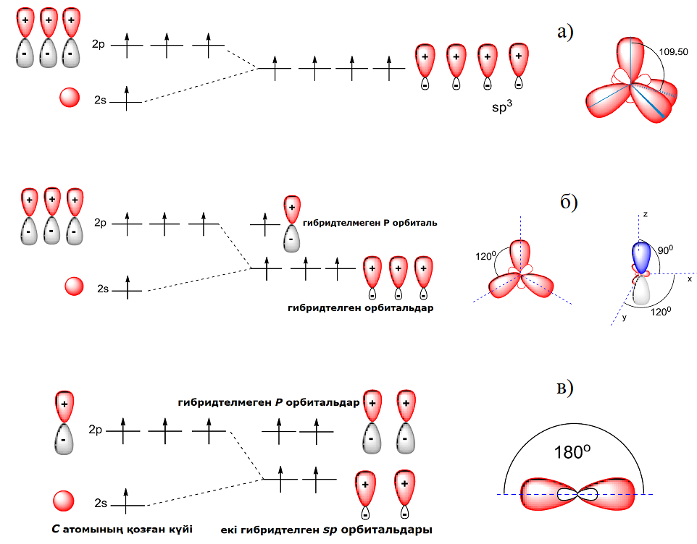

Сурет 1. Көміртегі атомының гибридтелу түрлері және олардың кеңістікте орналасуы: а – ${sp}^{3}$ гибридтелу, б – ${sp}^{2}$ гибридтелу және в – $sp$ гибридтелу күйлері

Көміртегі атомдарының $sp$ гибридтелуі – бір $s$ және бір $p$ орбитальдарының энергиясы және пішіні бойынша теңесуімен жүретін бүркесу түрі (Сурет 1, в). Нәтижесінде екі $sp$ гибридтелген орбитальдары түзіліп, өзара перпендикуляр орналасқан екі гибридтелмеген $p$ орбитальдары қалады. Гибридтелген орбитальдар бір жазықтық бойында жатады және көміртегі атомының ядросының қарама-қарсы жақтарында ораналасады. Осы аталған бір $sp$, екі $p$ орбитальдарының өзге атомдармен бүркесуі кезінде үштік байланыс түзіледі. Бұл үштік байланыс екі $σ$ және екі $π$ байланысынан құралады [5].

1.1 Көміртегінің негізгі аллатропиялық түрөзгерістері
Көміртегі атомдарының әртүрлі конфигурацияларда байланыс түзе алуы оның негізіндегі қасиеттері мен атомдық құрылымы бойынша ерекшеленетін түрөзгерістерді түзуге мүмкіндік береді. Бос күйінде (элементар) көміртегі атомдары негізгі үш аллатропиялық түрөзгеріске ие бола алады (фуллерен түрінде өте сирек табиғи күйде кездеседі). Сонымен қоса зертханаларда көміртегінің өзге де көміртекті нанотүтікшелер (КН), көміртегі нанобөлшектері, фуллереннің жаңа формалары, фуллериттер, графен сынды көптеген төменөлшемді модификациялары синтезделуде [6, 7].
Табиғатта көміртегі бос күйінде графит формасында көптеп кездеседі. Ол көміртегінің қалыпты жағдайда тұрақты болып келетін кристалдық модификациясы (Сурет 2). Түсі – сұр – қара, өзіне тән металдық жылтыры бар, тез қабатшаларға бөліне алатын жұмсақ материал. Графит құрамында көміртегі атомдары ${sp}^{2}$ гибридтелген күйде болады. Әрбір көміртегі атомы көршілес атомдармен $σ$ байланыспен байланысқан дұрыс пішінді алтыбұрыштар түзеді. Әрбір графит қабаттарының құрамындағы атомдардың ядроларының арасындағы қашықтық 0,142 нм, ал қабаттар арасындағы қашықтық 0.335 нм-ді құрайды. Графиттің механикалық беріктілігі төмен болып келеді. Оның электрөткізгіш материалдар қатарына жатқызылуын қабаттарының арасындағы байланыстың металлдық байланысқа жақын болғандығымен түсіндіруге болады. Графит температура мен қысымның кең интервалында термодинамикалық тұрақты материалдар санатына жатады. Графит көп жағдайда электротехникалық өнеркәсіпте электродтар жасауда қолданылады. Графиттің қабаттарға оңай бөлінуі оны қарындаштар мен бояулар жасауда қолдануға мүмкіндік береді. Сонымен қоса оның термодинамикалық параметрлерге тұрақты болып келуіне орай графит құю формаларын жасауда, балқытуда қолданылатын тигельдер, оттан қорғайтын бұйымдар жасауда кеңінен қолданылады. Таза графит атомдық реакторларда нейтрондарды баяулату үшін де қолданылады [8-9].

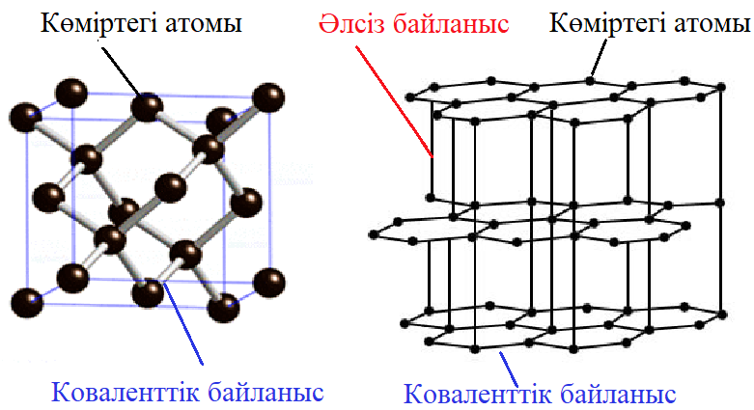

Сурет 2. Алмаз және графит модификацияларының кристалдық торлары

Көміртегінің табиғатта кездесетін ең қатты әрі бірегей механикалық және оптикалық қасиеттерге ие аллатропиялық түрөзгерісі – алмаз. Ол жер қойнауында жоғары температуралар ($\sim$1500 $℃$) мен жоғары қысымда ($\sim$70000 атм.) түзіледі. Оның ерекше қасиеттері ретінде жоғары қаттылығын, сығылу кезіндегі жоғары беріктілігін, агрессивті орталарда химиялық тұрақты болуын атап көрсетуге болады. Таза күйіндегі алмаз ең жақсы оқшаулағыш болып саналады, сонымен қоса ол толқын ұзындығының кең спектрінде мөлдір болып келеді [10].
Оның жоғары механикалық қасиеттері кристалдық құрылымының ерекшеліктерімен, атомдарының арасындағы берік байланыстардың болуымен, атомдардың тығыз орналасуымен түсіндіріледі. Алмаздың кеңістіктік торы кубтық сингонияға ие. Оның элементар ұяшығы қырыорталықтандырылған кубтық формада кездеседі. Алмаздың кристалдық құрылымында көміртегі атомы дұрыс тетраэдрдің төбелерінде орналасқан көршілес төрт атоммен ковалентті байланысқан күйде болады (сурет 3). Кристалдық құрылымындағы көршілес екі атомның арасындағы қашықтық 0,154 нм-ді құрайды [11-12].
Алмаз көп жағдайда түссіз күйде кездеседі. Оның жарықты сындыру қабілетінің жоғарылығы алмаздың жоғары мөлдірлікке ие болуын және жылтырлығын қамтамасыз етеді. Оның құрамында аз мөлшерде кездесетін қоспалар оның түсін аздаған өзгерістерге ұшыратуы мүмкін. Алмаз жарықты шағылыстыратын және сындыратын қасиетке ие [13].
Алмаздың балқу температурасының (3500$℃$) өте жоғары болуы кристалдық құрылмындағы ковалентті байланыстан түзілген үшөлшемді торын бұзу үшін өте көп жылулық энергияның қажеттілігімен түсіндіріледі. Оның торының құрылымындағы төрт валенттік электрондары ковалентті байланысқан және бос электрондары болмағандықтан, алмаз электр тоғын өткізбейтін материалдар қатарына жатады. Есесіне алмаз жылуды жақсы өткізеді, оның жылуөткізгіштігі мыстың жылуөткізгіштігінен бес есе жоғары. Алмаздың мұндай қасиеті оны абразивті материал ретінде қолданғанда үйкеліс кезінде бөлінетін жылулық энергияны оңай таратып жібере алуына себепші болады [14].
Жоғарыда атап көрсетілген қасиеттерге ие болуына байланысты алмаз көп жағдайда мынандай мақсаттарда қолданылады: өзге қатты материалдарды кесуде және тегістеуде, тау жыныстарын бұрғылау үшін және шыныларды кесуде, қырланған алмаздар зергерлік бұйымдарда сәндік тастар ретінде қолданылады [15, 16].
Алмаздардың қолданылу аясының кең болуы және табиғи күйде аса көп кездеспеуі алмаздарды техникалық жолдармен синтездеуге негіз болды. 1950 жылы General Electronic компаниясы алмазды алғашқылардың бірі болып синтездеген болатын [17, 18]. Алмазды алуда бастапқы материал ретінде графит қолданылды. Графит никель және темір сияқты металдардың қатысында 50000-60000 атм.қысымда 1500$℃$ - ге дейін қыздырылған. Осындай жолмен алынған алмаздың басым бөлігі абразивті материалдар және кескіш материалдарда алмаздық жабындылар жасауда қолданылады. Синтетикалық алмаздың тазалығы табиғи алмаздың тазалығынан төмен болатындықтан және өте аз мөлшерде синтезделетіндіктен оны зергерлік бұйымдарда қолданбайды [19, 20].
Карбин – $sp$ гибридтелген атомдардан құралатын, сызықтық полимер түрінде кездесетін көміртегінің ең берік аллатропиялық түрөзгерістерінің бірі. Ол табиғатта белгілі материалдардың ішіндегі қатаңдығы ең жоғарысы және ең берік материал болып саналады. Алғашқыда карбин зертханалық жолмен алынып, кейіннен графиттің құрамында, метеориттік заттарда табиғи түрінде табылған болатын. Молекулалық құрылымы кезектесіп жалғанған бір байланысты және үш байланысты атомдардан $(полииндік, -С≡С-С≡С-)$ немесе тұрақты қосбайланысқа ие ($поликумулендік, =С=С=С=)$ көміртегі атомдарының тізбектерінен тұратын, майда кристалдық қара түсті ұнтақ түрінде болатын материал [21]. Ұзақ уақыт бойы карбиннің атомдық құрылымы жайында теориялар біраз кемшіліктермен қолданылып келді. Карбинді ашушы ғалымдар оның тізбектері өзара Ван – дер – ваальс күштерімен байланысып, кристалдық тор түзеді деп пайымдаған [22]. Карбиннің кристалдық құрылымы жайында теориялардың кемшілігін Р. Хайнман түзетіп, толықтырды. Ол карбиннің тізбектерінің ішінде «зигзаг» тәрізді ауысулардың барын және сол ауысулар карбин құрылымындағы біркелкі периодтылықты көрсететінін айтты (Сурет 3).
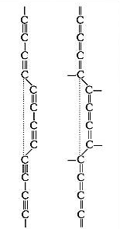 | Оның полимерлік тізбектері бұрылу аумақтарында химиялық активті бөліктерде орналасатын бос вакансиялық орындар немесе бос байланыстар арқылы бір-бірімен көміртегі атомдарының орбитальдарының бүркесуі арқылы жалғасып жататындығы көрсетілді. Сызықты көміртекті тізбекте зигзагтың болуының дәлелі Сладков А.М. теориялық жұмысында алынған болатын [23, 24]. Осындай зерттеулердің нәтижесінде кристаллдық карбиннің элементарлық ұяшығының моделі ұсынылды. Бұл модельге сәйкес, карбиннің элементарлық ұяшығы арасында зигзаг тәріздес ауысу аумақтары бар, көміртегінің параллель түрде орналасқан тізбектерінен құралып және соның нәтижесінде оның ұяшығы екі қабатты құрылымға ие болады. Ғалымдар карбиннің екі жіпшесінің бірігу реакциясы немесе әсерлесуі жарылыстың болуымен жүруі мүмкін деп пайымдаған. Алайда мұндай жарылыс реакциясы болуы үшін активациялық энергетикалық кедергі аймағынан өту керектігі айтылған. Аталған барьердің болуы ұзындығы 14 нм – ге дейін жететін карбин тізбегі бөлме температурасында бір тәулікке дейін уақыт аралығында тұрақты болып қала алуын қамтамасыз етеді [25].
Сурет 3. Карбин тізбегінің атомдық құрылымы [24]
Карбин жартылайөткізгіштік қасиеттерге ие. Оның өткізгіштік қасиеттерінің жарықтың әсерінен артуы карбинді фотоэлементтерде қолдануға мүмкіндік береді. Басқа материалдармен салыстырғанда карбин өзінің қасиеттерін жоғары температураларда да сақтап қала алады [26]. Ауаның қатысынсыз жоғары температураларда қыздырғанда графитке айналады. Сонымен қоса карбиннің ерекшеліктері ретінде жоғары биоүйлесімділігі мен уыттылығының төмен болуын атап өтуге болады [27]. Карбин белгілі табиғи материалдардың ішінде ең берік материалдардың санатына жатады. Карбиннің тізбектелген «жіпшесін» созатын болса, оның электрлік қасиеттері жартылай өткізгіштіктен диэлектрлікке өзгереді. Сонымен қоса, карбин «жіпшесін» созу кезінде оның оптикалық жұту спектрінің де өзгеріске ұшырауы, оны оптоэлектроника қондырғыларында қолдануға мүмкіндік береді. Химиялық инерттілігі бойынша алмазға жақын келеді. Жоғары қысымдарда карбин алмазға айналады. Карбиннің алмазға айналу процессі графиттің айналуы кезіндегі сияқты катализатордың қатысуын талап етпейді [28-30].

1.1.2 Көміртегі негізіндегі төменөлшемді құрылымға ие материалдар
Көптеген уақыт бойы графит, алмаз және карбин көміртегінің негізгі аллатропиялық түрөзгерістері болып саналып келді. Бұл материалдар техника мен өнеркәсіптің әртүрлі салаларында кеңінен қолданыс тапқан болатын. Алайда ХХ – ғасырдың аяғында көміртегінің жаңа молекулярлық формасы фуллереннің анықталуы көміртегі негізіндегі жаңа, төменөлшемді материалдардың алынуы мен кеңінен зерттелулеріне алғышарт болды (Сурет 4).
1985 жылы Г. Крото, Р. Керла және Р. Смолидің бірігіп жүргізген тәжірибесінде көміртегі плазмасында көміртегі С₆₀ атомдарынан тұратын кластердің өздігінен құрылатындығын байқаған. Нәтижесінде синтездеудің белгілі бір шарттарында көміртегі атомдары 0D өлшемге ие сфералық формаға кластерленетіні жайында гипотеза ұсынылып, 1996 жылы аталған зерттеушілер ашқан жаңалықтары үшін Нобель сыйлығын иеленген [31, 32].
Таза фуллеренді бөлме температурасында тыйым салынған енінің аумағы $\sim 2 эВ-ті$ құрайтын диэлектриктер қатарына жатқызуға болады. Көрінетін жарықпен фуллерит кристалдарын сәулелендіргенде оның электр кедергісі төмендейді. Фуллеритпен қоса оның басқа элементтермен қоспасы да фотоөткізгіштікке ие [33, 34].
1952 жылы Кеңес одағы ғалымдары алғаш рет темір катализаторларының бетінде түтікше тәріздес оралған көміртегі қабаттарын бақылаған [35]. Алайда, көміртекті нанотүтікшелер жайындағы алғашқы ресми ақпарат 1991 жылы жапон ғалымы С. Индзиманың жұмысында баяндалады. Өзінің жұмысында ғалым көміртегінің өте жұқа цилиндрлік формаға ие жаңа түрін сипаттап, алғаш болып көміртекті нанотүтікшелердің құрылымын жарықтандырғыш электрондық микроскоп арқылы бақылап, оның кристалдық құрылымы мен геометриясын зерттеген болатын [36]. Көміртегінің бұл жаңа аллотропиялық өзгерісінің ерекшелігі – қасиеттерінің оның геометриясымен анықталуында болды. Оның құрылымы ұзындығы бірнеше микронға жететін, диаметрі ондаған нанометр болатын қуыс цилиндр түрінде оралған графит қабатшаларынан тұрады. Және осы цилиндрлердің оралу бұрышына байланысты көміртекті нанотүтікшелер электрлік қасиеттері жартылайөткізгіштіктен металдық өткізгіштікке дейін өзгерте алады. Одан бөлек көміртекті нанотүтікшелердің ерекше қасиеттері ретінде – беріктілігінің аса жоғарылығын, ерекше жылуөткізгіштігін, отқатөзімділігін атап өтуге болады [37-39]. Осындай ерекше қасиеттеріне орай КН электроникада, ғарыш саласында, құрылыс пен медицина салаларында [40, 41] қолдану мүмкіндіктері зор. Құрылымдық ерекшеліктері – зигзаг, тақым и хиральді.
1970 жылы алғаш рет графен қабаттары Ru, Rb, Ni металдар төсеніштерінде Джон Грантпен алынған болатын. 2010 жылы екіөлшемді материал-графенді зерттеу тәжірибелері бойынша Константин Новоселов пен Андрей Геймге Нобель сыйлығын иеленген [42, 43].
Графеннің құрылымында Ферми зонасына жақын аумақтарда валенттік зона мен өткізгіш аумақ арасында энергетикалық саңылаудың болмауы оны квази екіөлшемді жартылай өткізгіштік етеді және басқа көміртекті жүйелерде кездеспейтін жаңа электронды құбылыстардың пайда болу себебіне айналады. Жоғары электрөткізгіштік қасиеттеріне орай графеннің қосқабатының негізінде нанотразисторлар, нанодиодтар, нанотаразылар сында жүйелер жасап шығаруға болады [44-46].

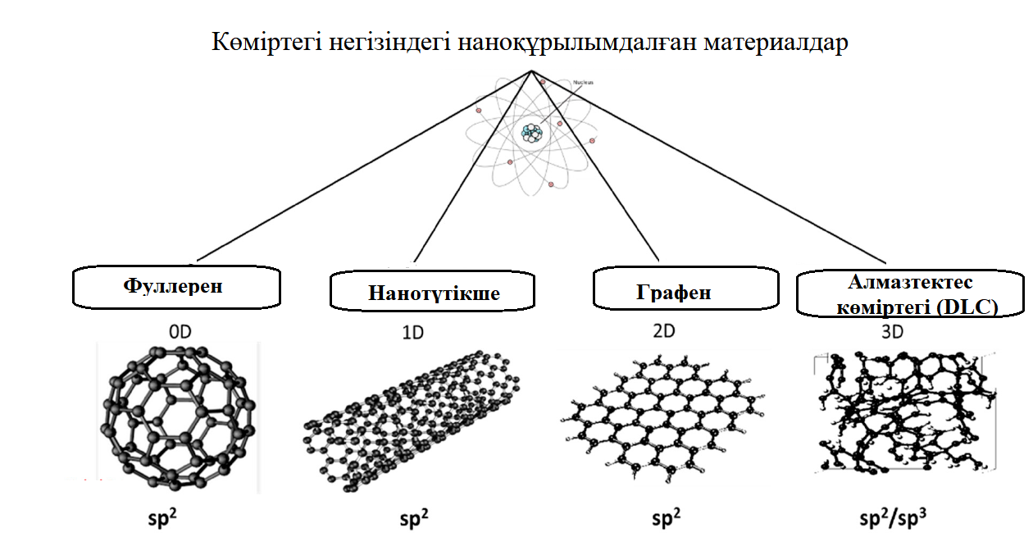

Сурет 4. Көміртегі негізіндегі нанқұрылымдалған материалдар [47]

1.2 Аморфты алмазтектес көміртекті қабыршақтар (DLC)
Көміртек кристалды және ретсіз құрылымдардың алуан түрін құрайды, өйткені ол үш гибридтелген күйде болуы мүмкін: sp¹, sp² және sp³. Аморфты көміртек-құрылымы sp³ және sp² түйіндерінен тұратын көміртектің ретсіз түрі, сирек жағдайларда құрылымға sp байланысы да кіреді, сутегі 50 % дейін болуы мүмкін [48]. Аморфты көміртегі құрылымындағы байланыстардың sp³ және sp² қатынасы қабыршақ синтезінің шарттарына байланысты ~10 %-дан ~90 % дейін ауытқуы мүмкін. А.С. Феррари және Дж. Робертсон өз жұмысында [49] аморфты көміртек-сутегі қосылыстары бар үштік диаграмманы ұсынды (Сурет 6), ол sp³ -, sp² - байланысқан көміртегі мен сутегі түйіндерінің мөлшеріне байланысты аморфты көміртектің қандай вариацияларда болуы мүмкін екенін көрсетеді.

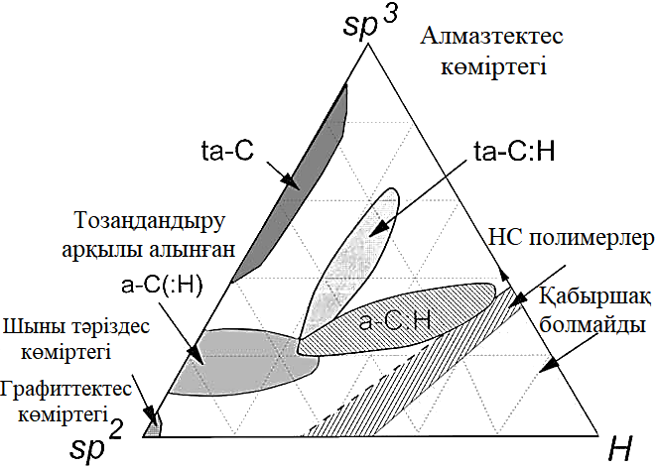

Сурет 5. Көміртек-сутегі қосылыстарының үштік диаграммасы [49 ]

Аморфты көміртекті жіктеудегі негізгі параметрлер: sp³ байланысының мөлшері, sp² фазасының кластерленуі, sp² фазасының бағдары, сутегі мөлшері (Н). sp³ байланысқан түйіндердің едәуір үлесі бар аморфты көміртекті алмаз тәріздес көміртек (DLC) деп атайды. Максималды sp³ көміртегі байланысы бар DLC тетраэдрлік аморфты көміртегі ~ ta-C деп аталады. sp³ мөлшері негізінен серпімділік константаларын анықтайды [50], sp² түйінінің бағыты мен кластерленуі әртүрлі, бірақ sp³ байланысы мөлшері және сутегісі бірдей қабыршақтар әр түрлі оптикалық және электронды қасиеттерге ие болуы мүмкін (1-кесте).

Кесте 1. Аморфты көміртектің негізгі түрлерінің сипаттамаларын алмаз бен графиттің қасиеттерімен салыстыру [51]
 | sp³ (%) | H (%) | Gap (eV) | Тығыздық (g*cm⁻³) | Қаттылық (GPa)
Алмаз | 100 | 0 | 5.5 | 3.515 | 100
Графит | 0 | 0 |  | 2.267
Шыны көміртегі | 0 | 0 | 0.01 | 1.3-1.55 | 3
ta-C | 80-88 | 0 | 2.5 | 3.1 | 80
a-C:H (жұмсақ) | 60 | 40-50 | 1.7-4 | 1.2-1.6 | <10
ta-C:H | 70 | 30 | 2.0-2.5 | 2.4 | 50

1.2.1 Аморфты DLC қабыршақтарының құрылымдық ерекшеліктері
Құрылымдық сипаттамаларды анықтау үшін әртүрлі зерттеу әдістері қолданылады. Раман спектроскопиясы-көміртекті материалдардың, соның ішінде DLC құрылымдық сипаттамаларын анықтауда кеңінен қолданылатын бұзбай бақылау әдістердің бірі [52]. Алмаз, графит және кейбір ретсіз көміртегі құрылымдарының КШ спектрлері 6-суретте көрсетілген. Алмаз 1332 см⁻¹ жалғыз белсенді комбинациялық шашырау модасына ие. Монокристалды графитте 1580 см⁻¹-де жалғыз белсенді комбинациялық шашырау модасы бар, ол " Graphite - графит" үшін "G"әрпімен белгіленген E_{2g} симметрия аймағының орталық модасы болып табылады. (42 см⁻¹-де екінші белсенді E_{2g} раман модасы бар, ол жазықтық аралық діріл режиміне сәйкес келеді). Реттелмеген графит алтыбұрышты көміртек сақиналарының тыныс алу тербелістеріне сәйкес келетін «D» әріпімен белгіленетін - «Disordered - ретсіз», A_{1g} симметриясының шамамен 1350 см⁻¹ екінші модасына ие [53].

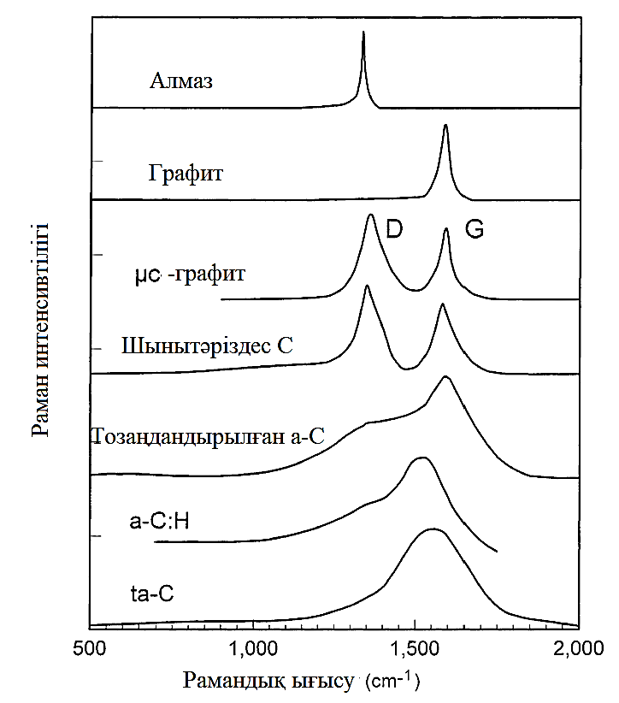

Сурет 6. Бірнеше көміртекті құрылымдардың КШ спектрі [53, 165 б.]

7-суретте реттелмеген көміртекті құрылымдардың КШ спектрлерінің жалпы сұлбалық бейнесі көрсетілген. Барлық аморфты көміртекті құрылымдар олардың КШ спектрлерінде ортақ белгілерді көрсетеді. 800-2000 см^{–1} аймағындағы КШ спектрлерінде көрінетін сәулеленумен тербеліс модаларын қоздыру кезінде G және D пиктері пайда болады, олардың максимумдары шамамен 1560 және 1360 см⁻¹, ал T пикі шамамен 1260 см⁻¹[54], ол ультракүлгін (УК) сәулеленумен қозған кезде көрінеді. Т пикінің пайда болуы C-C sp³ байланыстарының тербелістеріне негізделген. Көптеген ретсіз көміртекті құрылымдардың комбинациялық шашырау спектрлерінде графиттің G және D режимдері басым болуы маңызды факт болып табылады, тіпті көміртегі құрылымында графиттің арнайы реттілігі болмаса да. G және D режимдерінің басым болуының себептерінің бірі - sp² түйіндеріндегі шашырау a-C комбинациялық шашырау спектрлерінде басым болуы. $π$ күйлері σ күйлеріне қарағанда төмен энергияға ие, сондықтан олар әлдеқайда поляризацияланған. sp² түйінінің шашырау қимасы sp³ түйініндегі комбинациялық шашыраудың көлденең қимасынан 50-230 есе үлкен [54, 55], сондықтан олар ta-C үшін де комбинациялық шашырау спектрлерінде басым болады, оның тек 10-15% қалдық sp² мөлшері бар.

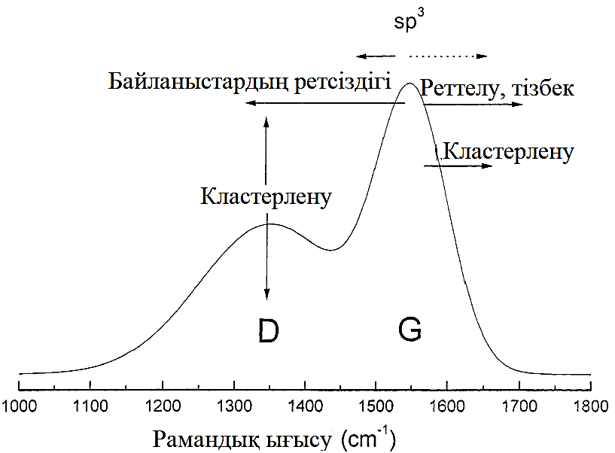

Сурет 7. Аморфты көміртектің комбинациялық шашырауының G және D пиктерінің орналасуы мен биіктігіне әсер ететін
факторлардың схемасы [53, 167 б.]

Дж. Робертсон жұмысында [53] барлық ретсіз көміртек атомдарының комбинациялық шашырау спектрлері үш сатылы ретсіздіктің өсу моделі бойынша жіктеледі. Реттелген графиттен ta-C -қа дейінгі аморфизация траекториясы үш сатылы ауысу түрінде ұсынылады (Сурет 8).
Реттелген графиттен ta-C sp³ -ке байланысқа ауысқанда, sp² түйіндер алдымен кішірейеді, содан кейін топологиялық ретсіз пішінге ауысады, үшінші кезеңде конфигурация сақинадан тізбекке ауысады.

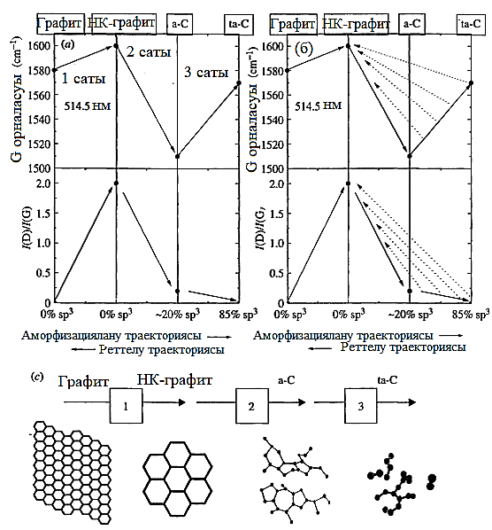

Сурет 8. Реттелген графиттен ta-C-ге дейінгі аморфизация траекторияы [49, 2484 б.]

- Бірінші кезең. Графит → нанокристалды графит (nc-G). Бірінші кезең алтыбұрышты сақиналарды сақтай отырып, реттелген графит қабаттары дәндерінің мөлшерін біртіндеп азайтуға сәйкес келеді. Күйлердің тербелмелі тығыздығы (VDOS) идеалды графитке сәйкес келеді.
- Екінші кезең. Нанокристалды графит → sp² a-C. Екінші кезең графит қабатының топологиялық реттелуіне және хош иісті байланыстың жойылуына сәйкес келеді. Ароматтылықтың бұзылуы мен жойылуы байланыстарды әлсіретеді және мінсіз графитпен салыстырғанда VDOS-ны төмендетеді. Бұл G пикінің орнын жоғары жиілікті аймаққа ығысуға әкеледі және I_{D}/I_{G} қатынасы нөлге дейін төмендейді. VDOS 2-кезеңнің соңында a-C құрылымы сәйкес келеді. G пикі барлық sp² түйіндеріне байланысты, бірақ D пикі тек көміртектің алтыбұрышты сақиналарына байланысты, сондықтан кластердегі сақиналар саны азайып, тізбекті топтардың үлесі артқан сайын I_{D}/I_{G} мәні төмендейді.
- Үшінші кезең. a-C → ta-C. Үшінші сатысында sp³ мөлшері 0-ден 100% - ға дейін артады. Бұл sp² конфигурациясын негізінен сақиналардан қысқа тізбектерге өзгертеді. 3-кезеңде sp³ жоғары мәндерге жеткенде G пикі сызығының пішіні симметриялы болады. G пикінің максимумы sp³ мөлшерінің артуымен жоғары қарай (жоғары толқын ұзындығының аймағына) ығысады. sp³ максималды мөлшері ең симметриялы G шыңына сәйкес келеді.
G және D пиктерінің орналасуы, ені және интенсивтілігі сияқты комбинациялық шашырау спектрлерінің параметрлерінің өзгеруі, G-пик дисперсиялары (Disp.G) құрылымның және DLC аморфты қабыршақтардың қасиеттері өзгеруімен корреляциялайды (Сурет 9) және sp² және sp³ байланысқан түйіндердің құрамын сандық бағалау үшін қолданылады [56].

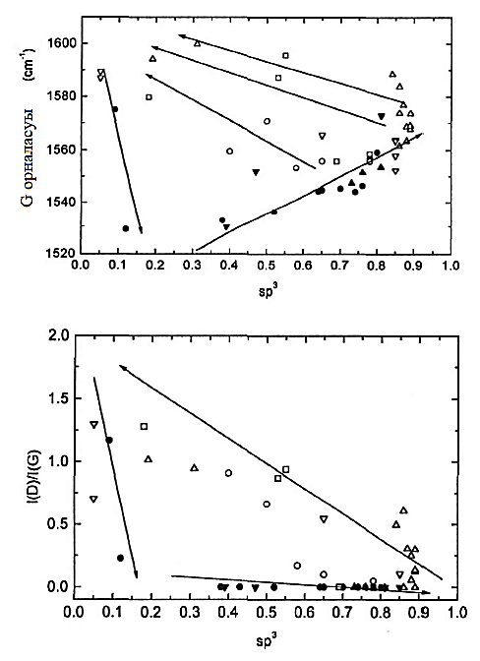
 | 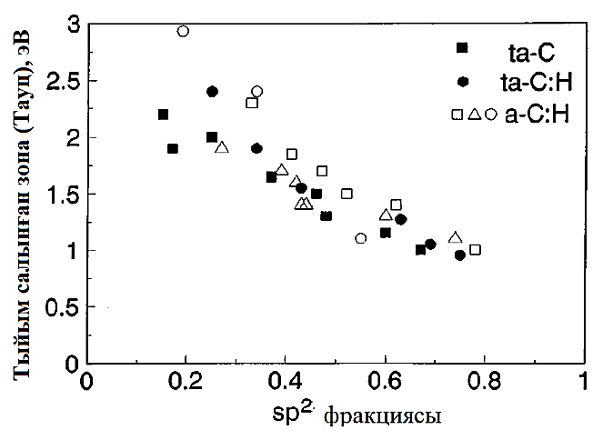
а) | б)

Сурет 9. Аморфты көміртекті қабыршақтадың sp³ және sp² байланысқан түйіндердің мөлшеріне байланысты G пикінің өзгеруі, I_{D}/I_{G} (а) және (б) оптикалық тиым салынған енінің аумағы [55, 301 б., 56, 141 б.]

Электронды аморфты көміртекті қабыршақтардың тығыздығының таралу ерекшеліктері. Жартылай өткізгіштердің электронды қасиеттері аймақтардың шеттерінде және Ферми деңгейінде рұқсат етілген электронды күйлердің тығыздығын бөлу арқылы анықталады. Аморфты көміртекті қабыршақтардың электронды күйлерінің тығыздығының таралуы жұмыстарда [57, 58] келтірілген. Робетсон мен Орейли өз жұмыстарында аморфты көміртекті қабыршақтардағы σ және π электрондарының күй тығыздығының таралу (DOS) моделін ұсынды. Бұл модельде (Сурет 10 а, б, в, г) электрондық күйлердің тығыздығының өзгеруі гибридтелген sp² байланыстардың пайыздық қатынасына байланысты сипатталады. Алмаздағы күй тығыздығының таралуы 10 (д) суретте және бір қабатты графитте – 10 (е) суретте көрсетілген. sp² түйіндерімен түзілген π күйлер sp³ түйіндерімен түзілген σ күйлер аймағында жатуымен өзіне назар аударады. Сондықтан sp² және sp³ түйіндерінің түзілуін аморфты көміртектің реттелмеген торының атомдық құрылымының белгілі бір бірліктері ретінде ғана емес, сонымен қатар электрондардың энергетикалық күйін тасымалдаушылар ретінде де сипаттауға болады.

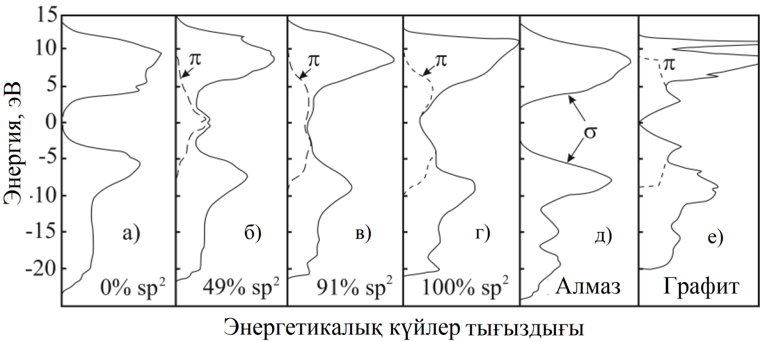

Сурет 10. Аморфты көміртектегі энергия бойынша электрондардың күй тығыздығының таралуы [57]

1.2.2 DLC қабыршақтарының қасиеттері
DLC қабыршақтардың құрылымындағы sp²/sp³ гибридтелген фазалар қатынасының алуан түрлілігі олардың физикалық, механикалық және электронды қасиеттерінің кең ауқымда өзгеруіне әкеледі. Алмаз тәрізді қабыршақтар жоғары трибологиялық қасиеттер, графитке тән электр өткізгіштік және жоғары оптикалық қасиеттер, химиялық инерттілік, алмазға тән жоғары жылу өткізгіштік сияқты сипаттамаларды біріктіре алады [59].
Аморфты көміртектің қаттылығы a-C үшін бірнеше ГПа-дан ta-C үшін 60 ГПа-ға дейін өзгеруі мүмкін. Мұндай тенденция a-C үшін бірнеше ондаған ГПа-дан және ta-C үшін бірнеше жүз ГПа-ға дейін өзгеруі мүмкін серпімділік модулі үшін бақыланады. a-C және ta-C үшін де қабыршақ құрамындағы сутегі мөлшерінің өсуімен қаттылық пен серпімділік модулінің төмендеуі байқалады. sp³ түйіндерінің мөлшері жоғары қабыршақтар ең жақсы механикалық қасиеттерді көрсетеді. DLC қабыршағының қаттылығы көптеген металл материалдардың қаттылығынан асып түседі [51, 60]. Жоғары қаттылық пен серпімділік модулінің үйлесімі DLC қабыршақтарының деформацияға салыстырмалы тұрақтылығын көрсетеді [61].
DLC қабықшалары коррозиялық ортаға, қышқылдарға, сілтілерге және көптеген органикалық еріткіштерге өте төзімді. Бұл сипаттамалар DLC-ді қоршаған ортаның экстремалды жағдайында жұмыс істейтін германий мен кремний негізіндегі оптикалық аспаптардың сыртқы қорғаныс қабаттары ретінде пайдалануға мүмкіндік береді [62].
DLC қабыршақтарының электрлік қасиеттері жартылай өткізгіштен кең аймақтық диэлектриктерге дейін болуы мүмкін [63, 64]. DLC қабыршақтарының электрлік қасиеттері sp²/sp³ түйіндерінің қатынасымен, легирлеуші элементтердің түрі мен концентрациясымен және құрылымның ақауымен анықталады. Қабыршақ құрылымында графит тәрізді фаза аз болған кезде, DLC диэлектрлік материалдар сияқты әрекет етеді. Тұндыру және металды қосудың белгілі шарттарында DLC секірмелі өткізгіштігіне қол жеткізуге болады, мұнда электрондар диэлектрлік матрицамен қоршалған өткізгіш материалдың аумағы арасында қозғалады [65]. Қабыршақтардың электрлік қасиеттеріне әсер ететін факторларды келесідей қорытындылауға болады:
- құрылым - sp³/sp² қатынасы. Құрылымдық ақаулардың концентрациясы, орналасу тығыздығы, біркелкілік дәрежесі, кеуектілік және стехиометрия;
- легирлеуші элементтер мен қоспалар - байланыс күйіне (sp³/sp²), легирлеуші қоспадан туындаған графиттеу және өткізгіштік механизміне әсері;
- өлшемдік әсер - беттік шашырауы және заряд тасымалдаушылардың кванттық механикалық туннельдеу;
- жоғары химиялық белсенділік – су буының және ауа молекулаларының сорбциясы [66].
Тамаша трибологиялық қасиеттеріне, жоғары тозуға төзімділігіне және әртүрлі сырғанау жағдайларында төмен үйкеліске қарамастан, аморфты алмазтәріздес көміртегі қабыршақтарын пайдалану кезінде кейбір шектеулер бар екенін атап өткен жөн. Қоршаған орта жағдайлары мен жұмыс жағдайлары алмазтектес қабыршақтардың сипаттамаларына айтарлықтай әсер етуі мүмкін. Жоғары қалдық кернеулер және салыстырмалы түрде төмен адгезиялық қасиеттер де осы қабыршақтардың кемшіліктері болып табылады. Қабыршақтағы ішкі кернеулер жабындыны төсеніштен жұлып алуға ұмтылады, осылайша қабыршақтың төсенішпен байланысының беріктігін төмендетеді [67]. Алайда, қабыршақтың төсенішпен адгезия беріктігін "төсеніш – қабыршақ" шекара бөлігінде тегіс өтуді қамтамасыз ететін адгезия қабаты бар көп қабатты жабындарды қолдану арқылы арттыруға болады [68, 69], сонымен қатар синтездеу кезінде көміртекті қабыршақпен табиғи химиялық байланыстар түзетін төсенішті пайлалану арқылы [70]. DLC германий мен кремниймен салыстырғанда жақсы адгезияны көрсетеді [71].
Аталған мәселелерді шешу үшін, DLC қабыршақтарын пайдаланудағы шектеулерді еңсеру және қажетті көп функциялы сипаттамалармен қамтамасыз ету үшін DLC жабындарын қосымша элементтермен легирлеу және тұндыру параметрлерін өзгерту арқылы қабыршақ құрылымын өзгерту жүргізіледі.

1.3 DLC жұқа қабыршақтарын синтездеу әдістері
Жұқа қабыршақтарды синтездеу технологиясы олардың қалыптасу жағдайларына байланысты. Сондықтан төсеніш бетінде болатын процестерді қатаң бақылау маңызды. DLC қабыршақтары әр түрлі әдістермен алынады [72] және олардың өзіндік кемшіліктері мен артықшылықтары бар. 11-суретте аморфты алмазтектес көміртекті қабыршақтары алудың негізгі әдістерінің жіктелуі көрсетілген.

Сурет 11. Аморфты алмазтектес қабыршақтарды алудың негізгі әдістері

Электрохимиялық тұндыру (ЭТ) – электролиз процесі арқылы төсеніш бетіне қабыршақты отырғызу әдісі. Берілген әдіс кезінде құрамы күрделі қабыршақтарды төсеніш бетіне жоғары жылдамдықпен отырғызуға болады (Сурет 12). Қабыршақтардың микроқұрылымын, морфологиясын, минералдануын: ток пен потенциал, отырғызу температурасы мен уақыты, ерітінді құрамы сияқты параметрлерді өзгерту арқылы бақылауға болады. ЭТ – дың басты кемшіліктерінің бірі – біртекті қабыршақ алу үшін әрбір үлгі үшін параметрлердің оптималды мәндерін белгілеп алуды қажет етуінде. ЭТ процесі кезінде қышқылдар мен сілтілердің және цианидтердің бөлініп шығуы аталған процестің экологиялық тұрғыдан мәселелер туындатуына себеп болады. Ал басты артықшылығына процестің бөлме температурасында жүретіндігін және вакуумдық жүйені талап етпеуін жатқызуға болады [73, 74].
[75] жұмыста ЭТ процесі арқылы алынған DLC қабыршақтарын зерттеулердің нәтижесі көрсетілген. Авторлардың жүргізген жұмысында DLC қабыршақтары Ti6Al4V төсеніштерінің бетінде, электролит ретінде органикалық ерітінділерді қолдану арқылы алынған. Нәтижесінде алмазтектес қабыршақтармен қапталған титан және оның қоспалары негізіндегі материалдардың төзімділігі, коррозияға қарсылығы біршама артатындығы көрсетілген.
[76] авторлары DLC қабыршақтарын ЭТ әдісімен төменгі кернеуде синтездеуге болатынын көрсетті. Элекролиз прцессі кезіндегі берілген кернеудің шамасы – 2.1 В–ті құраған. Импульсті модуляциялы тоқ көзін қолдана отырып ЭТ әдісі арқылы синтезделген аморфты алмазтектес қабыршақтардың қасиеттері [77] авторлардың жұмысында көрсетілген. Жұмыс барысында қабыршақтарды отырғызу жылдамдығы тұрақты тоқта жүргізілген процестермен салыстырғанда жоғарылайтындығы көрсетілген.
ЭТ арқылы алынған қабыршақтардың құрылымының электродтар арсындағы кернеуге тәуелділігі [78] жұмысында сипатталған. Зерттеу нәтижесінде ең оптималды микроқаттылыққа және адгезияға келесідей параметрлерде қол жеткізуге болатынды анықталған: электрохимиялық ұяшықтағы кернеу 28 В, сірке қышқылының мөлшері – 5 көлемдік %, тұндыру уақыты – 1 сағат.

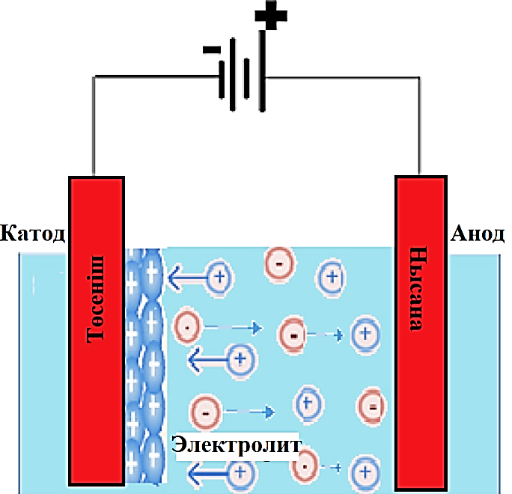

Сурет 12. Электрохимиялық тұндыру әдісінің сұлбасы

Газ фазасынан химиялық тозаңдандыру (CVD) – қабыршақтарды вакуумдық ортада, белгілі бір химиялық реакциялар нәтижесінде газ фазасынан төсеніш бетіне қатты фаза түрінде тозаңдандыру процесі (Сурет 13). Бұл әдіс жартылайөткізгішті өндірісте жоғары сапалы, жұқа қабыршақтар алуда кеңінен қолданылады. CVD өсірілетін қабыршақтардың құрамы мен қасиеттерін бақылауға және белгіленген қасиеттерге ие қабыршақтар алуға мүмкіндік береді. CVD әдетте шартты түрде мынандай түрлерге жіктеледі: атмосфералық қысымда жүргізілетін CVD – APCVD, төмен қысымдарда жүргізілетін CVD – LPCVD, плазмалық күшейтумен жүретін CVD – PECVD, плазманың көмегімен жүргізілетін CVD – PACVD, лазерлік күшйетумен жүргізілетін CVD – LECVD [79].
Аталаған процесстердің ішінде қазіргі таңда DLC қабыршақтарын алуда кеңінен қолданыс тапқан әдіс болып PACVD саналады. Плазманың көмегімен жүретін немесе плазмамен активтендірілген CVDде төмен қысымды ($<$100Па) газдағы электрлік разряд реакцияның кинетикасын жеделдету үшін қолданылады. Бұл өз кезегінде реакцияның өту температурасын бірнеше жүздеген градус Цельсиге дейін төмендетуге мүмкіндік береді. Газ қысымының төмен болуының себебінен берілген әдіс кезіндегі қабыршақтардың өсу жылдамдығы басқа да CVD процесстермен салыстырғанда төмен болады [80].

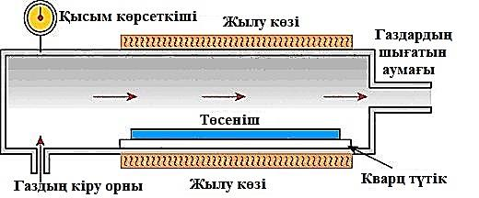

Сурет 13. CVD әдісінің сұлбалық бейнесі

Дәстүрлі CVD әдістерінде жылулық энергия әсерінен процесстер активтендірілетін болса, PECVDде – жүретін процесстер плазмада энергиясы 100–300 эВ болатын электрондармен белсенділікке келтіріледі. Әдетте PECVD $<$0,1Торр (13,33 Па) қысымдарда және төсеніштің салыстырмалы түрде төмен температураларында ($350℃$ - ге дейін) жүргізіледі [81]. [82] жұмыста төмен температуралы тұрақты ток плазмасында алмазтектес қабыршақтарды синтездеу процесі сипатталған. Қабыршақтар кремний субстраттарының бетіне салыстырмалы түрде төмен температурада (300℃ дейін) сутегі газы мен метан қоспасында отырғызылады.
Қабыршақтардың дұрыс өсуіне және қажетті құрылымға ие үлгілерді алуға синтездеудің параметрлері тікелей әсер етеді. CVD әдісінде ондай параметрлердің негізгілерінің бірі болып плазмалық разрядтың қуаты мен төсеніш температурасы саналады. Егер CVD процессі плазмамен генрацияланатын болса, онда аталған процесстерді бөлме температурасында жүргізуге болады. Бұл газ фазасындағы реагенттердің химиялық реакцияға түсу кезіндегі активациясының электромагниттік өрісте үдетілетін электрондар көмегімен жүргізілетіндігімен түсіндіріледі.
Алынатын қабыршақтардың құрылымы мен қасиеттеріне плазмалық разрядтың қуаты мен төсеніш температурасынан бөлек, бастапқы газдардың түрі, олардың парциалдық қысымы сияқты технологиялық параметрлері де өз әсерін тигізеді [83]. Алмазтектес қабыршақтарды CVD әдісімен 1 атм. төмен қысымда алу алғашқы рет 1970 жылдары жүргізілген [84]. Аталған зерттеу жұмыстарынан кейін осы әдіспен жұқа алмазтектес қабыршақтарды алу жұмыстары кеңінен жүргізіле бастады.
CVD әдісінің негізгі артықшылықтарына газ тәрізді прекурсорлардан қоспаларды жою мүмкіндігінің арқасында өте жоғары тазалықтағы қабыршақтарды алу мүмкіндігі жатады. Әдістің кемшіліктерінің бірі-басқа әдістермен салыстырғанда жоғары тұндыру температурасы. Бұл қабыршақтарды қолдануға болатын төсеніш түріне кейбір шектеулер қояды. Ең бастысы, бұл әртүрлі жылу кеңею коэффициенттері бар материалдарға қолданылатын қабыршақтардағы ішкі кернеулерге әкеледі, бұл синтезделген қабыршақтарда механикалық тұрақсыздықты тудыруы мүмкін.
Соңғы уақытта CVD және PVD технологияларын біріктіру арқылы алмазтектес көміртекті қабыршақтарды синтездеу бойынша көптеген жұмыстар ұсынылды [85]. Екі процесті біріктіретін DOC әдісі арнайы камераларда жүзеге асырылады. Бұл технология синтез кезінде барлық кемшіліктерді азайтуға мүмкіндік береді. Авторлардың [86] жұмысы PVD/CVD біріктірілген әдіспен DLC қабыршақтарын алуға арналған. Қабыршақтарды тұндыру импульстік доғалық разрядтың көмегімен көмірсутек газдарының атмосферасында жүзеге асырылды. CVD плазмалық процесі тұндыру жылдамдығын арттыруға және қысу кезіндегі кернеуін азайтуға, сондай-ақ әдеттегі PVD әдісімен салыстырғанда бірдей қалыңдықтағы қабыршақтарды алуға көмектеседі. Осы әдіспен алынған DLC қабыршақтары ерекше қаттылыққа ие және мұндай қабыршақтарды медицинада және басқа салаларда қолданылатын құралдардың бетінде қорғаныс қабаты ретінде пайдалану өте тиімді болып саналады.
Газ фазасынан физикалық тозаңдандыру (PVD) – вакуумдық ортада, химиялық реакцияның қатысынсыз газ фазасынан тура конденсациялау арқылы жұқа қабыршақтарды алу технологиясы. Әдетте PVD процесстер нысанадан ұшып шығатын бөлшектердің төсенішке тасымалы басқа да газдардың молекулаларымен соқтығысуынсыз өтуі үшін вакуумдық орталарда жүргізіледі. PVD әдісі арқылы алынған қабыршақтардың сапасына бастапқы материалдың, жұмысшы газдың тазалылығы, вакуумның қажетті мөлшерде болуы және төсеніш бетінің тазалығы тікелей әсерін тигізеді. Бұл әдіс қалыңдықтары бірнеше ангстремнен бірнеше микронға дейін болатын қабыршақтар алуға мүмкіндік береді [87].
PVD әдісін шартты түрде екі үлкен топқа жіктеуге болады. Бірінші жағдайда бастапқы материалдың газ фазасына өтуі индукциондық қыздыру кезінде, электронды-сәулелік шоқтардың, электрлік доғаның және лазерлік сәулелендіру кезінде бөлінетін жылулық энергияның әсерінен жүргізілсе, екінші жағдайда газ фазасына ауысу процессі материалдың бөлшектерінің өзге де инертті газдардың атқылау кезінде соқығысуы кезіндегі кинетикалық энергиясы арқылы (магнетронды тозаңдандыру) жүзеге асырылады. 2-кестеде синтездің негізгі параметрлерін салыстыру, осы әдістердің артықшылықтары мен кемшіліктері келтірілген.

Кесте –2. PVD әдісінің негізгі түрлері
PVD процесстері | Вакуум мөлшері | Әдістің артықшылықтары |  | Әдістің кемшіліктері
Резистивті булану | Вакуум 10⁻² – 10⁻³ Па |  | Қабыршақты отырғызу жылдамдығының жоғары болуы; қалың қабыршақтарды алу мүмкіндігі; | Механикалық қасиеттерінің төмен болуы;қабыршақтар құрылымының тығыздығының төмен болуы.
Электронды-сәулелік булану | Вакуум 10⁻⁴ – 10⁻³ Па |  | Қабыршақты отырғызу жылдамдығының жоғары болуы; қалың қабыршақтарды (200 мкр.) алу мүмкіндігі; тазалықтың жоғары болуы | Қабыршақ қалыңдығының біртекті болуын қамтамасыз етудің қиындығы
Лазерлік булану | Вакуум 10⁻⁵ – 10⁻³ Па |  | Күрделі құрылымға ие қабыршақтарды алу мүмкіндігі; қабыршақтардың тазалығының аса жоғары болуы | Техникалық жағынан іске асырудың күрделі болуы
Вакуумдық – доғалық булану | Вакуум 10⁻³ – 10⁻² Па |  | Тұндыру жылдамдығының жоғары болуы;алынатын қабыршақтардың сапасының жоғарылығы | Тұндыру температураларының салыстырмалы түрде жоғары болуы

Термиялық тозаңдандыру (ТТ) әдісі техникалық тұрғыдан қарапайым әдістердің бірі болғандықтан, қабыршақтарды алуда кеңінен қолданылады Бұл әдіс басқа әдістермен салыстырған арзан әрі тозаңдандыру жылдамдығы жоғары әдіс қатарына жатқызылады. Термиялық тозаңдандыру әдісі қалыңдығы жоғары болатын жабындылар алуға мүмкіндік береді [88].
Термиялық тозаңдандыру балқытылатын бастапқы материалға берілетін жылулық энергия көзіне байланысты жіктеледі.
Импульсті лазерлік тұндыру (PLD) — инертті немесе реактивті газдардың қысымының кең ауқымында алмазтектес қабыршақтарды алуға мүмкіндік беретін PVD синтезінің бір түрі (сурет 14). Импульстік лазерлік булану DLC қабықшаларын, соның ішінде отқа төзімді металдарды легирлеуге мүмкіндік береді. Қабықшаларды тұндыру басқа синтез әдістерімен салыстырғанда төмен температурада жүреді. PLD-де қабыршақтардың өсуіне әсер ететін негізгі параметрлерге мыналар жатады: лазер параметрлері (лазердің толқын ұзындығы, лазерлік сәулелену ағынының тығыздығы, импульстің ені), қоршаған орта жағдайлары (негізгі вакуум, газ ортасы), нысана және төсеніш күйі (төсеніш температурасы, орын ауыстыру кернеуі, бет құрылымы, нысана – төсеніш қашықтығы). Әдістің PLD бөлме температурасында жоғары оптикалық өткізгіштігі бар төмен сутегі және жоғары sp³ фазасы бар алмазтестес қабықшаларды алуға мүмкіндік береді [89, 90].

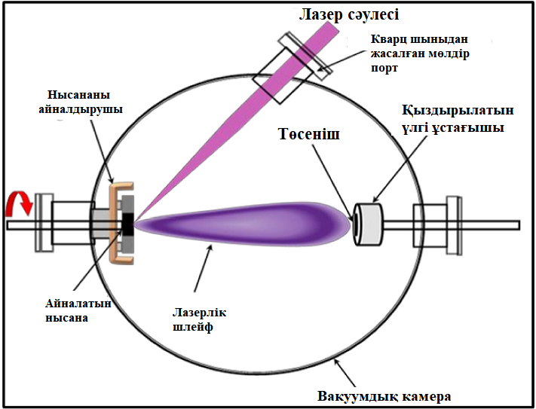

Сурет 14. Импульсті лазерлік тұндыру әдісінің сұлбасы [91]

DLC қабыршақтарын немесе Arc-PVD катодты доғалық тұндыру (сурет.15) катодты нысаналы материалды (графит) буландыру үшін электр доғасы қолданылатын бу фазасынан физикалық тұндыру әдісі [92]. Электр доғасының әсері "катодты дақтар" деп аталатын материалдардың пайда болуына бағытталған. Бұл электр заряды қолданылатын және бөлшектердің нысанадан булануы болатын кішкентай дақ. Процесс барысында күйіп қалмас үшін және онда тесіктер пайда болмас үшін доға нысананың бүкіл аймағында қозғалады. Тұндыру процесінде катодты дақ субмикроннан ондаған микронға дейінгі катодты материалдың макро тамшыларын шығара алады. Осындай мөлшердегі бөлшектердің тұндырылуы тұндырылған қабыршақтардың сапасын едәуір нашарлатады. Сондықтан макро тамшылардың санын азайту Arc-PVD-де шешілуі керек ең маңызды технологиялық мәселе болып саналады. Ең тиімді әдіс ретінде белгілі фильтрленген доғалық тұндыру (FAD) техникасын айтуға болады. [93] жұмыста FAD технологиясын қолдана отырып және бөлшектерді сүзгісіз Arc-PVD әдісімен алмазтектес қабыршақтарды алу сипатталған. Бұл жұмыста макробөлшектердің магниттік сүзгісі макро тамшылар мен зарядталмаған атомдардың санын тиімді түрде азайта алатыны, нәтижесінде тығыз және қатты алмазтектес жабын пайда болатыны, бұл жоғары n сыну көрсеткішін де, төмен k экстинкция коэффициентін де қамтамасыз ететіні жайлы айтылған.

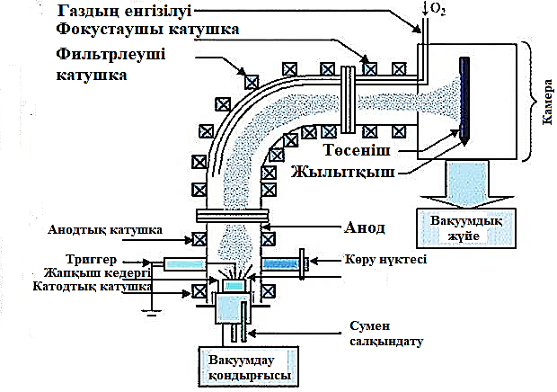

Сурет 15. Arc-PVD әдісінің сұлбалық бейнесі [94]

DLC қабыршақтарын синтездеудің тағы бір тиімді әдісі-PVD вакуумдық процесс-иондық сәулелік тұндыру (сурет 16). Иондық сәулелік тұндыру негізінен жоғары сапалы қабыршақтарды синтездеу үшін энергетикалық иондармен атқылау қолданылатын иондық имплантация арқылы тұндыру болып табылады. Көміртек көзі ретінде қатты графит нысандары немесе иондалған көмірсутек газдары қолданылады [95]. Иондық сәулелік тұндыру процесінің басты артықшылығы-газ шығыны, иондық сәуле энергиясы және иондық сәуле тоғы сияқты маңызды параметрлерді дәл бақылау нәтижесінде жабындардың DLC қасиеттерін бақылаудың жоғары дәрежесін айтуға болады. Иондық сәулелік тұндыру сонымен қатар бөлме температурасында синтез жасауға мүмкіндік береді. Жабдық әдетте төмен қысымда жұмыс істейді, бұл қабыршақтың ықтимал ластануын азайтады. Бұл әдістің негізгі шектеуі-қабыршақтар төмен қуат пен төмен газ қысымы жағдайында тұндырылады, нәтижесінде отырғызу жылдамдығы төмен болады. [96] жұмыста аморфты алмазтектес көміртекті қабықшалардың трибологиялық қасиеттері sp³-пен байланысқан түйіндердің үлесімен байланысты екендігі көрсетілген, олардың мөлшерін ион энергиясымен реттеуге болады. sp³ байланысқан түйіндердің максималды мөлшері (84%) 100 эВ иондық энергиямен қол жеткізілді.

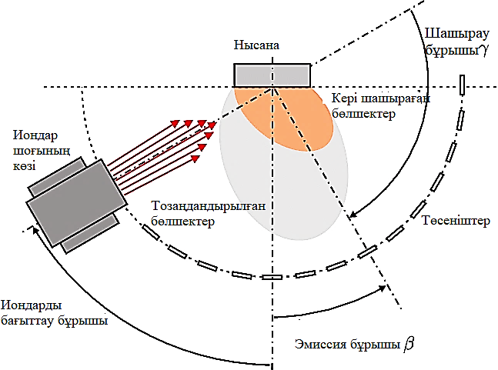

Сурет 16. Иондық сәулелік буланудың сұлбалық бейнесі [97]

PVD процесінің екінші жағдайында бастапқы материалдардың газ фазасына ауысуы материал бөлшектерімен соқтығысқан кезде жұмыс істейтін газ иондарының кинетикалық энергиясы – магнетронды тозаңдандыру арқылы жүзеге асырылады.
Магнетронды тозаңдандыру - бұл тозаңданатын материалдың (нысананың) бөлшектерін жұмыс істейтін газ иондары қағып, қабыршақ түзілу үшін төсенішке тұндыру процесі (Сурет 17). Қоспалардың мөлшерін азайту және таза қабыршақтардың тұндырылуын қамтамасыз ету үшін магнетронды тозаңданудың орташа вакуум жағдайында жүргізіледі [98, 99].
Қажетті вакуумға жеткеннен кейін камера жұмыс газымен толтырылады (әдетте Ar). Нысана материал мен төсеніш арасындағы жұмыс газын іске қосқаннан кейін электрлік потенциал қолданылады, бұл бос электрондардың үдеуін тудырады, ал магнетронның магнит өрісі электрондарды нысанаға жақын ұстайды. Жұмыс газының атомдарымен соқтығысқан жеделдетілген электрондар оң зарядталған иондар жасайды. Кейбір иондар электрондармен рекомбинацияланып, плазманың жарқырауынан байқалатын жарық шығарады. Иондардың бір бөлігі жану разрядының плазмасынан келетін заттар нысанаға қарай үдей түседі және оны атқылау арқылы атомдар мен молекулалар бетінен шығарылады. Соғылған бейтарап атомдар төсеніш бетінде жұқа қабыршақ түрінде конденсацияланады. Иондық соққылар сонымен қатар плазманың сақталуына ықпал ететін нысана бетінен екінші реттік электрондардың шығарылуына әкеледі. Нысананың бетіне параллель магнит өрісі екінші реттік электрондарды нысанаға жақын ұстау арқылы оларды қармап алуға ықпал етеді. Бұл қармап алу әсері нысанаға жақын плазманың тығыздығын арттырады, бұл нысананың өзін атқылайтын иондар санының артуына және төсенішке отырғызу жылдамдығының жоғары болуына әкеледі [100].
Қарапайым магнетронда плазма нысанаға жақын аймақта локализацияланған: төсеніш сол аймақтың ішінде немесе сыртында орналасуы мүмкін. Бірінші жағдайда, ол бір мезгілде иондық атқылауға ұшырайды, бұл оны тығыз және ақаулы ете отырып тозаңдандырылған қабыршақтың құрылымына қатты әсер етуі мүмкін. Егер оның орнына төсенішті плазма аймағынан тыс орналастыратын болса, онда ионды атқылау мен оның әсері өзгереді.

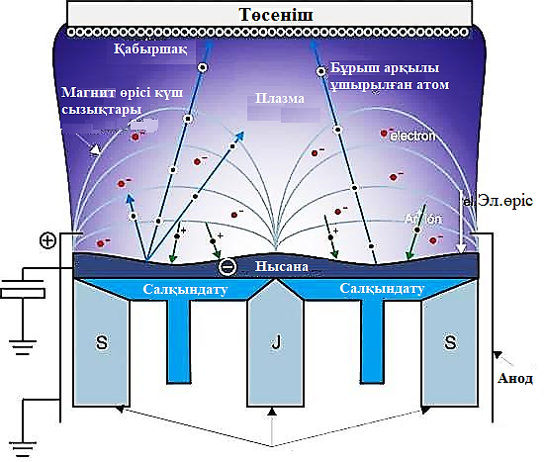

Сурет 17. Магнетронды тозаңдандыру қондырғысының сұлбасы [94]

Магнетронды тозаңдандыру көздері (магнит өрісі) теңдестірілген және теңдертірілмеген болып бөлінеді (сурет 18). Теңдестірілген магнетрондар негізінен жартылай өткізгішті оптикалық қабыршақтарды алу үшін қолданылады, ал теңдестірілмеген магнетронды тозаңдану негізінен тозуға төзімді жұқа қабыршақтарды алу үшін қолданылады [100].

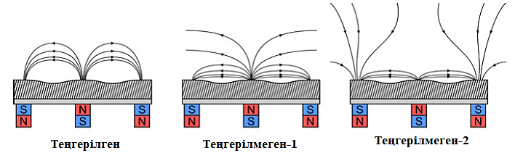

Сурет 18. Теңдестірілген және теңдестірілмеген магнетрон [100]

1.4 DLC қабыршақтарының қолданылу аясы
Инженерлік бұйымдар мен өзге де өндірісте қолданылатын қондырғылар мен құрылғыларға қойылатын: қолдану уақытын ұзарту, әртүрлі агрессивті орталарда қасиетін сақтап қалу, коррозияға төзімділікті арттыру, қолдану кезіндегі тозуды кеміту, жасалатын бұйымдарға кететін материал шығындарын минималдандыру және т.б. сияқты талаптардың қойылуы беттерді өңдеудің жұқа қабыршақты технологиясының дамуына алып келді. Бірегей қасиеттерге ие жұқа алмазтектес аморфты қабыршақтар бұл салада маңызды рөл ойнайды [101].
Алмазтектес қабыршақтарда алмаздың қаттылығына жақын қаттылыққа және графиттке шамалас келетін жоғары антифрикционды қасиеттердің үйлесім табуы оларды құрылғылар мен бөлшектердің бетін өңдеуде, бұйымдардың трибологиялық сипаттамаларын жоғарылатуда, қорғаныш жабындылары және үйкелісті азайтушы қабаттар ретінде қолдануға жол ашады. Қабыршақтардың өзімізге қажетті трибологиялық қасиеттеріне оларды синтездеу барысында алмазтектес немесе графиттектес құраушы бөлшектердің мөлшерін қадағалау арқылы қол жеткізуге болады [102].
Жоғары трибологиялық және механикалық қасиеттеріне қарай DLC қабыршақтары автомобиль өнеркәсібінде поршеньді саусақтар, рокерлер; машина жасау және бұйымдарды өңдеу саласында поршеньдер, редукторлар, механикалық тығыздағыштар, мөртабандар, итеруші түйреуіштер, жылжымалы машина бөлшектерін жасауда; халық тұтынатын тауарларда: қол сағаттар, зергерлік бұйымдар, гольф таяқшаларының бетін өңдеуде қолданыс табуын ерекше атап өтуге болады [103]. Сонымен қоса оптикалық, электрлік және биомедицина жүйелерінде көпфункционалды қолданысқа ие. Құрылымының ерекшелігіне орай ылғал мен газдарға диффузиондық барьерлер ретінде де қолданыс табуда [104].
DLC қабыршақтарын практика жүзінде қолданған мысал ретінде Gillette DLCTM және Wilkinson Sword FX DiamondTM ұстараларын келтіруге болады. Өндірушілер дәстүрлі тот баспайтын болаттан жасалған жүздерге қарағанда сипаттамаларының жақсартылғаны жайында ақпарат берген [105].
Прецензиондық механикалық өңдеу саласының қарқындап дамуы кескіш құрылғыларға қойылатын талаптардың күн санап өсуіне себеп болып отыр. Қазіргі таңда осы салада қолданылатын құрылғылардың сапасы олардың бетіне әртүрлі жабындылармен, соның ішінде DLC қабыршақтарымен қаптау арқылы жоғарылатылуда. DLC қабыршақтары қозғалтқыш картері, клапандарды итерушілер, мотоцикл амортизаторлары, қағаз өңдеу машиналарының подшипниктері және т.б. сияқты прецензиондық бөлшектерде қолданылады [106].
Аморфты алмазтектес жұқа қабыршақтардың тыйым салынған аумағының ≈(0,5 – 4,0) эВ аумағында өзгере алу бұл материалды электрондық қондырғыларда қолдануда қызығушылық тудырады [107]. Алайда, алмазтектес қабыршақтардың электрондық қондырғыларда қолданылуын олардың құрылымында ақаулардың көптеп болу, заряд тасымалдаушылардың қозғалғыштығының төмен болуы сияқты қасиеттері шектейді. Соған қарамастан зерттеушілер металл – жартылайөткізгіш – металл (МЖМ) құрылымдар, диодтар, гетероқұрылымдар және транзисторлар алуға тырысқан. Алғаш болып МЖМ құрылымы [108] жұмыстарында сипатталады. Активті матрицалы сұйық кристалды дисплейлерде (AMLCD) металл–а-С:Н–металл құрылымын пиксельдерді ауыстырғыштар ретінде қолдануға балама ретінде ұсынылған. Әдетте мұндай дисплейлерде жұқа қабыршақты транзисторлар қолданылады. Жұмыста а-С:Н негізіндегі МЖМ ауысу сипаттамалары әдетте қолданатын кремний нитридінен жасалатын дисплейлерден артық болғаны анықталған. а-С:Н қабыршақтарын бөлме температурасында отырғызу алу мүмкіндігі оларды пластик негізіндегі дисплейлерде ауыстырғыштар ретінде қолдануға жол ашады. DLC қабыршақтарын күн элементтерінді қолдану туралы алғашқы жұмыстар 1980 жылдары Моравек пен Лидің еңбектерінде [109] келтірілген. Олар DLC – ді кремнийден жасалған күн элементтерінде шағылысуға қарсы қабаттар ретінде қолдануды зерттеген. Жұмыс барысында қабыршақпен қапталған күн элементтерінің қабыршақпен қапталмаған элементтермен салыстырғанда тиімділігін 40% - ға арттыруға болатынын көрсеткен.
[110] жұмысында ғарыш техникасына аранлған DLC қабыршақтары бар күн элементтерінің сипаттамаларын зерттеу жұмыстары жүргізілген. Ғарыш техникасына араналған күн элементтерінің бетіне 1300–1500 нм қалыңдықтағы DLC қабыршағымен қаптау, жоғары радиациялық тұрақтылыққа ие қасиетіне байланысты элементтердің бетін төмен энергетикалық протондық және ультракүлгін сәулелерден қорғау тиімділігін арттыратындығы анықталған. Сонымен қоса, азотпен легирленген DLC қабыршақтарын флоуресценттік қабат ретінде қолдану, жұтылған ультракүлгін сәулелерінің қайта эмиссиялануы Si элементтерінің спектрдің ультракүлгін аумағында тиімділігін жоғарлатындығы анықталған. Коррозияға қарсы екі қабат DLC қабыршақтарын қолдану эффективтілікті 1.45 есе арттырған. a-С:Н:N қабыршақтарының оптикалық қасиеттерін ситездеу барысында бақылай және өзгерте алу сияқты қасиеттері сыну көрсеткішінің шамасы әртүрлі болатын, шағылдыруға қарсылық коэффициенті жоғары ғарыштық техникаға арналған көп қабатты жабындылар алуға мүмкіндік береді.
Алмазтектес қабыршақтардың сыну коэффициентінің өзгерте алу мүмкіндігі [111] авторларының жұмысында да сипатталған. DLC қабыршақтары ECR-CVD (электрон – циклотрон-резонанстық CVD) әдісімен гетероауысуларға ие күн элементтерінің бетіне аргон және ацетилен газдарының қатысында отырғызылған. Зерттеулер нәтижесі ITO гетероауысуға ие күн элементінің меншікті электр кедергісі қабыршақты отырғызу уақытына қарай өзгеретіндігі анықталған. Жабындының беттік құрылымы мен қалыңдығы АКМ әдісімен бағаланған. Күн элементінің тиімділігінің артуының ең жоғары мәнін 0,40 минутта отырғызған қабыршақтар негізінде жетуге болатындығы көрсетілді. [112] жұмысында K.A. Hamaouda және басқалары PECVD әдісімен алынған алмазтектес қабыршақтардың қос қабатын фотоэлектрлік қондырғыларда қолданылатын мультикристалды кремнийдің (mc-Si) жұмыс істеу тиімділігін арттыруда қолданған. Жұмыс барысында шағылысқа қарсы жабынды ретінде пайдалану үшін біріктірілген DLC/кеуекті Si (PS) құрылымының жұқа қабыршақтары дайындалды. Электрохимиялық процесс нәтижесінде алынған PS қабатымен қапталған мультикристалды кремний күн батареясының спектрлік реакциясы кеуекті кремний қабаты жоқ ұяшықпен салыстырғанда жақсарды. Әрі қарай жақсартуларға DLC жұқа қабықшасын қолдану арқылы қол жеткізілген.
Биомедицинада қолданылуы. Ерекше механикалық және электрондық қасиеттерінен бөлек аморфты көміртегі қабыршақтары жоғары биоүйлесімділігімен және химиялық инерттілігімен де айрықшаланады. Бұл алмазтектес қабыршақтардың коррозиялық орталарда ұзақ уақытқа дейін өз қасиеттерін жоғалтпай және өзі контактіге түсіп тұрған тірі жасушаға кері әсерін тигізбей жұмыс істеуіне себепкер болады [113]. Өмірге аса қажетті қолданыс аясы ретінде жүрек – қан тамырлары (мысалы, жүрек клапандары мен стенттер), қанмен контактіге түсетін имплантанттарда, стомотология салаларында жабындылар ретінде қолданылуын, ортопедияда буындарға орналастырылатын протездерде үйкелісті төмендететін жабындылар ретінде қолданылуын атап айтуға болады. Соның ішінде импланттанттарда жабынды ретінде қолдану коммерциялық тұрғыдан тиімді болатыны анықталған. Аморфты көміртекті қабыршақтардың құрылымына кремний атомдарын енгізу осындай жабындылары бар стенттерді адам ағзасына енгізгенде қабыну реакцияларының болу ықтималдылығын төмендетеді. [114] зерттеулерінде алмазтектес көміртекті қабыршақтарды жамбас және тізе буынының эндопротезін жасауда қолданғаны баяндалады. Беріктік қасиеттері жоғары және металл коррозиясы мен сүйек тінінің резорбциясын болдырмайтын жабыны бар жетілдірілген эндопротездер алынған. Сонымен қоса, эндопротез материалының үйкеліс коэффициентін төмендетуге және беттік қасиеттерін арттырып, жасушалардың металдан жасалған фиксаторлардың коррозиясынан қорғау мүмкіндіктерін жоғарылатқан. Қан тамырлары тікелей контактіде болатын және жүрек клапандарына арналған импланттар жасауда адгезиялық қасиеттерінің жоғары болуы, тромбоциттердің активтендірілуі мен агрегациясының жоғары болуы маңызды рөл атқарады. DLC қабыршақтарымен қапталған импланттар қан тамырларында тромбылардың пайда болуын баяулататыны анықталған [115]. Бұдан бөлек, [116] авторлары тістің қисық өсуі мен орналасуын емдеуде қолданылатын брекеттерді жасауда қолданылатын тот баспайтын болат пен NiTi қоспаларының беттеріне алмазтектес қабыршақтарды қаптау, Ni иондарының бөлінуін тежейтіні, аллергиялық реакциялардың туындамауына септігін тигізетіні және брекеттерде қолданылатын сым мен кронштейн арасындағы үйкелісті азайтатындығын көрсеткен. Адам ағзасына катетерлерді, стенттерді енгізу үшін қолданылатын медициналық бағыттағыштар және өзге де ағзаға енгізілетін басқа да медициналық құрылғылар жоғары инерттілікке, төмен үйкеліс коэффициентіне, қысқа уақыттық биоүйлесімдлікке ие болуы керек. Әдетте аталған бағыттағыштар тот баспайтын болаттардан жасалады. Үйкелісті азайту үшін мұндай материалдарды көп жағдайда силикон төсеніштермен қаптайды. Аталған материалдардың болатпен адгезиясының төмен болуы олардың басты кемшілігіне жатады. [117, 118] авторлар осындай қондырғыларда силикон қабаттарының орнына DLC қабыршақтарын қолдануды ұсынған. Нәтижесінде адгезиялық қасиеті жоғарылап, үйкеліс азаятындығы және құрылғылар қан тамырларына аз зақым келтіретіндігі анықталған.

1.5 DLC қабыршақтарының құрылымдық – қоспалы модификациясы
Көміртегі негізіндегі наноқұрылымдалған, өлшемдері мен қасиеттерін бақылауға және басқаруға болатын белгіленген қасиеттерге ие материалдар жасап шығару материалтану, химия, қатты дене физикасы, биология мен медицина салаларында үлкен жаңалықтардың ашылуына алғышарттар болды. Әсіресе, заманауи нано– және оптоэлектроникада қолдану мүмкіндіктері аталған материалдарды синтездеу әдістерін, қасиеттерін жетілдіру мен алу технологияларын дамытуға себепші болды.
Аморфты алмазтектес қабыршақтардың физикалық, трибологиялық, биологиялық қасиеттерін жоғарылатып, көпфункционалдылығына қол жеткізіп, қолдану аясын кеңейту үшін синтездеу шарттарын өзгертумен қатар, оларды өзге элемент атомдарымен модификациялау әдісі қолданылады. Легирленген және легирленбеген DLC қабыршақтарының жіктелуі 19–суретте көрсетілген. Қабыршақтарды модификациялау барысында қоспа элементінің табиғатын, қабыршақта таралуы мен мөлшерін басқара отырып мынандай нәтижелерге қол жеткізуге болады: механикалық, электрондық қасиеттерді жақсарту, тотығуды азайту, адгезиялық қасиеттерін жоғарылату, ішкі кернеулерде азайту, қабыршақтардың трибологиялық қасиеттерінің қоршаған орта шарттарына тәуелділігін азайту және т.б. [119].
Синтезделетін DLC қабыршақтарының қасиеттері мен сапасы синтезделу әдісіне, синтезделу процессінде қолданылатын төсеніш материалына және қабыршақ құрамына легирлеу кезінде енгізілетін қоспалы элементтердің табиғатына байланысты болады.

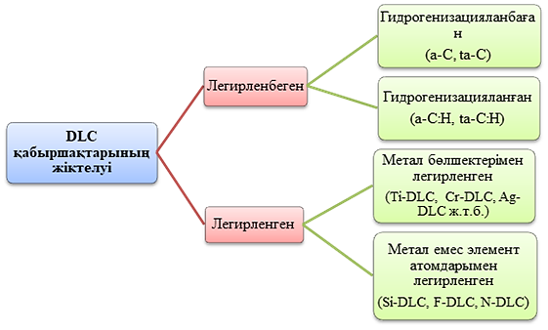

Сурет 19. DLC қабыршақтарының жіктелуі

Алмазтектес қабыршақтардың қоспалы модификациясын металдармен, сонымен қоса металл емес элементтермен де жүргізуге болады. DLC қабыршақтарын Si, F, N атомдарымен легирлеу жұмыстарын көптеп кездестіруге болады [120]. [121] еңбегінде ортодонтияда қолданылатын брекеттер мен доғаларының арасындаңы қажалуды азайту үшін қолданылатын қабаттар ретінде қолданылатын F және Si – мен легирленген алмазтектес қабыршақтарды алу технологиясы мен қасиеттерін зерттеу нәтижелері келтіріледі. Нәтижесінде F-DLC – дың гидрофобтық қасиеті, ал Si-DLC гидрофильдігі легирленбеген DLCмен салыстырғанда жоғары екені, легирлеу қабыршақтың бетінің статикалық үйкелісін төмендететіндігі, алайда беткі қабаттың қаттылығына кері әсерін тигізетіндігі анықталған.
N атомдарымен легирленген DLC қабыршақтарының ерекшеліктері [95] авторларының жұмыстарында келтіріледі. Политетрафторэтилен (PTFE) және кремний төсеніштерінің беттерінде алынған қабыршақтардың құрылымдық-морфологиялық қасиеттері раман спектроскопиясы, АКМ, СЭМ, рентгендік фотоэлектрондық спектроскопия (РФС) әдістері қолданылып зерттелген. Зерттеу нәтижелері N – DLC жұқа қабыршақтары жоғары қаттылық пен Юнг модулінің шамасына ие екенін, төсеніш бетіне жоғары адгезиялық қасиетпен отыратындығын көрсеткен. Азотты аз концентрацияларда қосу қабыршақтардың механикалық қасиеттерін жақсартып, беттік кедір-бұдырлықты азайтатындығы келтірілген.
Алмазтектес көміртекті қабыршақтарының трибологиялық қасиеттерін жоғарылатуда, соның ішінде үйкеліс коэффициентін төмендету бойынша F атомдарымен және Si атомдарымен легирлеу жұмыстарының нәтижелері [122] келтірілген. Құрамында кремний мен оттегі бар алмазтектес қабыршақтарын N атомдарымен легирлеу кезінде 16,5 ГПа қаттылыққа қол жеткізуге болатындығы айтылған [123].
DLC қабыршақтарын модификациялауда қолданылатын металдарды көміртегімен химиялық байланыс түзетін және көміртегімен байланыс түзбейтін элементтер деп шартты түрде бөліп қарастыруға болады. Осы уақытқа дейін ғалымдардың келтірген жұмыстарында Mn, Cr, Mo, W, V [124-126] сияқты көптеген карбид түзетін элементтермен модификациялау нәтижелері келтірілген. W атомдарымен легирленген [127] қабыршақтардың жоғары коррозиялық тұрақтылыққа ие, теңіз суларында жоғары төзімділікке ие қасиеттер көрсететіні анықталған. [128] авторлары W–Mo легирленген DLC қабыршақтарының тозуғатөзімділік қасиеттерін ылғалдылық шарттарында және бөлме температурасында зерттеу нәтижелерін келтірген. Аталған металдар қоспалары қосылғанда қабыршақтардың термиялық тұрақтылығы артып, ішкі кернеулердің азайғандығы байқалған.
HiPIMS (хромды отырғызу) пен DC импульстік технологиясын (көміртегіні отырғызу) біріктіре қолдану арқылы Cr атомдарымен легирленген DLC қабыршақтарын алу әдісі [129] жұмысында сипатталады. HiPIMS – тің төмен жиіліктерінде бомбардировкалау кезінде, құрылымды Cr атомдарын 3-20% аралығында енгізіп, DLC құрылымын графитизациялауға жеткізбей модификациялап, қаттылығы 30 ГПа дейін жететін қабыршақтар түзуге болатындығы айтылған. Сонымен қоса бөлме температурасы мен 250$℃$ аралығында трибологиялық сынақтар жүргізіп, легирленбеген қабыршақтармен салыстырғанда Cr қосылған қабыршақтардың төмен үйкеліс коэффициентін көрсеткені айтылған.
[130] W-DLC қабыршақтарының микроқұрылымы, механикалық және трибологиялық қасиеттері жайында баяндайды. Жұмыс барысында W қосылған және сульфидтелген қабыршақтардың қаттылығы W мөлшерін арттырған сайын жоғарылағандығын, үйкеліс коэффициенті мен тозу жылдамдығы төмендегенін көрсеткен.
[131] жұмыста Ti, Al және V элементтерімен легирленген қабыршақтарының трибологиялық және механикалық қасиеттерін жақсарту бойынша жүргізілген жұмыстардың нәтижелері келтірілген. Аталған элементтер қосылған қабыршақтардың соққылы тұтқырлығы легирленбеген қабыршақтармен салыстырғанда жоғарылағаны және ішкі кедергілердің азайғандығы көрсетілген.
Өтпелі металлдар атомдарымен (Cu, Ni, Ti ж.т.б.) [132-134] және көміртегімен карбид түзбейтін металл (Au, Ag, Pt, платина тобының элементтері) [135] атомдарымен DLC қабыршақтарын модификациялау механикалық, трибологиялық қасиеттерімен қоса оптикалық және электрондық қасиеттерін де өзгертуге мүмкіндік береді.
Au нанобөлшектерін көміртекті матрицаға енгізу арқылы қабыршақтардың меншікті электркедергісін күрт төмендетіп, гидрогенизацияланған a-C қабыршақтарының электрлік қасиетін диэлектрліктен жартылайөткізгіштікке өзгертуі мүмкін [136]. Сондай-ақ Au химиялық инерттілігі көміртегіге, қабыршақтың каталитикалық белсенділігінің өзгеруіне әсер ететін матрицаның айнымалы тоғында жеке Аu кристаллиттері бар қабыршақтарды алуға мүмкіндік береді [137]. Au аз концентрацияларында қабыршақтардың құрамының басым бөлігі sp³ гибридтелген байланыстардан құралатындығы, Au көміртегімен химиялық байланысқа түспегендіктен а-С матрицасында жекелеген Au кристалиттерінің түзілетіндігі байқалған [138].
DLC қабыршақтарын биомединцинада қолдану мүмкіндіктерін арттыру үшін, қабыршақтар құрамына бактерицидтік агенттерді қосу бойынша біршама жұмыстар жүргізіліп жатыр. [139] жұмысында CoCrMo төсенішінің бетінде катодтық – доғалық отырғызу әдісімен Ag–пен легирленген алмазтектес көміртекті қабыршақтары алынған. Күмістің концентрациясы күміс катодының бойынан жүретін тоқ доғасының шамасымен өзгертіліп отырған. XPS нәтижелері күміс бөлшектерінің қабыршақ құрамында металлдық түрде енгенін және химиялық байланысқа түспегендігін көрсеткен. Күміс бөлшектерінің өлшемдері 2-4 нм аралығында болған. Алынған үлгілер жоғары адгезиялық қасиетке, 21ГПа (легирленген) және 24ГПа (легирленбеген) қаттылыққа, SaOS-2 жасушаларымен жүргізген зерттеулер цитоүйлесімділікке ие екендігін көрсетілген. Жұмыс барысында Ag 2 ат.% мөлшерде қосу бактерицидтік қасиетке ие токсинді емес композит алудың ең тимді жолы екенін анықталған. [140] жұмысының авторлары магнетрондық тозаңдандыру арқылы Ag нанобөлшектерінің өлшемдерінің қабыршақ қалыңыдығы бойынша таралуын, олардың DLC қабыршақтарындағы тұрақтылығын зерттеген. Қалыңдықтары 250, 1000 нм болатын құрамында 20 ат.% күміс енгізілген Ag+DLC және 75 нм көміртектік барьерлік қабаты бар 250 нм қалыңдықтағы AgDLC + DLC үлгілер алынып, бөлме температурасында күміс бөлшектерінің сегрегациялануы бақыланған. Нәтижесінде бөлшектер 6 ай ішінде 1000 нм қабыршақтарға сегрегацияланатыны, ал жұқа (250 нм) және көпқабатты қабыршақтарда күміс нанобөлшектері тұрақтылығын сақтап қала алатындығы көрсетілген. [141] авторлары құрамында 1,3 ат.% пен 13,1ат. % аралығындағы Ag нанобөлшектері бар магнетрондық тозаңдандыру әдісімен алынған Ag-DLC қабыршақтарының қасиеттерін сипаттайды. Күмісті 13,1 ат.% мөлшерде қосу қабыршақ құрамында өлшемдері 2-3 нм болатын күміс бөлшектерінің пайда болуына әкелген және Ag-DLC үлгілерінің тозуға төзімділігі DLC үлгілермен салыстырғанда жоғары болғаны анықталған. DLC қабыршақтарының жарықты жұту қасиетінің өзгерісін бағалау үшін радиожиілікті магнетронды тозаңдандыру арқылы DLC матрицасын Ag плазмондық бөлшектерімен модификациялау нәтижелері [142] жұмысында айтылады. Күміс нанобөлшектерін 10 ат.% мөлшерде қосқанда қабыршақтардың жұтылу коэффициенті біршама артқандығы байқалған. РС және РЭФС әдістерімен DLC-Ag қабыршақтарындағы sp²/sp³ сонымен қоса I_{D}/I_{G} қатынастары анықталып, күміс бөлшектерінің концентрациясы артқан сайын негізгі G пиктің толқын ұзындығының жоғары аумағына жылжығандығы, құрылымның графиттектілігінің артқанын көрсеткен. Құрылымының графиттелуінің тағы бір дәлелеі ретінде I_{D}/I_{G} қатынастарының 4 пен 10 ат.% аралығындағы күміс бөлшектері қосылғанда 1,22 және 1,36 аралығында өзгергенін көрсету арқылы келтірген. SaOS-2 жасушаларымен цитосәйкестікке жүргізілген зерттеу Ag-ді 2 ат.% мөлшерінде енгізу бактерицидтік қасиеттері бар улы емес композитті алу үшін ең тиімді болып табылады.
DLC қабыршақтарындағы беттік плазмондық резонанс құбылысын Ag қатысында зерттеуге арналған жұмыс [143] келтірілген. Авторлар DLC – Ag қабыршақтарын отырғызуды SnO₂ қабаты жағылған шыны төсеніштерінің бетіне электрохимиялық әдісті қолдана отырып жүргізген. Қабыршақтағы күміс нанобөлшектерінің мөлшері мен өлшемдері электролит құрамындағы күміс ацетатының мөлшерін өзгерту арқылы қадағаланған. Нанобөлшектердің өлшемдерінің кішіреюі (4-1 нм) беттік оптикалық жұтылу спектрлеріндегі плазмондық резонанс пигінің қызыл шекараға ығысуына алып келген.
DLC қабыршақтарын метал атомдарымен модификациялауға арналған тағы бір жұмысында [144] алмазтектес көміртекті матрицаға Pt нанобөлшектерін қосқанда қабыршақтардың электрохимиялық белсенділік көрсететіні баяндалады. Электрохимиялық белсенділік платина бөлшектерінің белгілі бір шекті мөлшері қосылған кезде пайда болатындығы анықталған. Металл қосындысының 3 ат.% мөлшерінде электрохимиялық тоқ жүріп, 10 ат.% мөлшерінде қанығуға жететіні көрсетілген. Платина нанобөлшектерін 3 ат.% мөлшерде қосқанда электрохимиялық тоқтың жүруі көміртекті матрица құрамындағы метал нанокластерлерінің арасындағы қашықтықтың азаюымен түсіндіріледі.
[145] жұмысында Pt-, Au-, W- және Fe- металдарының нанобөлшектерімен легирленген DLC жұқа қабыршақтарының механикалық, трибологиялық және электрлік қасиеттері салыстырылады. Нәтижесінде аталып өткен қасиеттердің қабыршақ құрамындағы нанобөлшектердің өлшемдері мен матрица ішінде таралуына тікелей байланыстылығы анықталған. Түзілетін наокластерлердің өлшемдері металдың көміртегімен карбид түзу қабілетіне байланысты болатындығы және карбид түзбейтін металдардың концентрациясы артуымен жоғарылайтындығы келтірілген. [146] авторлары DLC матрицасында таралған Pt нанобөлшектері бар, каталитикалық белсенділікке ие қабыршақтардың қасиеттерін сипаттаған. Матрицада таралған платина нанобөлшектерінің өлшемдері таза Pt қабатындағы металл бөлшектерінің өлшемінен кіші болғандығы себебінен DLC–Pt қабыршақтарының каталитикалық белсенділігі Pt жабындыларының белсенділігімен салыстырғанда жоғары болғандығы көрсетілген. Сонымен қоса құрылымындағы көміртегінің sp³ гибридтелген түйіндердің графиттектес түйіндерге ауысуына байланысты қабыршақтардың электрөткізгіштігі жоғарылайтындығы анықталған.

1.5.1 DLC қабыршақтарын палладиймен модификациялау
Алмазтектес қабыршақтарға металл нанобөлшектерін қосу арқылы модификациялау қабыршақтарда оған дейін бақыланбаған қасиеттердің пайда болуына әкеледі. Жоғарыда көрсетіліп өткен, беттік және көлемдік плазмондық резонанс, электрөткізгіштіктің күрт жоғарылауы (өткізгіштіктің перколяциондық механизмі), оптикалық қаисеттердің сызықтықтан ауытқуы, каталитикалық белсенділіктің артуы көміртекті матрица құрамына енгізілген метал нанобөлшектерінде кваннттық-өлшемдік эффектілердің пайда болуымен байланыстырылады. Аталған қасиеттер көп жағдайда алмазтектес қабыршақтарын асыл металдардың атомдарымен модификациялау барысында байқалғады. Осы уақытқа дейін DLC қабыршақтарын Ag, Au, Pt асыл металдарының нанобөлшектерімен [147-149] модификациялауға арналған жұмыстар көптеп ұсынылған. Алмазтектес аморфты көміртегі қабыршақтарын өзге де жоғары каталитикалық белсенділікке ие әрі көміртегімен карбид түзбейтін метал атомдарымен модификациялау перспективалары зерттеушілердің қызығушылығын көптеп туғызуда. Сондықтан жүргізілген жұмыста модификациялаушы элемент ретінде Pt тобы қатарына жататын, периодтық кестенің 10 тобында орналасқан – асыл металл палладий таңдалынып алынды.
Палладий-46 электроннан тұратын толық толтырылған сыртқы қабаты бар өтпелі металдар тобының жалғыз элементі. Бұл оның қалыпты жағдайда химиялық инерттілігін түсіндіреді. Сонымен қатар, ол бірқатар химиялық процестерде катализатор қасиеттеріне ие және платиноидтар арасында ең белсенді болып табылады. 300° C-тан төмен температурада палладий атомдары оттегі мен көміртек атомдарымен химиялық байланыс түзбейді.
Палладий нанобөлшектерімен DLC қабыршақтарын модификациялауға арналған әдебиеттер аз болғанымен, соңғы жылдары аталған тақырыптағы еңбектердің саны артуда. [150] атворларының жұмысында 0%, 0,5%, 1,0%, 1,5% және 2,0% мөлшердегі палладий қосылған DLC қабыршақтарының қасиеттерін зерттеу нәтижелерін көрсетілген. Алынған үлгілердің беттік морфологиясы, механикалық және электрлік қасиеттері зерттелген. Зерттеу барысында Pd нанобөлшектерінің концентрациясының артуымен құрылымдағы графиттектес құраушылардың мөлшерінің артқандығы, палладий концентрациясын жоғарылатқанда көміртекті матрицада нанобөлшектердің бір аумаққа жинақталып нанокластерлер түзетіндігі, ал концентрацияны 2,0% - дан арттырғанда қабыршақта нанобөлшектер жіпше тәрізді болып өсетіндігі байқалған. Раман спектроскопиясы нәтижелері қоспасыз қабыршақтарда I_{G}/I_{D} қатынасы 1,28 мөлшерін көрсетіп, 1.0% палладий нанобөлшектері қосылған қабыршақтарда 0,8-ге дейін төмендегнедігі байқалған. Авторлар бұл өзгерісті құрылымдағы sp² күйде байланысқан түйіндердің артуымен түсіндірген. Сонымен қоса, палладий атомдарының концентрациясын арттырғанда қабыршақ құрылымында sp³ және sp² күйіндегі түйіндердің мөлшері өзгеруіне байланысты беттік электркедергісінің төмендегенін байқаған. [151] жұмыста 5 ат.% Pd нанобөлшектері қосылған DLC қабыршақтарын Cu2+ (300 кэВ) иондарымен сәулелендіру нәтижелері келтірілген. Сәулелендіру энергиясының ағынының тығыздығы 2×104 және 4×104 атом/см²/с құраған. РС зерттеулерінің нәтижелері Pd және Cu иондарын енгізу қабыршақтардағы ішкі кернеуді азайтып, графитизациялау дәрежесін арттыратындығын көрсеткен. СЭМ нәижелері қабыршақ бетінде Pd-Cu нанокластерлерінің түзілетіндігін көрсеткен. Қабыршақ құрамында өткізгіштік қасиетке ие металл нанокластерлерлерінің түзілуі қабыршақ электрлікөткізгіштігінің жоғарылауына алып келген. Жоғары электрөткізгіштік пен механикалық қасиеттерге ие осындай нанокомпозитті қабыршақтарды электрөнеркәсібінде пайдалану ұсынылған. [152] авторлары монокристалды кремний (100) төсеніштерінің бетінде сұйықфазалы электрохимиялық тұндыру әдісімен Pd/a-C:H қабыршақтарын алған. Көміртегі мен палладийдің бастапқы көзі ретінде метанол мен комфорлар қолданылған. Көміртегі матрицасында диспергирленген палладий нанобөлшектернің өлшемдері 1-5 нм арасында болған. Pd жоғары каталитикалық қасиетімен DLC –дің ерекше механикалық қасиеттерін біріктірген Pd/a-C:H қабыршақтарын катализ процесстерінде наноэлектродтар ретінде қолдану ұсынылған.

2 DLC<Pd> ҚАБЫРШАҚТАРЫН СИНТЕЗДЕУ ТЕХНОЛОГИЯСЫ ЖӘНЕ ЗЕРТТЕУ ӘДІСТЕМЕЛЕРІ
Диссетртациялық жұмыстың берілген бөлімінде палладий нанобөлшектерімен модификацияланған алмазтектес аморфты көміртекті жұқа қабыршақтарын магнетрондық ионды-плазмалық тозаңдандыру әдісі арқылы синтездеу технологиясы сипатталған. Синтезделетін қабыршақтарды зерттеудің негізгі әдістері, соның ішінде энергодисперсиялық рентгендік спектроскопиясы (EDS) әдісі арқылы композитті DLC а-С<Pd> қабыршақтарының элементтік құрамын анықтау нәтижелері және қабыршақтардың микроқұрылымы мен беттік морфологиясының СЭМ, ЖЭМ және АКМ әдістері арқылы зерттеу нәтижелері келтірілген. Сонымен қатар синтезделеген үлгілердің оптикалық тыйым салынған аумағын және электрлік өткізгіштігін есептеу әдістемелері сипатталған.

2.1 Жұқа DLC<Pd> қабыршақтарын магнетронды ионды-плазмалық тозаңдандыру арқылы синтездеу технологиясы
Магнетронды тозаңдандыру әдісі плазма түзетін газдардың құрамын өзгерту, синтездеудің ионды-плазмалық разрядтың қуаты, нысана мен төсеніш арасындағы қашықтық, төсеніш температурасы, төсенішке берілетін ығысу кернеуінің мәні сияқты технологиялық параметрлерін өзгерту және өзге элементтердің атомдарымен модификация жүргізу арқылы құрылымы мен қасиеттері бойынша ерекшеленетін қабыршақтар түзуге мүмкіндік береді.
Алмазтәріздес a-C<Pd> жұқа қабыршақтарының синтезін жүргізу үшін TSU-600 (Beijing Technology Science Co., Ltd., Қытай) магнетронды тозаңдандыру қондырғысы қолданылды (Сурет 20). Аталған қондырғы тозаңдандыру процесінің параметрлерін қадағалау жүйесімен, вакуумдық сорғы жүйесімен және сумен салқындату жүйелерімен жабдықталған. Соруға арналған вакуумдық жүйе жылдамдығы 14 л/с болатын форвакумдық сорғыдан және сору жылдамдығы 1600 л/с турбомолекулярлы сорғылардан тұрады. Жұмыс камерасының көлеміндегі қалдық газдардың мөлшері масс-спектрометрия әдісі арқылы қадағаланды. Қадағалау процесі Пирания манометрімен (газдық ортаның жылуөткізгіштігі арқылы вакуум деңгейін тексеру) және ионизациалық монометрмен (қалдық газдарды электрондық соққы арқылы ионизациялау кезіндегі иондық тоқты өлшеу) қамтылған XT-100 сериясының Extorr қалдық газдар анализаторы арқылы жүзеге асырылды.
Қабыршақтарды отырғызу процессі вакуумдық камерадағы аргон газының 0,7 Па қысымы мен төсеніш температурасының (T_{sub}) T_{sub} $<$50 $℃$ шамасында жүргізілді. Аргон газының тазалығы 99.9999 ат.%. құрады. Аргон газының тазалығына қол жеткізу үшін газды су мен оттегіден тазарту жүйесінен өткізіліп отырды.
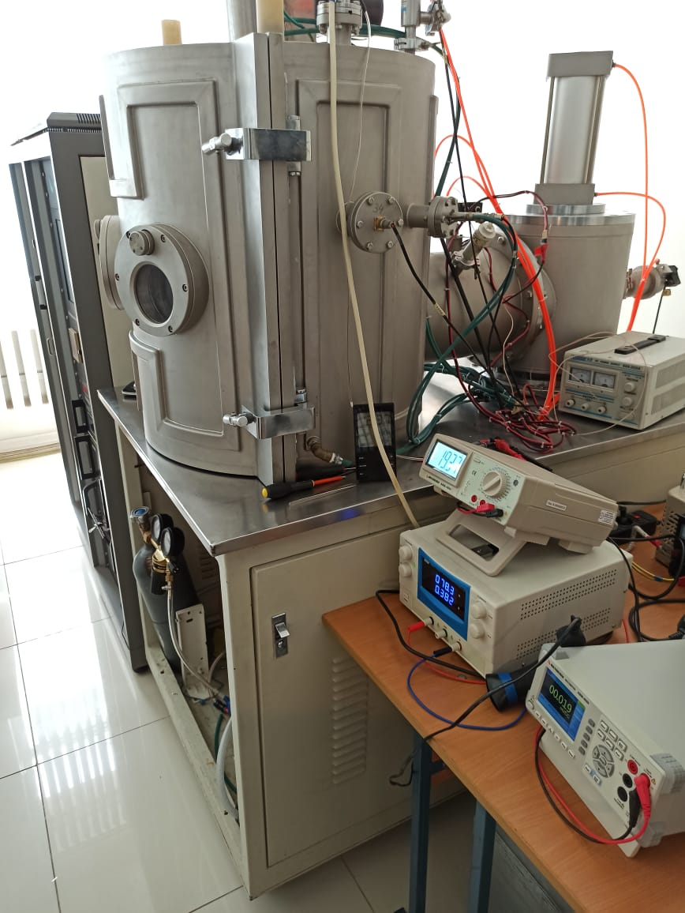 | 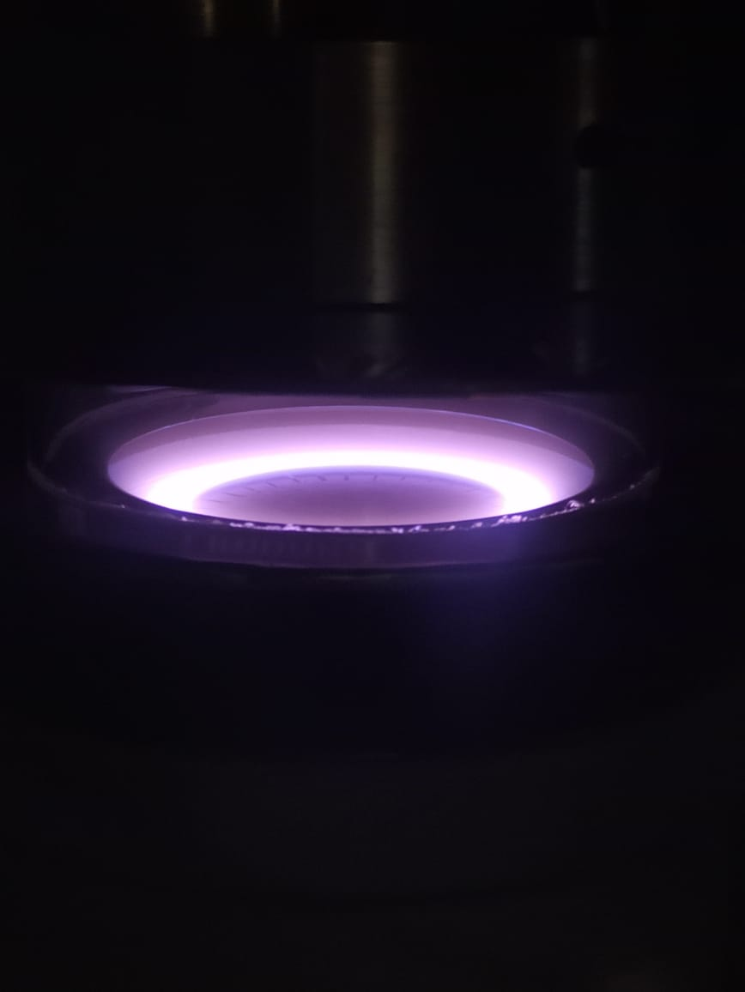
а) | б)

Сурет 20. TSU-600 магнетронды тозаңдандыру қондырғысы (а), аргон газының плазмасы (б)

Барлық а-С қабыршақтарының синтездеу уақыты тұрақты болды және 45 min-қа тең аралығында ∼ 15 $Å$/min жылдамдықпен жүргізілді. Көміртегі атомдарының төсеніш бетіне конденсациясы атомдардың қозғалыс бағыты мен төсенішке түсірілген нормаль арасындағы бұрыштың 15º - 30º градус шамалары аралығында жүзеге асырылды.
21 – суретте а-С<Pd> жұқа композитті қабыршақтарын синтездеуге арналған вакуумдық камераның схемалық көрінісі келтірілген.

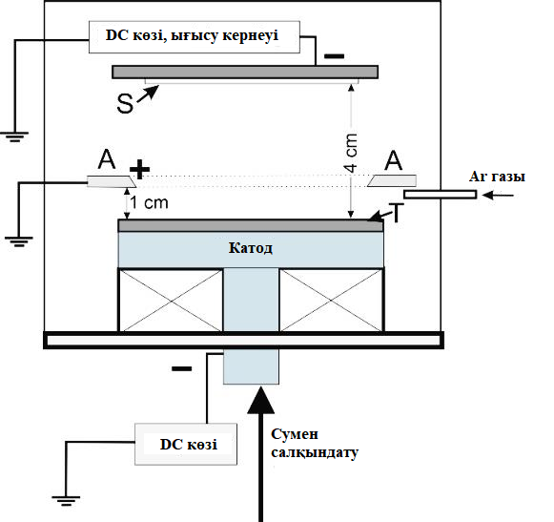

Сурет 21. а-С<Pd> жұқа қабыршақтарын синтездеуге арналған вакуумдық камераның схемалық көрінісі

Вакуумдық камераның негізгі элементтері: тұрақты ток көзі (DC source), төсеніш – S, біріктірілген нысана – Т, анод, катод және салқындату жүйесі. Төсеніш пен тозаңдандырылатын нысана арасындағы қашықтық – 4 см, анод пен нысана беті арасындағы қашықтық – 1 см – ді құрады
Көміртекті қабықшаларды синтездеу үшін магнит өрісінің индукциясын (B) реттеу мүмкіндігі бар, салқындату жүйесімен қамтылған теңгерілмеген плазмалы магнетрон қолданылды. Тұрақты тоқ көзінен берілетін кернеу мөлшері (U), плазма разрядындағы электрон – иондық тоқ (I) синтездеу процессі кезінде B шамасын өзгерту арқылы қосымша қадағаланып отырды. B мөлшері 25−40 mT аралығында өзгертіліп отырды. Ионды-плазмалық разрядтың тұрақтылығы мен плазмалық тозаңдандыру процессінің тұрақтылығы E/p қатынасымен анықталады (E-магнетронның аноды мен катоды арасындағы электр өрісінің кернеулігі, р – қабыршақтар синтезделетін камерадағы аргон газының қысымы). Магнит өрісі индукциясының реттелуі синтездеудің белгілі бір шарттарында (разрядтың U и I) E/p = const қатынасының тұрақтылығын сақтауды қамтамасыз ете алады. Синтездеу процессі кезіндегі E/p қатыныасының тұрақты болуы синтездеудің кинетикалық және термодинамикалық параметрлерінің аморфты көміртекті қабыршақтардың құрылымы мен оптикалық қасиеттеріне әсерін толық қанды зерттеуге мүмкіндіктер туғызады [153]. Жұмыс барысында алынған барлық үлгілер плазма тоғының тұрақты (DC) мәнінде синтезделді. Синтездеу кезіндегі ионды-плазмалық разрядтың қуаты мына аралықта өзгертіліп отырды: 14, 15.75, 17.5, 19.25 и 21 W.
Төсеніш пен нысананы синтездеу процесіне әзірлеу. а-С<Pd> қабыршақтарын алу үшін комбинирленген нысана ретінде тазалығы 99.9999 % болатын көміртекті пластина және тазалығы 99.9% палладий сымдары қолданылды. DLC қабыршақтарындағы палладийдің концентрациясы көміртекті пластинаның тозаңдандыру аумағына орналастырылған палладий бөлшектеріне байланысты өзгеріп отырды. DLC а-С<Pd> қабыршақтарын отырғызу процесі монокристалдық кремний Si (100) және аморфты кварц а-SiO₂ пластиналарының бетінде жүзеге асырылды. Тәжірибенің таза жүруіне қол жеткізу, адгезиясы жоғары және өзге элементтердің қоспасымен ластанбаған қабыршақтарды алу үшін төсеніштер алдын ала тазарту сатыларынан және көміртекті нысананы қышқылда тазалау этаптарынан өткізілді. Тазарту сатылары 3 – кестеде келтірілген.

Кесте 3. Нысана мен төсеніштерді тазарту және синтездеу процессіне даярлау сатылары
НЫСАНАНЫ ДАЯРЛАУ ЖӘНЕ ТАЗАРТУ САТЫЛАРЫ
I саты |  | HCl тұз қышқылында графит нысанасының химиялық тазалануы
II саты |  | рН – тың бейтарап мәніне жеткенше нысананы деионизацияланған суда бірнеше қайтара қайнату
ТӨСЕНІШТЕРДІ ДАЯРЛАУ ЖӘНЕ ТАЗАЛАУ САТЫЛАРЫ
I саты – төсеніштерді химиялық тазалау |  | майлар мен органикалық ластанулардан тазарту  - Si (100) және а-SiO₂ төсеніштері беттерін бастапқы тазалану сатысы: химялық белсенді үштік құрамда тазарту (20H₂O₂+ 20NH₃ + 60Н₂О)  - деионизацияланған суда жуу
I саты – төсеніштерді химиялық тазалау |  | - H₂O + HF фторлы су қышқылында Si (100) төсеніштерінің бетін оксидті қабықтан 2 мин уақыт бойы тазарту. Компонеттердің көлемдік қатынасы 6:1.  - деионизацияланған суда жуу
I саты – төсеніштерді химиялық тазалау |  | қайта тазарту  - Si (100) және а-SiO₂ төсеніштерінің терең орналасқан кеуектері мен жарықтарындағы қалдық ластануларды пропонолға салу арқылы тазарту. Химиялық тазарту процесстің белсенділігін арттыру үшін төсеніш салынған ерітінді 10 мин уақытқа ультрадыбыстық ваннаға салынды.  - деионизацияланған суда жуу
II саты – төсеніштерді плазмалық тазалау |  | химиялық тазарту барысында адсорбсияланған органикалық ластаушылардан, ылғалдан аргон газының иондарының плазмалық ағынымен разряд қуатының 25 Вт мөлшері шамасында тазалау

Төсеніштердің плазмалық тазартылу процесі қуаты 100 Вт болатын CY-P2L-100W (Сурет 22) вакуумдық ионды-плазмалық тазарту қондырғысында жүргізілді. Қондырғының вакуумдық диапазоны 0.5 Па және 10000 Па аралығын құрайды. Камерадағы вакуум мөлшері сандық вакуумметр көмегімен жүргізілді.

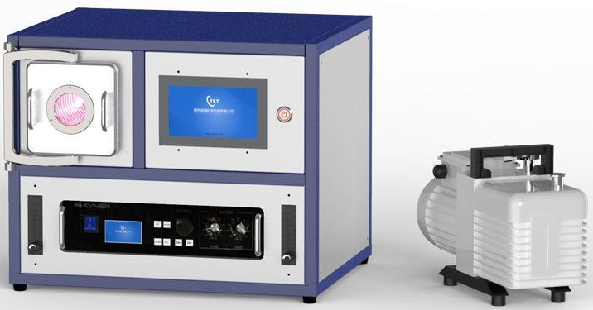 | 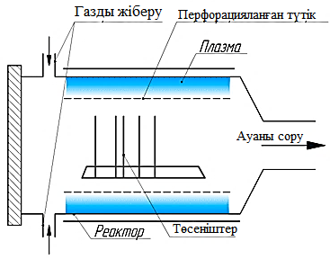
а) | б)

Сурет 22. Төсеніштерді тазалауға арналған CY-P2L-100W вакуумдық қондырғысы (а), плазмалық тазалау реакторының сызбасы (б)

2.2 Синтезделген DLC a-C<Pd> үлгілерінің энергодисперсиялық талдауы
Үлгілердің энергодисперсиялық рентгендік спектроскопиясы барлық сканерлеуші және жарықтандырушы электрондық микроскоптарға қосымша ретінде кіретін EDS спектрометрлердің көмегімен жүзеге асырылады. Үлгілерді СЭМ – де зерттеу кезінде алынған сигналдарды тіркеу арқылы үлгінің құрамы мен беттік құрылымы жайында белгілі бір ақпараттар алуға болады. Екіншілік және қайта шашыраған электрондарды тіркеу кезінде алынған сигналдар көмегімен үлгінің бетінің морфологиялық көрінісі алынса, сипаттамалық рентгендік сәулелелерді тіркеу арқылы (Сурет 23) үлгінің химиялық құрамы жайында ақпарат алуға болады. EDS детекторы көмегімен тіркелген сипаттамалық рентгендік сәулелер үлгі құрамында бар барлық элементтердің идентификациясын жасайды. Алынған ақпаратты элементтерді жекелеп көрсету, сондай-ақ сызықтық сканерлеу арқылы визуализациялауға болады.

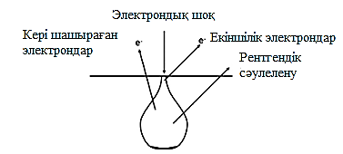 | 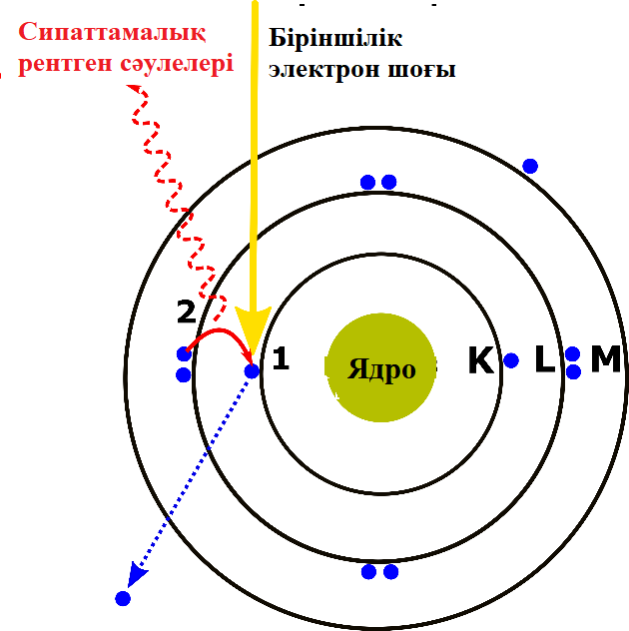
а) | б)

Сурет 23. Электондар шоғының үлгі бетімен әрекеттесуі (а), сипаттамалық рентгендік сәулелердің шашырауы (б) [154]

EDS – тің анықтау шегі 0,01 ат.% құрайды, сондықтан аталған талдау әдісі үлгі құрамындағы концентрациясының пайыздық мөлшері 0,01 ат.% - дан төмен болатын элементтерді анықтай алмайды. EDS – тің анықтау және сканирлеу мүмкіндіктері үлгінің беттік құрылымына тәуелді: беттік құрылымы тегіс болған сайын үлгі құрамындағы химиялық элементтерді анықтау шегі де арта түседі. Сонымен қатар, EDS талдау кезіндегі электрондардың ену тереңдігі мен әдістің сезімталдылығы электрондық шоқтың энергиясына тәуелді болады.
Синтезделген қабыршақтардың элементтік талдауы және қабыршақ құрамындағы палладий мөлшері EDS әдісі арқылы EDAX (AMETEC Materials Analysis Division, USA) құрылғысында анықталды. Аталған құрылғының элементтерді анықтау диапазоны B – ден U – ге дейінгі аумақты құрайды. 24 – суретте W = 15.75 Вт синтезделген қоспасыз және палладий қоспасы қосылған а-С қабыршақтарының EDS талдауының нәтижелері көрсетілген. Суреттен көрініп тұрғандай үлгі құрамында өзге элементтердің атомдары анықталмаған. 4 – кестеде DC разрядының әртүрлі мәндерінде синтезделген а-С<Pd> қабыршақтарындағы палладий нанобөлшектерінің концентрациялары келтірілген.

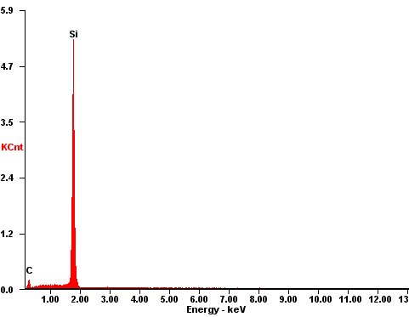 | 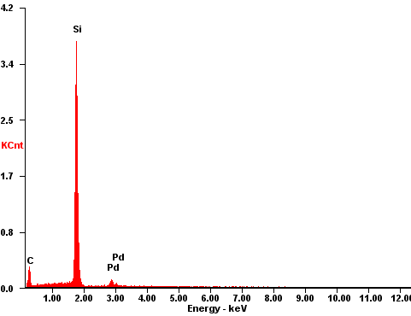
а) | б)
Сурет 24. ЭДС әдісі арқылы а-С қабыршақтарының құрамындағы палладийдің концентрациясын анықтау: а) X_{Pd}=0 ат.%, б) X_{Pd}=1.44 ат.%, W = 15.75 Вт

Кесте 4. DC разрядының әртүрлі шамасында синтезделген а-С<Pd> қабыршақтарының құрамындағы палладийдің концентрациялары (ат.%)
W = 14 Вт
X_{Pd,} | 0 | 0.3 | 0.36 | 0.39 |  | 0.44 | 0.46 |  | 0.54 | 0.71 |  | 0.78 | 0.88 |  | 1.06
W = 15,75 Вт
X_{Pd,} | 0 | 0.09 | 0.19 | 0.24 |  | 0.41 | 0.48 |  | 0.59 | 0.97 |  | 1.16 | 1.44 |  | 1.88
W = 17,5 Вт
X_{Pd,} | 0 | 0.25 | 0.31 | 0.33 |  | 0.46 | 0.52 |  | 0.65 | 0.81 |  | 1.02 | 1.68 |  | 2.34
W = 19,25 Вт
X_{Pd,} | 0 | 0.34 | 0.35 | 0.4 |  | 0.58 | 0.6 |  | 1.36 | 2.54 |  | 2.87
W = 21Вт
X_{Pd,} | 0 | 0.12 | 0.38 | 0.46 |  | 0.59 | 0.62 |  | 0.76 | 1.26 |  | 1.97 | 3.34 |  | 3.93
W = 15,75 Вт, төсеніш бетіндегі ығысу кернеуі U_{bias} = -60В
X_{Pd,} | 0 | 0.38 | 0.51 | 0.58 |  | 0.61 | 0.75 |  | 1.23 | 1.53 |  | 2.09 | 2.4 |  | 3.31
W = 15,75 Вт, ығысу кернеуінің әртүрлі мәндерінде синтезделген қабыршақтар
U_{bias}, В |  | 20 |  |  | 40 |  |  | 60 |  |  | 80 |  |  | 100
X_{Pd,} |  | 0 |  |  | 0 |  |  | 0 |  |  | 0 |  |  | 0
 |  | 0.86 |  |  | 0.82 |  |  | 0.87 |  |  | 0.85 |  |  | 0.84
 |  | 1.03 |  |  | 1.13 |  |  | 1.22 |  |  | 1.17 |  |  | 1.21
 |  | 2.54 |  |  | 2.53 |  |  | 2.42 |  |  | 2.46 |  |  | 2.82

2.3 DLC а-С<Pd> қабыршақтарының микроқұрылымын СЭМ және ЖЭМ әдістері арқылы зерттеу әдістемесі
а-С<Pd> қабыршақтарының қалыңдығы Quanta 200i 3D (FEI Company, USA) электрондық микроскопы көмегімен жаңа кесілген кремний пластинасының қырының суретін алу арқылы анықталды. Зерттеудің нәтижесі бойынша қабыршақтардың қалыңдығы синтездеу шарттарына байланысты 50 мен 70 нм аралығында өзгергендігі анықталды. 25, а суретінде а-С<Pd> қабыршағының қалыңдығын анықтаудың үлгісі көрсетілген. Сонымен қатар, электрондық микроскоп көмегімен үлгінің бетін сканирлеудің нәтижесі (Сурет 25, б) Pd нанобөлшектерінің көміртекті матрицада сфералық формада түзілгендігін көрсетті.

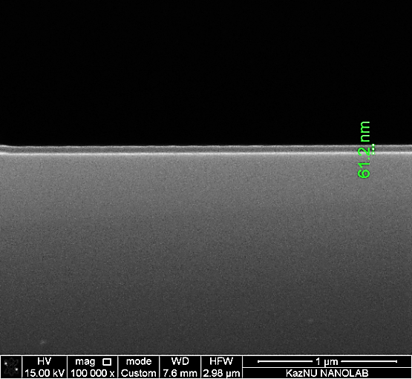 | 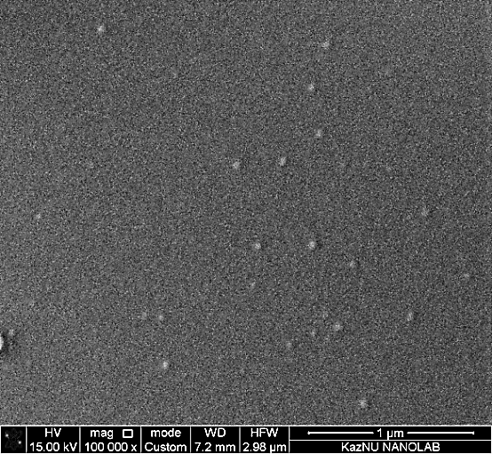
а) | б)

Сурет 25. Жаңа кесілген а-С<Pd> қабыршағы отырғызылған кремний пластинасының қыры (а); Pd нанобөлшектері бар қабыршақтың беттік құрылымы (б), Х_{Pd}=1.44 ат.%

Сонымен қоса, синтезделген DLC a-C<Pd> үлгілерінің микроқұрылымы JEOL JEM-2100F (Japan) жарықтандырғыш электрондық микроскопиясы (ЖЭМ) қондырғысы көмегімен 200 кВ үдеткіш кернеуінде зерттелінді. Үлгілердің электронограммасы қабыршақ матрицасының және палладий нанобөлшектерінің құрылымдық сипаттамасын анықтауға мүмкіндік береді. 26 және 27 суреттерінде қоспасыз және палладий қоспасы бар DLC а-С қабыршақтарының ЖЭМ суреті және электронограммасы көрсетілген.
26, а суретінің қосымшасында келтірілген бұлыңғыр рефлекстер а-С матрицасының аморфты екендігін көрсетеді. 26, б және 27 суреттерінің қосымша кірістірулерінде 0.88, 1.60 и 3.38 aт.%. палладий нанобөлшектерімен модфикацияланған қабыршақтардың электронограммасы көрсетілген.
26 және 27 суреттерінде көрсетілгендей палладий нанобөлшектері аморфты матрицада өлшемдері палладий концентрациясына байланысты артып отыратын сфералық формаға ие нанокластерлер күйінде түзіледі.

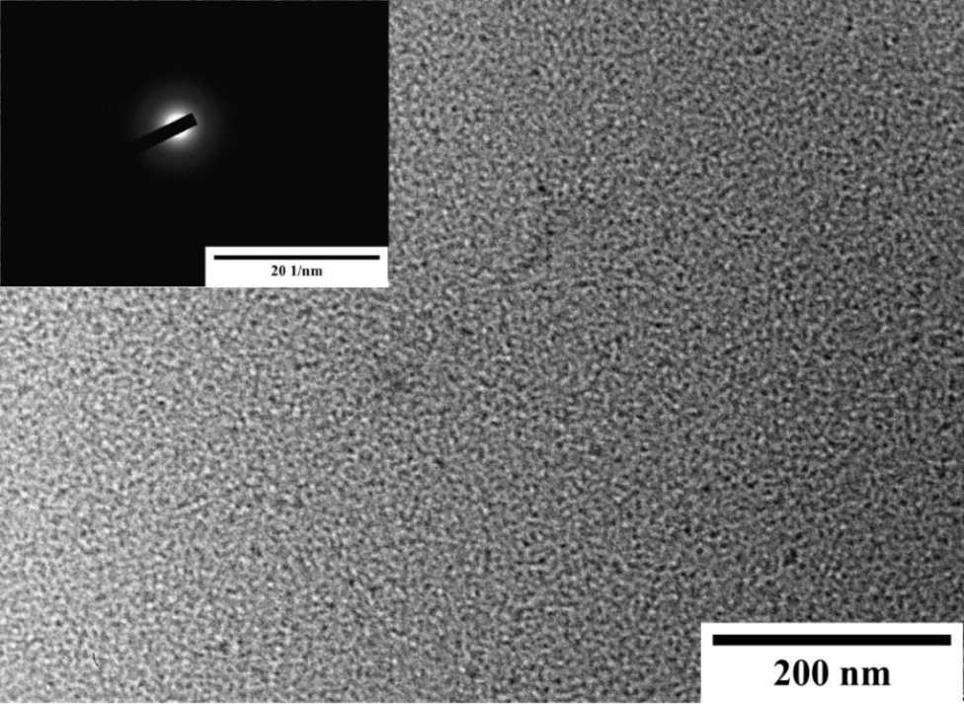
а)
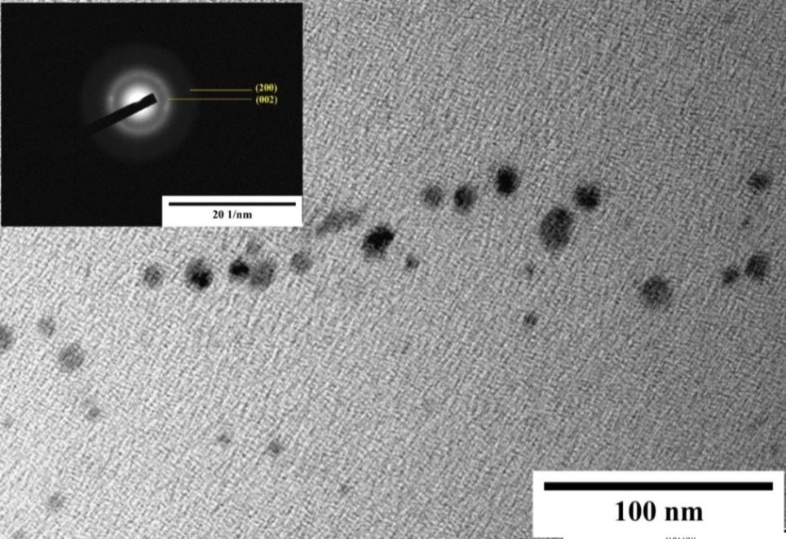
б)

Сурет 26. Қоспасыз DLC а-С қабыршағының (а), a-C<Pd > палладийдің 0.88 ат% қоспасы бар қабыршақтың (б) ЖЭМ суреті және қабыршақтың таңдалған аумағындағы электрондар дифракциясының суреті

26 және 27 суреттер қосымшаларындағы таңдалған аумақтағы электрондардың дифракциясынан аморфты матрицадағы палладий нанобөлшектерінің поликристалдық табиғатын дәлелдейтін үзілісті жарық нүктелері бар концентрлік сақиналарды көре аламыз. Электронаграммалардың талдауы бойынша аталған сақиналарды қырыцентрленген (ҚЦК) кубтық құрылымына тән (200), (002), (111), (110) және (112) жазықтықтарынан туындайтын дифракцияға жатқызуға болатындығы анықталды.

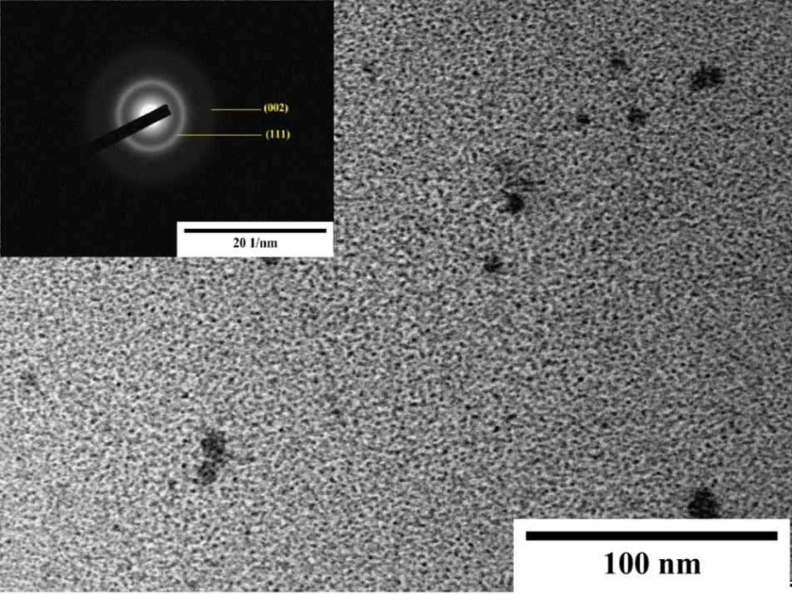
а)
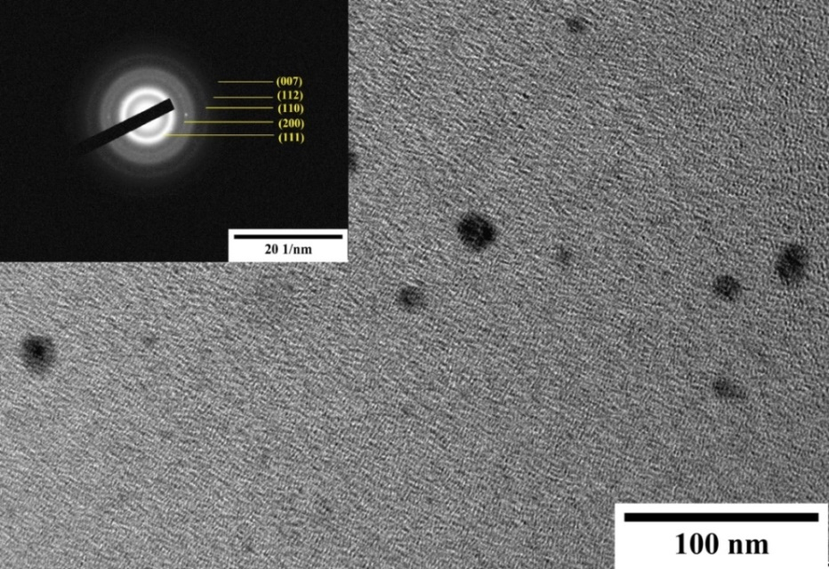
б)

Сурет 27. Палладий қоспасы бар a-C<Pd > қабыршақтың ЖЭМ кескіні және қабыршақтың таңдалған аумағындағы электрондар дифракциясының суреті (а) Pd – 1.60 aт.%, (б) (б) Pd – 3.38 aт.%,

Қабыршақ құрылымындағы палладий нанобөлшектерінің өлшемдері 3.53 және 19.83 нм аралығында өзгергендігі анықталды. Pd концентрациясы– 0.88, 1.60, 3.38 aт.% болатын алмазтектес а-С қабыршақтарындағы палладий нанобөлшектерінің диаметрлері бойынша таралуы 28 – с уретте көрсетілген. Суреттен түзілетін нанокластерлердің диаметрінің өлшемдері қоспа концентрациясына тура пропорцианал екендігін байқауға болады.
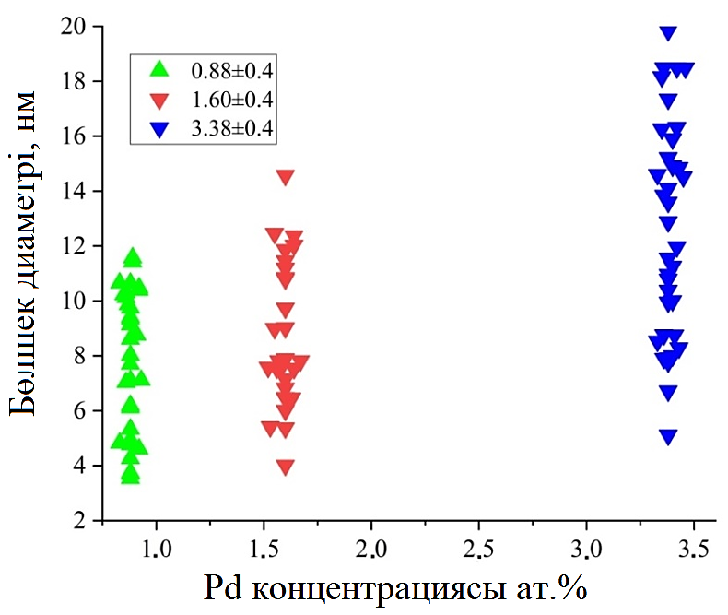

Сурет 28. Алмазтектес а-С<Pd > қабыршақтарындағы палладий нанобөлшектерінің диаметрлері бойынша таралуы

2.4 a-C<Pd> қабыршақтарының беттік құрылымының атомдық – күштік микроскопиясы
Атомдық – күштік микроскопия әдісі синтезделген DLC a-C<Pd> қабыршақтарының құрылымдық және морфологиялық ерекшеліктерін анықтауға мүмкіндік береді. Тек түзу бойымен сканирлеу жүргізетін беттік морфолгияны зерттеудің басқа да әдістерімен салыстырғанда АКМ әдісі үлгінің беттік құрылымының үшөлшемдік бейнесін және сапалы топографиялық деректерін алуға, үлгі бетінің қасиеттеріне көлденең және тік бағыттарда жоғары дәлдікпен талдау жүргізуге мүмкіндік береді.
Атомдық – күштік микроскопия өте жіңішке иненің (зонд) үлгі бетімен әсерлесу процестеріне негізделген (Сурет 29). Сканирлеуші зонд үлгі бетінің әрбір нүктесін зерттеу арқылы талдап, өлшенген барлық нүктелердің қорытқы бейнесін қалыптастырады.

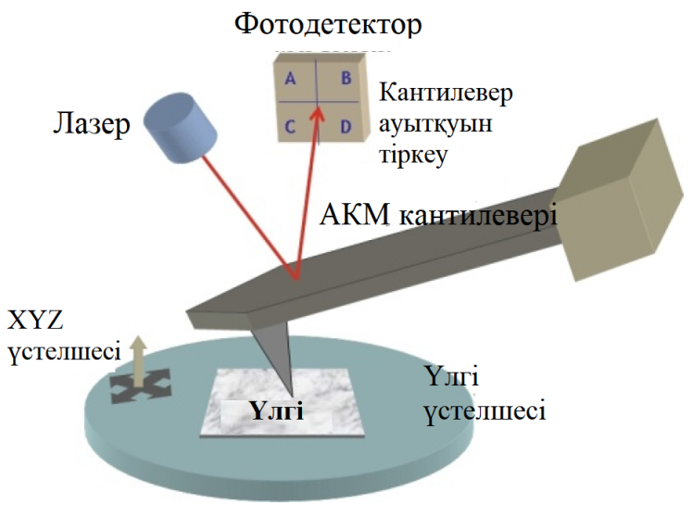

Сурет 29. АКМ – ның зонд датчигі [155]

Кантилевермен жалғанған зондтың ұшы жұмыс режимінде үлгінің бетін сканерлейді және соның нәтижесінде үлгі мен зонд арасында тартылу және тебілу Ван – дер Ваальс күштері туындайды. Ванд – дер – Ваальстің алыс қашықтықтарда пайда болатын тартылу күштері электр өрісі әсерінен туындайтын атомдардың поляризациясының нәтижесінде пайда болатын диполь – дипольдік әсерлесуіне негізделген болуы мүмкін. Үлгі беті мен зонд ұшының арасындағы арақашықтықты кеміткен кезде көршілес атомдардың электрондық бұлттарының бүркесіп, жүйенің энергиясы артады. Нәтижесінде қысқа қашықтықтарда әсер ететін тебілу күштері туындайды. Үлгі бетінің атомдары мен зонд ұшының атомдары арасында туындайтын әсерлесу энергиясын Леннард – Джонс потенциалы арқылы сипаттайды (Формула 1).

$U_{ЛД}\left(r\right)=U_{0}\left\{-2{\left(\frac{r_{0}}{r}\right)}^{6}+{\left(\frac{r_{0}}{r}\right)}^{12}\right\}$ (1)

$r$ –атомдар центрі арасындағы қашықтық, $U_{0}$ – $r$ қашықтықтағы әсерлесу потенциалы, ${\left(\frac{r_{0}}{r}\right)}^{6}$ – алыс $r$ қашықтықтардағы тартылу күштерін, ${\left(\frac{r_{0}}{r}\right)}^{12}$ – қысқа $r$ ашықтықтардағы тебілу күштерін сипаттайтын қосылғыштар (Сурет 30, а) [156].

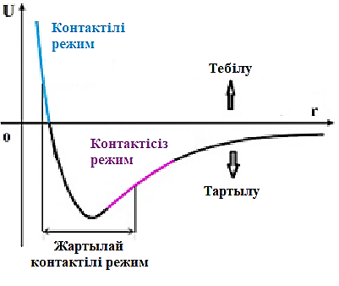
а) | б)

Сурет 30. Леннард – Джонс әсерлесу потенциалының $r$ қашықтықа тәуелділігі (а), «үлгі – зонд» жүйесінің энергиясын есептеу[156].

Зондтың үлгі бетімен әсерлесу энергиясының жалпылама мәнін үлгі – зонд атомдарының әрбір жұптық әсерлесулерінің энергияларының қосындысы ретінде қарастыруға болады (Сурет 30, б)
Кантилевердің ұшының үлгі бетімен әсерлесу сипаттарына қарай АКМ – нің жұмыс істеуінің үш әдістемесі қарастырылады: контактілі, контактісіз және жартылай контактілі.
Зондтың сынуы мен үлгі бетінің бұзылуын минимизациялау үшін көп жағдайда жартылай контактілі әдіс (tapping mode) қолданылады. Жартылай контактілі әдісте резонанстық жиілікте қоздыру кезінде туындайтын кантилевердің еріксіз тербелістерінің амплитудасы мен фазасының өзгерістері тіркеліп отырады. Үлгіні жартылай контактілі режимде сканирлеу кезінде кері байланыс жүйесіндегі кернеу беттік рельефтің кескінін, тербеліс фазасының өзгерістері үлгі бетіндегі фазалық контрасттың өзгерісінің кескінін береді.
Берілген жұмыста синтезделген DLC a-C<Pd> үлгілерінің атомдық – күштік микроскопиясы Solver Spectrum (NT-MDT, Russia) (Сурет 31) қондырғысы көмегімен жүзеге асырылды:
- әртүрлі типтегі зондтарды (кантилевер, кварцтық резонатор, СТМ ине) орналастыру мүмкіндігі бар АКМ модулі;
- кантилевердің қозғалыс барысында майысуын тіркейтін оптикалық жүйе;
- өлшеу үстелі (үлгіге арналған пьезосканер, үлгінің моторизацияланған позициялаушысы, қолдың көмегімен позициялауды орындау тетігі, объективті фокустаушы моторизацияланған және пьезо жетек блогы, қыздыру үстелшесі)

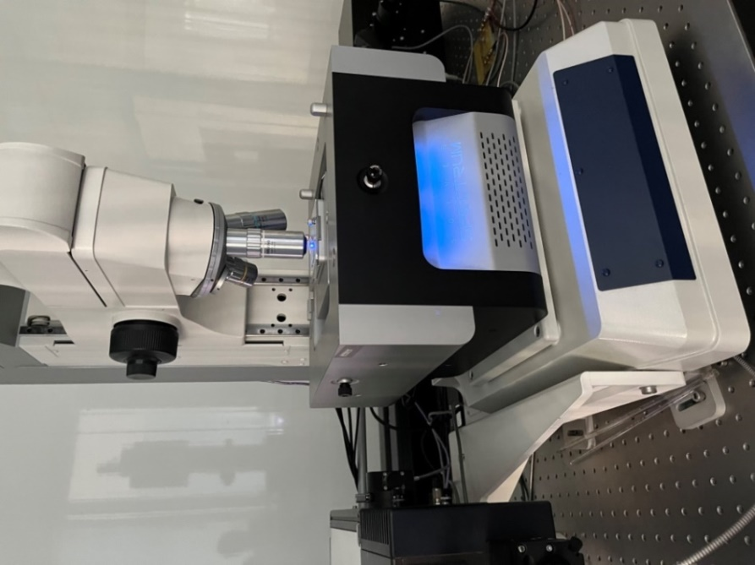

Сурет 31. Интеграцияланған Solver Spectrum (NT-MDT, Russia) спектроскопия, зондтық және оптикалық микроскопия комплексі

2.5 DLC қабыршақтарының раман спектроскопиясы
Комбинациялық шашырау спектроскопиясы (RS) — синтезделген үлгілердегі әртүрлі көміртектік фазаларды идентификациялауға мүмкіндік беретін сезімталдылығы жоғары, әрі үлгіні бұзбай зерттеу әдістерінің бірі. RS әдісі аморфты алмазтектес көміртекті қабыршақтардағы sp², sp³ фазаларының сандық және сапалық талдауын жүргізуге мүмкіндік туғызады.
DLC а-С<Pd> қабыршақтарының локальдік құрылымын раман спектроскопиясы арқылы зерттеу NTegra Spectrа (NT-MDT, Russia) қондырғысында 473 және 633 нм толқын үзындығындағы лазерлік сәулеленулерді қолдану арқылы жүргізілді.
32 суретте кремний және кварц төсеніштерінің бетінде синтезделген аморфты алмазтектес көміртекті қабыршақтарының типтік спектірлері көрсетілген. 519 см⁻¹ жиілігінде орналасқан пик ( Сурет 31, а) кристалдық кремнийдің фононын және 980 см⁻¹ аумағындағы пик кремний төсенішінің екіншілік фонондық сызықтарын сипаттайды. 31 суретте келтірілгендей DLC а-С қабыршақтарының раман спектрлері sp² байланысқан көміртегі атомдарының сығылу – созылу тербелмелі қозғалыстарын сипаттайтын 1550 см⁻¹ жиілігі аумағында орналасқан негізгі G сызығынан және төменжиілікті аумақта орналасқан көтеріңкі «иықтан» тұрады. Сонымен қоса, RS спектрлері 3000 см⁻¹ аумағында орналасқан екіншілік пик байқалады. Әдебиеттік ақпараттарға сүйенер болсақ [157] G пигінің орнының 1550 см⁻¹ аумағында орналасуы, қабыршақтар құрамындағы sp³ гибридтелген түйіндердің мөлшері 70% - ға дейін жете алатындығын көрсетеді.

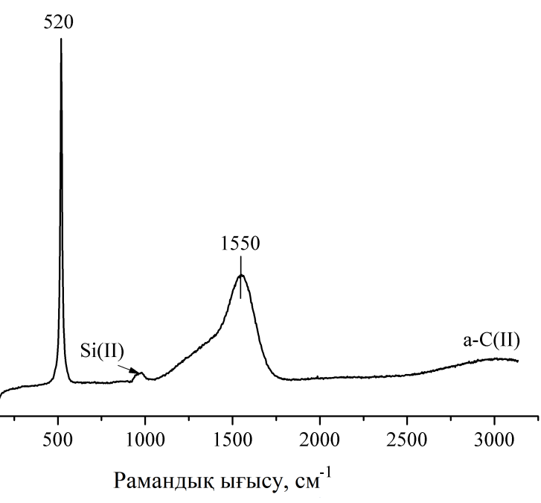 | 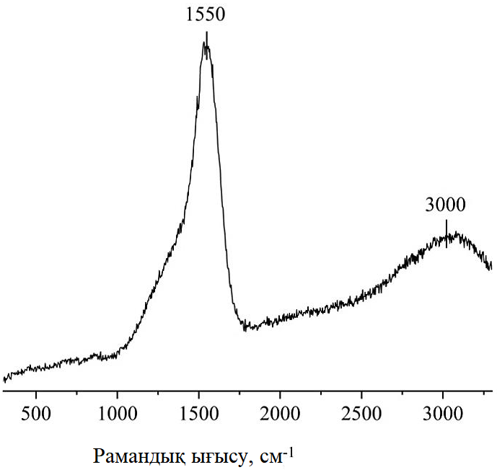
а) | б)

Сурет 32. Si (100) кристалды кремний (а) және (б) SiO₂ маорфты кварц төсеніштерінде синтезделген DLC а-С қабыршақтарының типтік RS спектрлері

2.6 Синтезделетін DLC қабыршақтарының электрондық қасиеттерін зерттеу әдістемелері
Оптикалық тыйым салынған аумақ ені материалдың ең маңызды сипаттамаларының бірі болып саналады. Оптикалық тыйым салынған аумақ енін бақылау және басқару арқылы әртүрлі электрондық қасиеттерге ие құрылғылар жасау мүмкіндітері туындайды.
Аморфты жұқа қабыршақтардың оптикалық тыйым салынған аумақ енін (𝐸_{g}) анықтау Тауц теориясына [158] сәйкес жүргізілді. Тауцтың теориясына сәйкес 𝐸_{g} анықтау үшін жұтылу коэффициенті $α$, шағылу коэффициенті R және өткізу коэффициенті Т қолданылады. Көрсетілген коэффициенттердің үлгімен әсерлесуге түсетін сәулеленудің энергиясына тәуелділігін зерттеу үлгіде жүріп жатқан электрондық процестерді сипаттауға мүмкіндік береді. Тыйым салынған аумақ энергиясы электрондардың валенттік зонадан өткізгіштік зонаға ауысыуына жұмсалатын энергиясының мөлшерімен сипатталады. Жартылайөткізгішті материалдарда зона аралық электрондық ауысулар энергияның жұтылуымен қатар жүреді. Жартылайөткізгіштердегі спектрдің ультракүлгін (УК), көрінетін және инфрақызыл (ИК) аумақтарындағы жұтылудың негізгі механизмі – меншікті жұтылу механизмі болып саналды. Электрондық ауысулардың механизміне жартылайөткізгіштердің зоналық құрылымы әсер етеді.
Тауц аморфты жартылайөткізгіштердің тыйым салынған зонасының енін оптикалық жұтылу спектрлері көмегімен анықтау әдістемесін ұсынды [158,159]. Оның ұсынысы одан әрі Дэвис және Мотт зерттеулерінде жалғасын тапты [160]. Тауцтың ұсынған әдісі бойынша сәулеленудің энергиясының жұтылу α коэффициентінен тәуелділігі келесі теңдеумен сипаттауға болады (Формула 2).

(𝛼·$ħω$)^{1/n}=𝐵($ħω$ − 𝐸_{g}) (2)

бұл жердегі $ħ$ — келтірілген Планк тұрақтысы, $ω$ — электромагниттік сәулеленудің жиілігі, В – жұтылу жолағы шетінің параметрі деп аталатын тұрақты, n — электрондық ауысу сипатына тәуелді болатын, ауысу шарттарына байланысты 1/2 немесе 2 – ге тең болатын коэффициент.
Аморфты, құрылымы реттелмеген материалдарда тыйым салынған зонада локализацияланған энергетикалық күйлердің (Сурет 33, а) көпетеп болуына байланысты меншікті жұтылудың шеткі аумағы реттелген қүрылымға ие жартылайөткізгіш материалдардан қарағанда ерекшеленетін болады.
Аморфты материалдардың жұтылу спектрінің сәулелену энергиясына тәуелділігінің графигін (Сурет 33, б) екі аумаққа бөліп қарастыруға болады: бірінші аумақ (1) жұтылу коэффициентінің мәнінің күрт төмендейтін бөлігі және 𝛼 –ның $ħω$ – дан тәуелділігі экспоненциалдық заңмен өзгеретін екінші (2) аумақ – Урбах шеткі аумағы ($ħω<E_{g})$ (Формула 3).

$α=α_{0}e^{\frac{ħω-E_{g}}{E_{0}}}$ (3)

бұл жердегі $E_{0}$ – $\log{α}=f(ħω)$ тәуелділігінің бұрыштық коэффициенті арқылы анықтауға болатын Урбаха энергиясы.

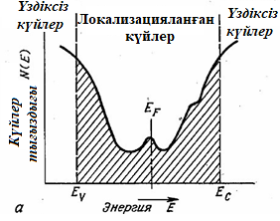
а) | б)

Сурет 33. Аморфты жартылайөткізгіш материалдардың тыйым салынған зонасында орналасқан энергетикалық күйлердің тығыздығы (а) және жұтылу коэффициентінің фотон энергиясына тәуелділігі (б) [161]

Синтезделген үлгілердің өткізу спектрлерін өлшеу жұмыстары Lambda 35 (Perkin-Elmer, USA) қоссәулелі оптикалық спектрофотометрінде жүргізілді. Қоссәулелі жүйе зерттелетін үлгі және эталондық материалдан өтетін сәулелер интенсивтіліктерінің қатынасын тікелей тіркелудің нәтижесінде атмосферада және төсеніш материалында сәулелердің жұтылуын ескермеуге мүмкіндік береді. Ол үшін өткізу спектрлерін түсіру алдында үлгі және салыстыру каналы арқылы өтетін сәулелердің интенсивтіліктерін теңестіру жүргізіледі. Соның нәтижесінде, сәулелену ағындарының интенсивтіліктері қатынасы арқылы анықталатын және процентпен өлшенетін өткізу спектрлері алынады.

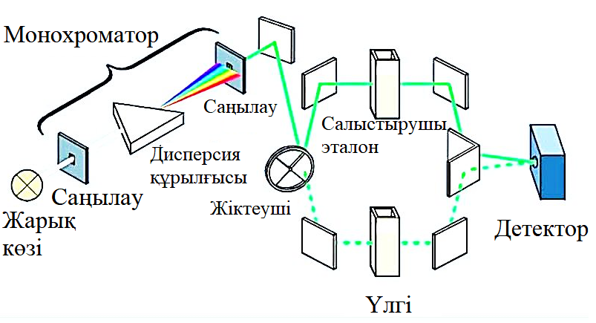

Сурет 34. Қоссәулелі Lambda 35 спектрофотометрінің оптикалық схемасы

Жұмыс барысында оптикалық өткізу спектрлері 190 нм және 1100 нм диапазоны аумағында зерттелді. Өткізу және шағылу спектрлерінен α жұтылу коэффициенті анықталды. E_{g} – ны есептеу стандартты әдіс арқылы α∼ 10⁵ см⁻¹ және α·d~1 мәндері аумағында (d – қабыршақ қалыңдығы) анықталды.
Жартылайөткізгішті материалдарға өткізгіштіктің активациялық табиғаты тән. Ондай материалдарда заряд тасымалдаушылардың концентрациясы мен қозғалғыштығы температура және сәулелендіру сияқты сыртқы ортаның әсерлеріне тікелей тәуелді болады. Мұндай қасиеттер қоспасыз жартылайөткізгіштерде тыйым салынған аумақ енінің кішкентай ($E_{g}<1 эВ$) болуымен және легирленген жартылайөткізгіштерді тыйым салынған зонада қосымша энергетикалық деңгейлердің болуымен түсіндіріледі. Сондықтан синтезделген үлгілердің электрлік қасиеттерін зерттеу үшін 40°С – 145°С температуралар аумағында өткізгіштіктің температуралық тәуелділіктері алынды. Синтезделген DLC а-С<Pd> қабыршақтарының электрлік қасиеттері 6.5 ядролық Keithley 2000 сандық мультиметрінде зерттелінді. Құрылғының токты өлшеу диапазоны 10 нА мен 3 А аралығында орналасқан. Қабыршақтардың меншікті өткізгіштігінің мәндері өткізгіштіктің температуралық тәуелділігі арқылы бөлме температурасында (σ_{к}) анықталды. Меншікті өткізгіштік 4 формулаға сәйкес анықталды.

$σ=σ_{0}exp\left(-\frac{E_{σ}}{kT}\right)$ (4)

бұл жердегі $σ_{0}$– Т→$∞$ кезіндегі өткізгіштің электрөткізгіштігі, k = 1,38⋅10⁻²³ Дж/К – Больцман тұрақтысы. Меншікті өткізгіштіктің логарифімінің температураның кері мәніне тәуелділігінің көлбеулігі арқылы $E_{σ}$.шамасын анықтауға болады. Жартылайөткізгішті материалдар $\ln{σ=f\left(1/T\right)}$ сызықтық графигінің көлбеулігінің терістігімен сипатталады (Сурет 35).

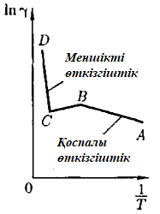

Сурет 35. Жартылайөткізгіш материалдардың өткізгіштіктігінің логарифмінің температураның кері мәніне тәуелділігі [162]

3 ПАЛЛАДИЙ НАНОБӨЛШЕКТЕРІМЕН МОДИФИКАЦИЯЛАНҒАН АМОРФТЫ АЛМАЗТЕКТЕС ҚАБЫРШАҚТАРЫНЫҢ ҚҰРЫЛЫМДЫҚ ЕРЕКШЕЛІКТЕРІН ЗЕРТТЕУ
Диссертациялық жұмыстың үшінші бөлімі DLC a-C<Pd> қабыршақтарының құрылымын зерттеуге арналған. Атомдық – күштік микроскопия көмегімен үлгілердің беттік морфологиясы мен фазалық құрылымын зерттеу нәтижелері келтірілген. Раман спектроскопиясы көмегімен синтез параметрлерінің, палладий нанобөлшектерінің және ығысу кернеуінің синтезделген қабыршақтардың локальдық құрылымының түзілуіне әсері зерттелді.

3.1 DLC a-C <Pd> қабыршақтарының беттік құрылымын зерттеу
DLC a-C<Pd> қабыршақтарын құрайтын бөлшектердің сызықтық өлшемдерімен қабыршақтардың беттік құрылымы атомдық – күштік микроскопия әдісі көмегімен зерттелді. Беттік морфологияны зерттеу дөңгелектену радиусы 10 нм болатын NSG01 зондтарының көмегімен жартылай контактілі режимде жүргізілді. Әрбір үлгі үшін 3 µm×3 µm өлшемді зерттеу аумақтары таңдалып алынды. DC разряды қуатының және палладий концентрацияларының әртүрлі мәндерінде синтезделген DLC қабыршақтарының фазалық – контрасттық (ФК) суреттері мен бетінің топографиялық бейнелері алынды.
Жартылай контактілі режимі беттік құрылымды сканирлеу кезінде меншікті резонанстық жиілік пен кантилевердің тербелістерінің жиілігі арасындағы фазалар айырымын бақылау арқылы үлгінің фазалық –контрасттық байнесін алуға мүмкіндік береді [163]. Зондтың тербелістерінің фазасы зонд ұшы мен зерттелетін беттің арасында туындайтын әсерлесу потенциалы мен күштердің өзгерістеріне өте сезімтал келеді. Сондықтан фазалық – контраст суретін қолдана отырып синтезделген үлгілердің беттік құрылымы мен беттік құрылымының қасиеттері жайында толығырақ ақпарат алуға болады.
DC разряды қуатының 15.75 Вт шамасында алынған палладий қоспасы қосылмаған таза а-С қабыршақтарының фазалық контрасты 36 (а) суретінде көрсетілген. Суреттен қабыршақтың беттік құрылымы кеуекті және фаза бойынша аздаған айырмашылықтар бар екенін көруге болады. Қоспасыз қабыршақтардың фазалық – контрасттық суретіндегі ондай өзгерістер қабыршақтың беттік рельефінің биіктіктерінің өзгерісінен туындайтын зондтың әсерлесу энергиясының диссипациясының әсерінен пайда болуы және көміртегі атомдарынан құралған белгілі бір құрылымдарды сипаттауы мүмкін. 36 (г, з ,к) суреттерінде сәйкесінше 0.19, 0.97 және 1.44 aт.% палладий нанобөлшектері қосылған DLC қабыршақтарының фазалық – контрасттық суреттері көрсетілген. Суреттерден берілген қабыршақтардың ФК суреттерінің қоспасыз қабыршақтардың ФК суреттерінен айтарлықтай айырмашылықтары бар екенін байқауға болады.
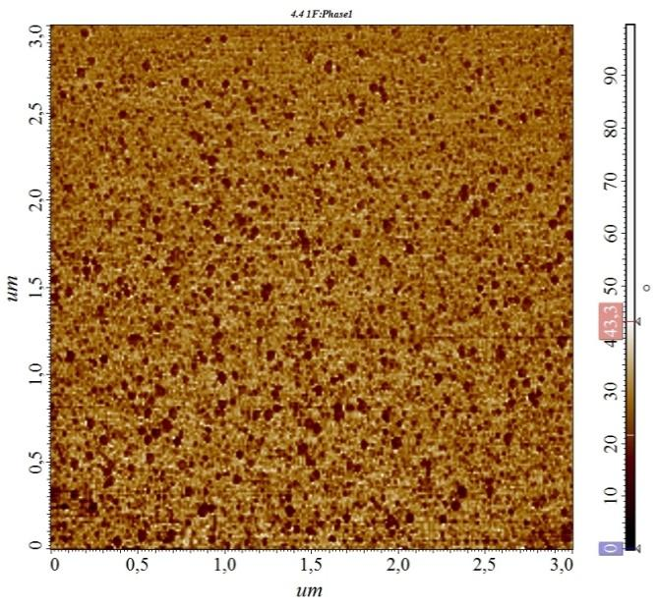 | 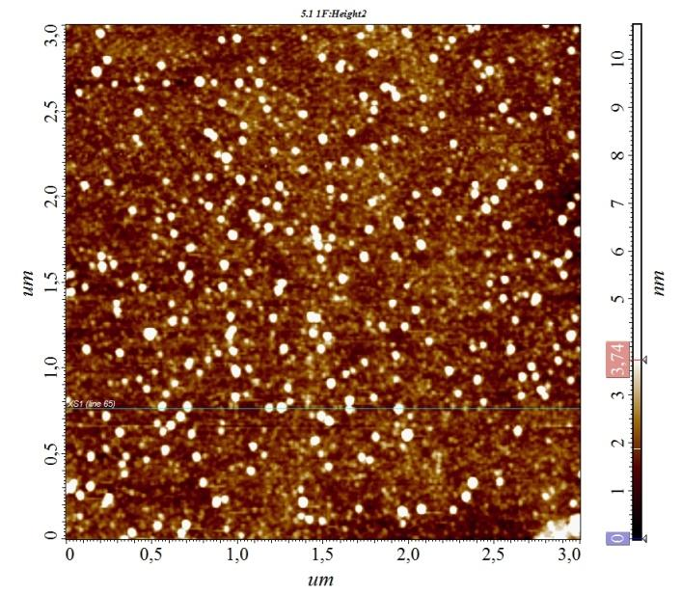 | 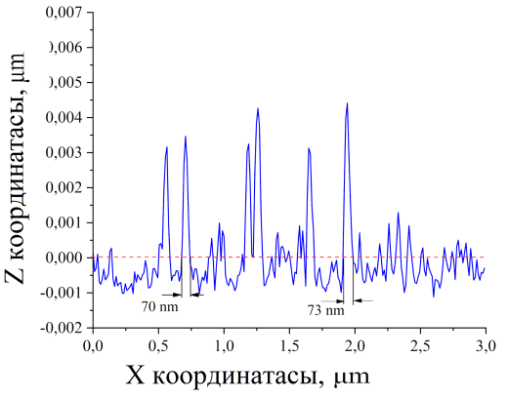
а) | б) | в)
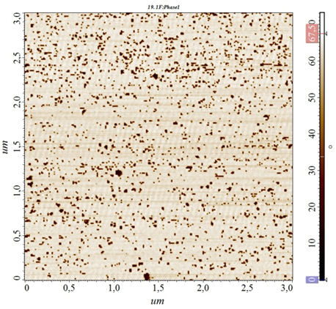 | 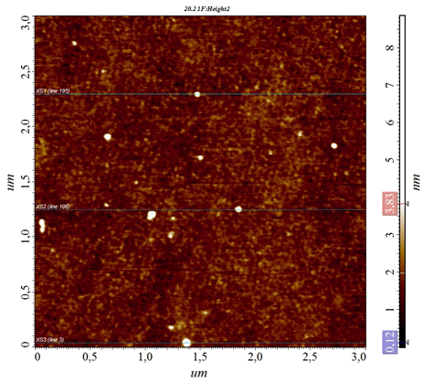 | 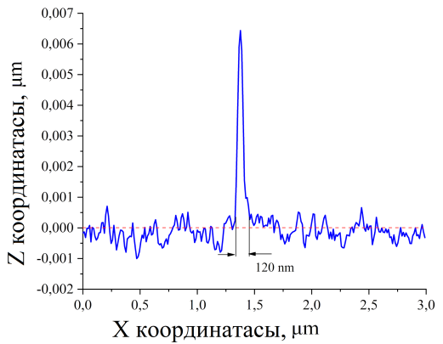
г) | д) | ж)
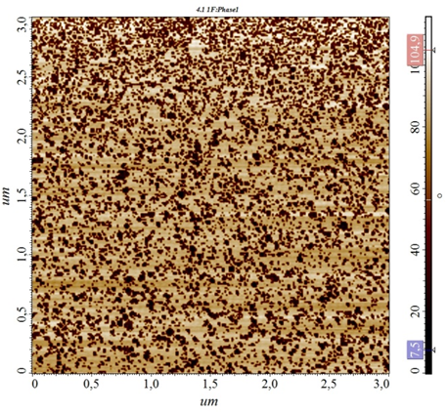 | 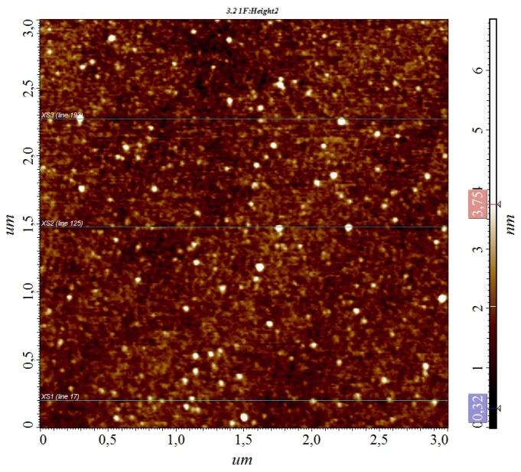 | 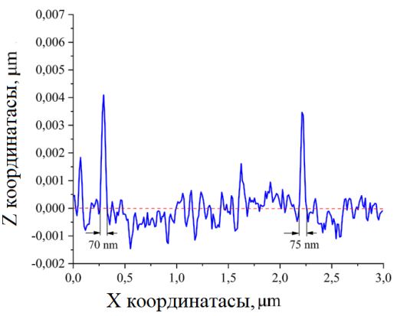
з) | е) | и)
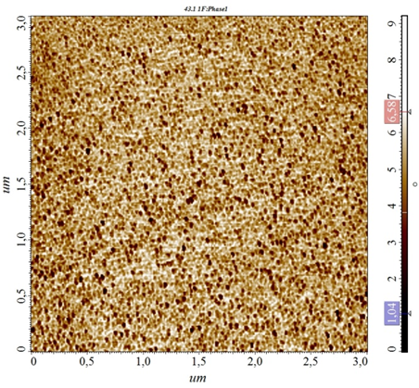 | 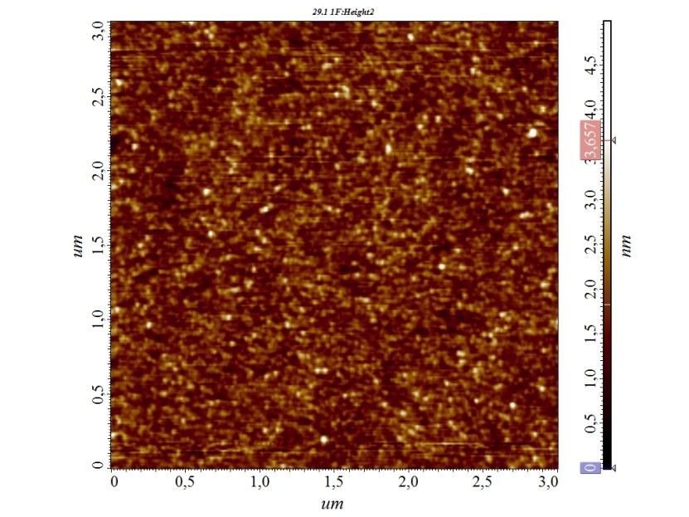 | 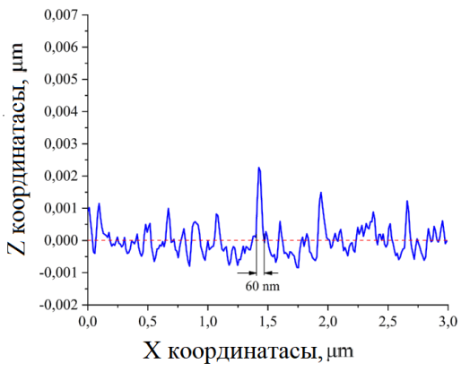
к) | л) | м)

Сурет 36. DC разрядының 15.75 Вт мәнінде синтезделген DLC қабыршақтарының АКМ көмегімен алынған топографиялық көрінісі, фазалық – контрасттық суреті және Х осі бағыты бойынша сканерлеу кезіндегі беттік рельефтің өзгерістері: а, б, в – X_{Pd}=0 aт.%; г, д, ж – X_{Pd}=0.19 aт.%; з, е, й – X_{Pd}=0.97 aт.%; к, л, м – X_{Pd}=1.44 aт.%.

Суреттерден палладий нанобөлшектерінің концентрациясын арттырғанда мөлшері артып отыратын ашық түсті фондағы қара нүктелер мен глобулаларды байқауға болады және бұл зонд тербелісі фазасының айтарлықтай өзгергенін көрсетеді. Фазалық – контрасттың айқын айырмашылығы беттік әсерлесу потенциалдары (Леннард – Джонс потенциалы) зонд пен матрицаның әсерлесу потенциалынан өзгеше болатын құрылымдық элементтер кездескен кезінде байқалуы мүмкін.
DLC қабыршақтарының АКМ суреттеріндегі ФК өзгерістері беттік тегістігінің, кедір-бұдырлығының және беттік рельефтегі биіктіктің айырмашылығынан, сонымен қоса, қабыршақ құрылымында кантилевердің тербелісі энергиясының диссипациясына өз әсерін тигізе алатын электрондық құрылымы бойынша өзгешеленетін басқа да фазалардың бар болуынан туындауы мүмкін. Палладий атомы және көміртегі атомы сәйкесінше 46 және 6 электрондарға ие. Палладий атомындағы электрондар саны көміртегі атомындағы электрондар санынан 40 – қа артық (Сурет 37). Сол себептен зонд ұшының көміртегі атомдарымен және палладий атомдарымен әсерлесуі кезіндегі потенциалдары өзгеше болып, көміртекті матрица – палладий нанобөлшектері шекарасында айқын фазалық – конртасттың пайда болуына алып келеді.

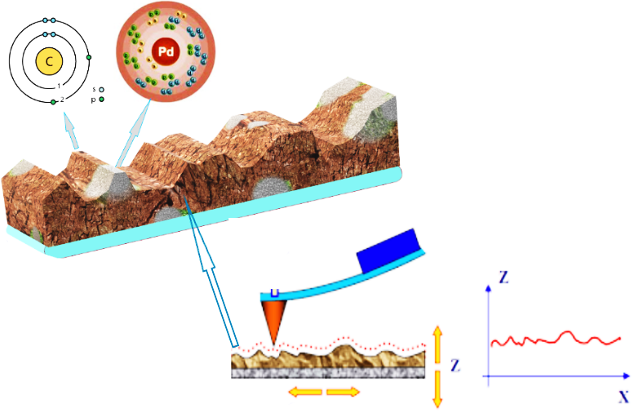

Сурет 37. Зондтың DLC а-С<Pd> қабыршақтарының бетімен әсерлесуі

ФК суреті зерттеліп отырған қабыршақтың беті мен зонд ұшының әсерлесуінің Леннард – Джонс потенциалының өзгерісіне байланысты болатын кантилевердің тербеліс фазасының өзгерістеріне тікелей тәуелді болады. Фаза бойынша артта қалу немесе фазалық ығысу энергияның беттік атомдарда локальды түрде шашырауымен байланысты және тербеліс амплитудасы, үлгі мен қоршаған ортаға тараған энергияға тәуелді болады [164]. Дәлірек айтқанда, фазалық ығысудың синусы $\sin{φ}$ зонд ұшынан үлгінің бетіне берілетін серпімді емес энергия мөлшеріне пропорционал болады (Формула 5).

$\sin{φ=\frac{A}{A_{0}}\left(1+\frac{E_{үлгі}}{E_{орта}}\right)}$ (5)

бұл жердегі $A_{0}$ – меншікті тербелістердің амплитудасы, A – кантилевер тебелісі амплитудасы, $E_{ұлгі}$ – үлгіде тараған энергия және $E_{орта}$ – қоршаған ортаға тараған энергия мөлшері.
Демек, фазалық ығысудың өзгерістері үлгілердің бетінің электрондық құрылымы мен химиялық құрамының локальдық өзгерістерінен туындайды және 36 (г, з, к) суреттеріндегі ФК көріністерінен көміртекті матрица бетінде таралған палладий нанобөлшектерін көріп тұрмыз деп болжауға болады.
Беттік рельефтің топографиялық талдауының нәтижелері бойынша DLC а-С<Pd> қабыршақтарын еркін түрде таңдап алған Х осі бойынша сканерлеу арқылы үлгі бетінің тегістігі мен кедір – бұдырлығы зерттелді. a-C<Pd> қабыршақтарының құрылымындағы глобулалар мен кедір – бұдырлығының өлшемдерінің орташа мәні 36 суретте көрсетілген. 36 (ж) суреттен Pd қосылмаған қабыршақтың беттік құрылымы кеуекті және табанының өлшемдерінің максималды мәні $\sim$ 70 нм болатын глобулалардан тұратынын көре аламыз. Құрылымдық бөлшектер мен глобулалардың Z осі бойынша биіктіктерінің айырмашылығы $\sim$ 4 нм құраса, олардың арасындағы қашықтықтар 100 нм – мен 300 нм – арасында өзгерді. Палладий нанобөлшектерімен модификацияланған алмазтектес қабыршақтарда Pd концентрациясының артуымен беттік рельефтің, кедір – бұдырлығының, глобулалардың табандары аумағындағы өлшемдерінің және Z осі бойынша биіктіктердің айтарлықтай өзгерістері байқалады (Сурет 36 з, и, м). X_{Pd}=0.19 aт.% концентрациясында көміртекті алмазтектес қабыршақтарының беттік құрылымының түзілуіне айтарлықтай әсер ететіндігін көрсететін сканерлеу бағыты бойынша биіктіктердің айырмашылығының төмендеуін бақылай аламыз. Табанындағы өлшемі $\sim$ 120 нм және биіктігі $\sim$ 6 нм болатын пик (глобула) палладий нанобөлшектерін сипаттайды деп жорамалдауға болады. Палладий концентрацияларының X_{Pd}=0.97 aт.% және X_{Pd}=1.44 aт. % мәндерінде глобулалардың біркелкі таралуы және Z осі бойынша өлшемдерінің кішіреюі байқалады. Соған қоса, DLC қабыршақтарының бетінде палладий нанобөлшектерінің біркелкі таралғанын көрсететін максималды биіктігі 3$\sim$4 нм – ден аспайтын бірнеше пик бар екенін бақылай аламыз.
«Threshold method of grains analysis» бағдарламасын қолдана отырып, DLC a-C<Pd> қабыршақтарын құрайтын бөлшектер мен глобулалардың көміртекті матрицада өлшемдері бойынша таралуы бағаланды. Бағдарлама көмегімен бөлшектер мен глобулаларды сипаттайтын ең мүкін болатын өлшемдері анықталды
38 (а, б, в, г) суретінде көміртекті матрицаның бірлік ауданында бөлшектер мен глобулалардың өлшемдері бойынша таралуы көрсетілген. 37 суреттен әрбір үлгіде өлшемдері 45-47 нм болатын бөлшектердің бар екенін және олардың үлесі орташа шамамен 10% - ды құрайтынын байқауға болады. Алайда, матрицаны құраушы бөлшектердің басым көпшілігінің өлшемдері 21-24 нм арасында болатындығын, және палладий концентрациялары артқанда олардың мөлшері арта түсетіндігін аңғаруға болады. Палладий концентрациясы X_{Pd}=1.44 ат.% қабыршақта аталған өлшемдегі бөлшектер қабыршақтың негізгі құрылымыдық элементі болып табылады және олар қабыршақтың ∼83% - ын құрайды. Палладий концентрациясының төмен мәндерінде қабыршақ 34 және 55 нм болатын бөлшектерден құралады және ол бөлшектердің мөлшері қабыршақты құраушы барлық бөлшектердің 59% - ын құрайды. Қоспасыз қабыршақ өлшемдері шамамен 45 нм болатын глобулалардан тұрады. Бұндай өлшемді глобулалар палладий қосылған үлгілерде де кездеседі, дегенмен олардың үлесі бірлік ауданда 6% - дан аспайды. Палладийді қосу олардың мөлшерінің аздап өзгеруіне (бірлік ауданда 10% - ға дейін артуына) алып келеді.

Сурет 38. Алмазтектес a-C<Pd> қабыршақтарының құрылымын түзетін бөлшектер мен глобулалардың өлшемдері бойынша таралуы: a) X_{Pd}=0.0 aт.%, б) X_{Pd}=0.19 aт.%, в) X_{Pd}=0.97 aт.%, г) X_{Pd}=1.44 aт.% [165]

Синтездеу шарттары мен палладий нанобөлшектерінің концентрациясының үлгілердің беттік морфологиясы мен рельефіне әсерін толыққанды анықтау үшін DC разрядының 14 Вт және 21 Вт мөлшерінде алынған үлгілер қосымша зерттелді.
39 (а, г) суретінде 14 Вт – та синтезделген, X_{Pd}=0.33aт.% (а), X_{Pd}=0.76 aт.%. (г) Pd қосылған а-С<Pd> қабыршақтарының беттік рельефінің өзгерісі көрсетілген. Суреттен қабыршақтардың беттік құрылымы кеуекті екенін және өлшемдері палладий концентрациясына байланысты өзгеретін глобулалардан құралатынын көруге болады. ФК бейнелеу әдісінің нәтижелері (Сурет. 39 б, д) Pd нанобөлшектерінің қабыршақ құрылымында бар екеніне дәлел бола алатын беттік құрылымның фазалық айырмашылықтары бар екендігін көрсетті. Беттік құрылымды құраушы бөлшектер мен глобуларлардың өлшемдерін бағалау X_{Pd}=0.33 aт.% концентрациясында Z осі бойынша максималды өлшемдері $\sim 4 нм$, ал Х осі бойынша алынған табанындағы өлшемдері $\sim 70$нм құрайтындығы анықталды. Pd концентрациясын X_{Pd}=0.78 aт.% - ға дейін арттырғанда (Сурет 38 (в, е)) Z осі бойынша өлшемдердің $\sim (6-8)$ нм дейін жоғарылағанын байқаймыз.

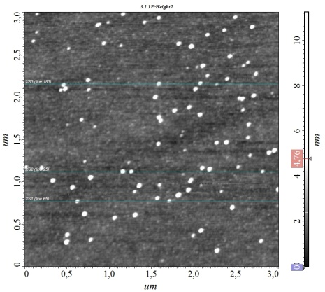 | 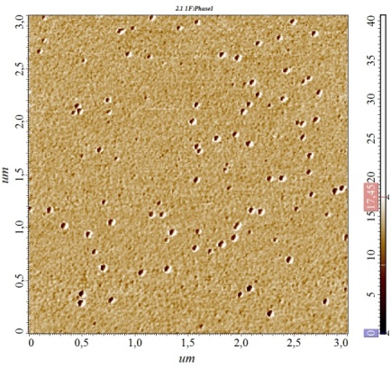
а) | б) | в)
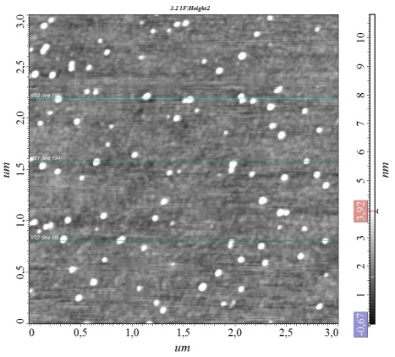 | 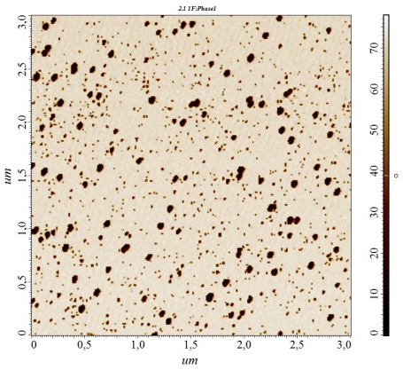
г) | д) | е)

Сурет 39.DC разрядының 14 Вт мәнінде синтезделген DLC қабыршақтарының АКМ көмегімен алынған топографиялық көрінісі, фазалық – контрасттық суреті және Х осі бағыты бойынша сканерлеу кезіндегі беттік рельефтің өзгерістері: а, б, в – X_{Pd}=0.33 aт.%; г, д, е - X_{Pd}=0.76 aт.% [166]
Сонымен қатар, X_{Pd}=0.78 aт.% концентрациясында Z $\sim 6$ нм болатын бөлшектер мен глобулалар санының артқаны және табандарындағы өлшемдердің де Х $\sim 105 нм$ –ге дейін артқанын да көреміз. Осылайша, табандарындағы өлшемдері $\sim 100$ нм болатын пиктердің пайда болуы көміртекті матрица бетінде Pd нанобөлшектерінің кластерленуін көрсетуі мүмкін.
Дәл сондай көріністі ионды плазмалық разрядтың 21 Вт мөлшерінде синтезделген DLC a-C<Pd> қабыршақтарының АКМ суреттерінен көре аламыз. Салыстыру мақсатында палладий концентрациясы 14 Вт алынған үлгілермен бірдей болатын қабыршақтар таңдалып алынды. Беттік рельефтың суреті (Сурет 40 а, г) қабыршақ құрылымының кеуектілігі мен кедір-бұдыр екендігін көрсетті. Үлгілердің ФК суреттерінде жоғарыда аталған үлгілерге ұқсас өлшемдері мен концентрациясы палладий концентрациясына тәуелді артып отыратын ақшыл фондағы қара нүктелер байқалады (Сурет 40, б, д). еркін таңдалып алынған Х осі бағыты бойынша сканерлеу (Сурет 40 в, е) глобулалардың өлшемдері арасында айтарлықтай айырмашылық жоқ екенін көрсетті. Алайда, Pd концентрациясын 0.38 aт% - дан 0.76 aт% - ға дейін арттырғанда Х осі бойынша өлшемдері $\sim (70-100) нм$ аралығында өзгеретіндігін көрсетті.

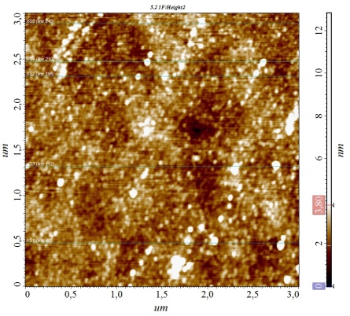 | 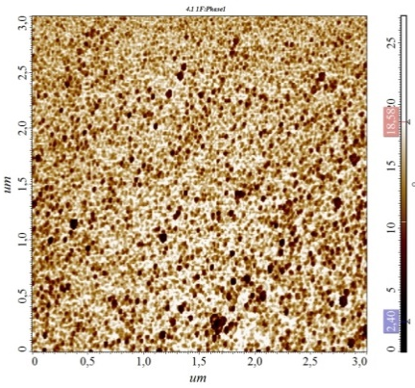 | 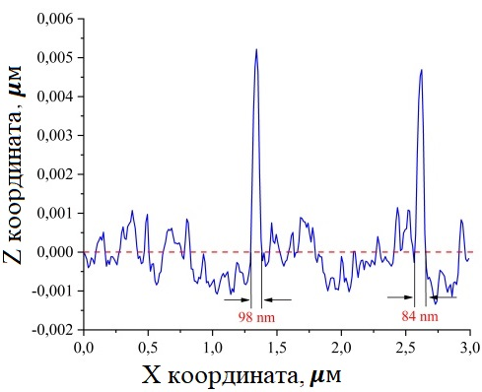
а) | б) | в)
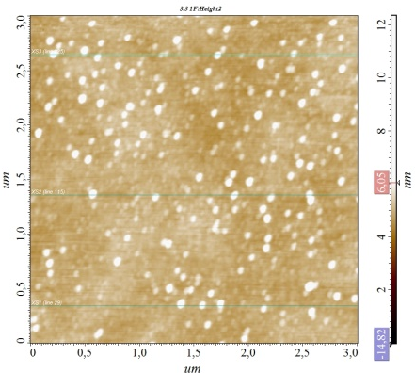 | 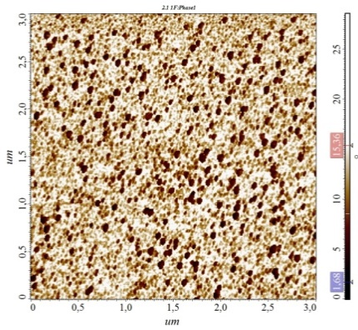 | 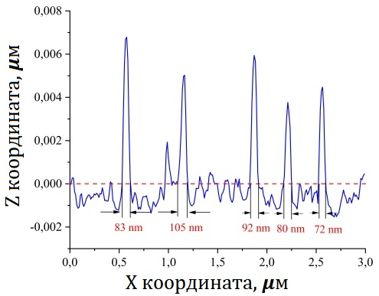
г) | д) | е)

Сурет 40. DC разрядының 21 Вт мәнінде синтезделген DLC қабыршақтарының АКМ көмегімен алынған топографиялық көрінісі, фазалық – контрасттық суреті және Х осі бағыты бойынша сканерлеу кезіндегі беттік рельефтің өзгерістері: а, б, в - X_{Pd}=0.38 aт.%; г, д, е - X_{Pd}=0.76 aт.%

3.2 Раман спектроскопиясы көмегімен қоспасыз DLC a-C қабыршақтарының локальдық құрылымын зерттеу
Раман спектроскопиясы (RS) көміртекті қабыршақтардың локальдық құрылымын зерттеудің ең негізгі әдістерінің бірі. Комбинациялық шашыраудың негізгі сызықтарының интенсивтілігі мен орнын зерттеу кезінде қолданылатын лазерлік сәулеленудің энергиясын ауыстыру арқылы өзгеріске ұшыратуға болады. Берілген жұмыста зерттеулер @473 нм және @633 нм болатын лазерлер көмегімен жүзеге асырылды. @473 нм және @633 нм лазерлерімен алынған комбинациялық шашырау спектрлерінің айырмашылықтары аморфты матрицадағы шашыраудың қималарының өзгешеліктеріне байланысты орын алады. Аморфты көміртекті құрылымдардың комбинациялық шашырауының доминантты сызықтары болып табылатын D және G сызықтары екі түрлі лазерлік сәулеленулер үшін де байқалады (алайда әртүрлі жиіліктерде).
Аморфты алмазтектес көміртекті қабыршақтардың құрылымының түзілуіне синтездеу шарттарының әсерін анықтау үшін ионды-плазмалық разряд қуатының - 14, 15.75, 17.5, 19.25 және 21 Вт шамаларында синтезделген қоспасыз а-С қабыршақтарының локальдық құрылымы RS әдісі көмегімен @473 нм және @633 нм жиіліктегі лазерлерді қолдана отырып жүргізілді (Сурет 41).

a) | б)

Сурет 41. Қоспасыз а-С қабыршақтарының RS спектрлерінің DC разряды қуатына байланысты өзгеруі, лазерлік сәулеленудің толқын ұзындығы: а –473нм, б – 633 нм

Құрылымды зерттеудің нәтижелері көрсеткендей қоспасыз а-С қабыршақтарының @473нм – де алынған раман спектрлері 1500-1600 см⁻¹ аумағында орналасқан рамандық негізгі G пигімен, 1000 см⁻¹ және1400 см⁻¹ аралығындағы төменгі жиіліктер аумағында орналасқан көтеріңкі аумақпен (иық) және 3000 см⁻¹ аумағында орналасқан екіншілік пикпен сипатталады (Сурет 41, а) [167, 168]. @633 нм – де алынған спектрлердің @473 нм лазерімен алынған раман спектрлерінен ерекшелігі – үлкен бір ғана кең болып орналасқан пиктің болуында деп саналады. Қоспасыз а-С қабыршақтарының @633 нм –де алынған RS спектрлері 41 суретте келтірілген.
Суреттен көріп тұрғанымыздай а-С қабыршақтарына бір ғана симметриялы емес болып орналасқан кең пик тән. @633 нм – де алынған негізгі G пигінің орналасуы 1450-1550 см⁻¹ аумақты құрайды.
Ионды-плазмалық разряд қуатының көміртекті матрицаның құрылымының түзілуіне әсерін толығырақ зерттеу үшін алынған RS спектрлерді Гаусс әдісі бойынша фонондық күйлерді сипаттайтын құраушыларға жіктеу жұмыстары жасалды. Құраушыларға жіктеу пиктердің мүмкін болатын ең аз санына бөлу арқылы жүргізілді және жіктеу дәлдігі максималды түрде эксперименттік қисықпен сәйкес келетіндей етіп орындалды. Берілген жағдайдалардағы жіктеу сенімділігі R²≥0.99 – ды құрады.
42 (а,б,в) суретінде DC разряды қуатының 14, 17.25 және 21 Вт мәнінде алынған қоспасыз а-С қабыршақтарының RS спектрлерінің Гаусс бойынша жіктелуі көрсетілген.

а) | б) | в)

Сурет 42. а-С қабыршақтарының RS спектрлерін Гаусс әдісі бойынша жіктеу: а-14 Вт, б-17.25 Вт, в-21 Вт

Суреттен көріп тұрғанымыздай қоспасыз қабыршақтардың RS спектрлері T, D, G деп белгіленген үш пикке жіктеледі. G пигінің жиілігі 1546÷1557 см⁻¹ диапазонында жатқанын көре аламыз. Аталған пик көміртекті құрылымның E_{2g} симметриялы С-С байланыстарына (Сурет 43, а) тән G модасына сәйкес келеді. 1380÷1400 см⁻¹ диапазонында орналасқан екінші пик A_{1g} симметриялы С₆ молекулаларының «демалу» модасын жауапты D пигіне сәйкес келеді (Сурет 43, б). Аталған мода идеалды графитте рұқсат етілмеген мода болып саналады және тек көміртекті матрицадағы С₆ молекулаларында қозғалыстың белгілі бір еркіндік дәрежесі пайда болғанда ғана белсенді болады. Атомдарда еркіндік дәрежесінің пайда болуы құрылымның деформациялануына, нәтижесінде құрылымының ретсіздігіне алып келеді. Сондықтан RS спектрлерінде D пигінің пайда болуы ретсіздікке ие матрицада С₆ алтықырлы сақиналарының пайда болуымен байланысты болады [168].

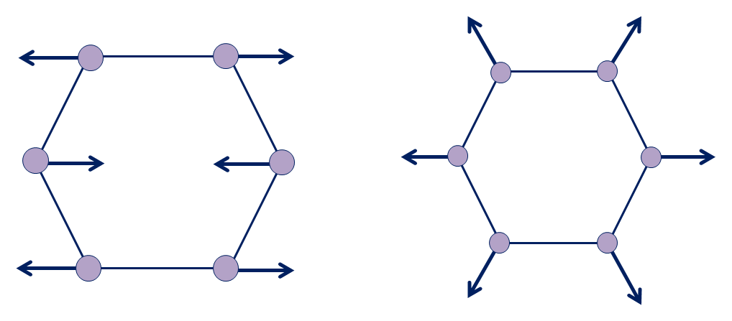

Сурет 43. Көміртегі атомдарының G және D модаларындағы тербелмелі қозғалыстары

Соған қоса, 1260 см⁻¹ жиілігі аумағында түйіндерінің өлшемі 1 нм – ден аспайтын жұмсақ фонондарға тән [167] Т пигінің пайда болғанын байқай аламыз.
G пигінің орналасу орны қабыршақ құрамындағы sp² фазасының мөлшеріне байланысты болады. 42 суреттен көріп тұрғанымыздай G пигінің орны P=14 Вт шартында алынған үлгілерде 1546 см^{–1} жиілігінде орналасса, P=21 Вт – де алынған үлгілер үшін 1557 см⁻¹ – ге дейін жылжиды. G пигінің жоғары жиілікті аумаққа ығысуы қабыршақ құрылымында sp² фазасының артқандығын көрсетеді.
G пик барлық көміртекті құрылымдарда кездеседі және оның орны көміртекті матрицаның фонондық тығыздығын қоздыруға қолданылған сәулелену энергиясына тәуелді болады. Сондықтан құрылымды зерттеудегі маңызды сипаттамалардың бірі болып, G пигінің орналасу орнының өзгеру жылдамдығының сәулелену энергиясына тәуелді өзгеруі болып саналады. Рамандық талдаудың бұл сипаттамасы G пигінің дисперсиясы (Disp.(G)) деп аталады. (Disp.(G)) бойынша sp²/sp³ қатынасын сандық жағынан жанама түрде бағалауға және құрылымды сипаттауға болады. Әртүрлі толқын ұзындығына ие лазерлік сәулелендіру кезіндегі пик орнының жылжуы G пигінің дисперсиясын анықтауға мүмкіндік береді. G пигінің дисперсиясы 6 формулада көрсетілген эмпирикалық жолмен анықталады [166].

$Disp.(G)\left(\frac{{см}^{-1}}{нм}\right)=\frac{G_{орн.}\left(473нм\right)-G_{орн.}(633нм)}{(633-473)нм}$ (6)

44 суреттен көріп тұрғанымыздай қоспасыз аморфты көміртекті қабыршақтарда Disp(G) ~ 0.35 ÷ 0.40 см⁻¹/нм аралығында өзгереді. Disp(G) – сының мұндай мәні sp³ түйіндерінің мөлшері ∼70% - ға дейін жететін алмазтектес құрылымға ие материалдарға сәйкес келеді [157,169]. Disp.(G) – ның төмендеуі DLC көміртекті матрицада графиттектес фазаның артқандығын көсретеді.

Сурет 44. Ионды-плазмалық разряд қуатының әртүрлі мәндерінде синтезделген қоспасыз а-С қабыршақтарының RS спектрлерін талдау нәтижелері

DLC а-С қабыршақтарындағы құрылымдық ретсіздікке сезімтал болатын тағы бір параметр - I_{D}/I_{G} қатынасы [170]. Аморфты көміртегіде D пигінің интенсивтілігі мен енінің өзгерістері құрылымдағы әртүрлі өлшемге және реттілікке ие кластерлердің таралуымен байланыстырылады. Өзгеріске аз ұшыраған алтықырлы сақиналар жайында ақпаратты аталған пиктің ретсіздікке байланысты өзгеретін максимумын бағалау арқылы алуға болады. Алтыдан өзгеше қырларға ие сақиналар D пигінің биіктігін төмендету тенденциясына ие [171]. Сондықтан I_{D}/I_{G} қатынасының төмен мәндері құрылымдағы ретсіздіктің жоғарылағандығын көрсетеді. 44 суреттен көріп тұрғанымыздай DC разряды қуатын арттырғанда I_{D}/I_{G} қатынасы 0.24 - тен 0.29 – ға дейін артады. Тәжірибелік талдаулар нәтижелері бойынша DC разряды қуатын жоғарылату көміртекті матрицада ақаулардың азаюына, реттілікке ие сақиналар санының артуына және графиттелу дәрежесінің жоғарылауына алып келеді деген тұжырымға келуге болады.

3.3 Палладий нанобөлшектерінің ионды-плазмалық разрядының әртүрлі мәндерінде синтезделген аморфты көміртекті қабыршақтардың локальдық құрылымына әсерін раман спектроскопиясы әдісімен зерттеу
Аморфты көміртекті қабыршақтардың құрылымының түзілуіне палладий атомдарының әсерін анықтау үшін RS әдісі арқылы a-C<Pd> қабыршақтарының локальдық құрылымының ионды-плазмалық разряд пен палладий концентрациясына тәуелділігі зерттелді.
45–суретте 15.75 Вт – та кварц (а, б, в) және кремний (с, д, е) төсеніштерінде синтезделген үш түрлі концентрацияға ие а-С<Pd> қабыршақтарының раман спектрлерін Гаусс әдісімен жіктеу нәтижелері көрсетілген.
Суреттен a-C<Pd> қабыршақтарының спектрлері қоспасыз қабыршақтардың жіктелгеніндей үш пикке (T, D, G) бөлінетінін байқай аламыз. Пиктердің орындары мен интенсивтіліктері палладий концентрациясына байланысты өзгеріп отырады. Палладий концентрациясы артқанда D пигінің интенсивтілігі артып, sp³ түйіндерінің тербелістеріне сәйкес келетін Т пигінің орналасу орны төменжиілікті аумаққа ығысып, амплитудасы бойынша төмендейтіні байқалады. Мұндай өзгерістерді беттік аумақта және қабыршақ көлемінде sp³ түйіндерінің жалпы үлесінің азаюымен түсіндіруге болады. 1395 см⁻¹ аумағындағы көтеріңкі бөліктің амплитудасы бойынша жоғарылауы sp² түйіндерден тұратын алты қырлы көміртегі молекулаларының артуымен байланыстырылады. RS спектрінің негізгі сызығының осындай өзгерістері аморфты матрицада sp² түйіндерінен тұратын құрылымдық фазаның артқанын көрсетеді.

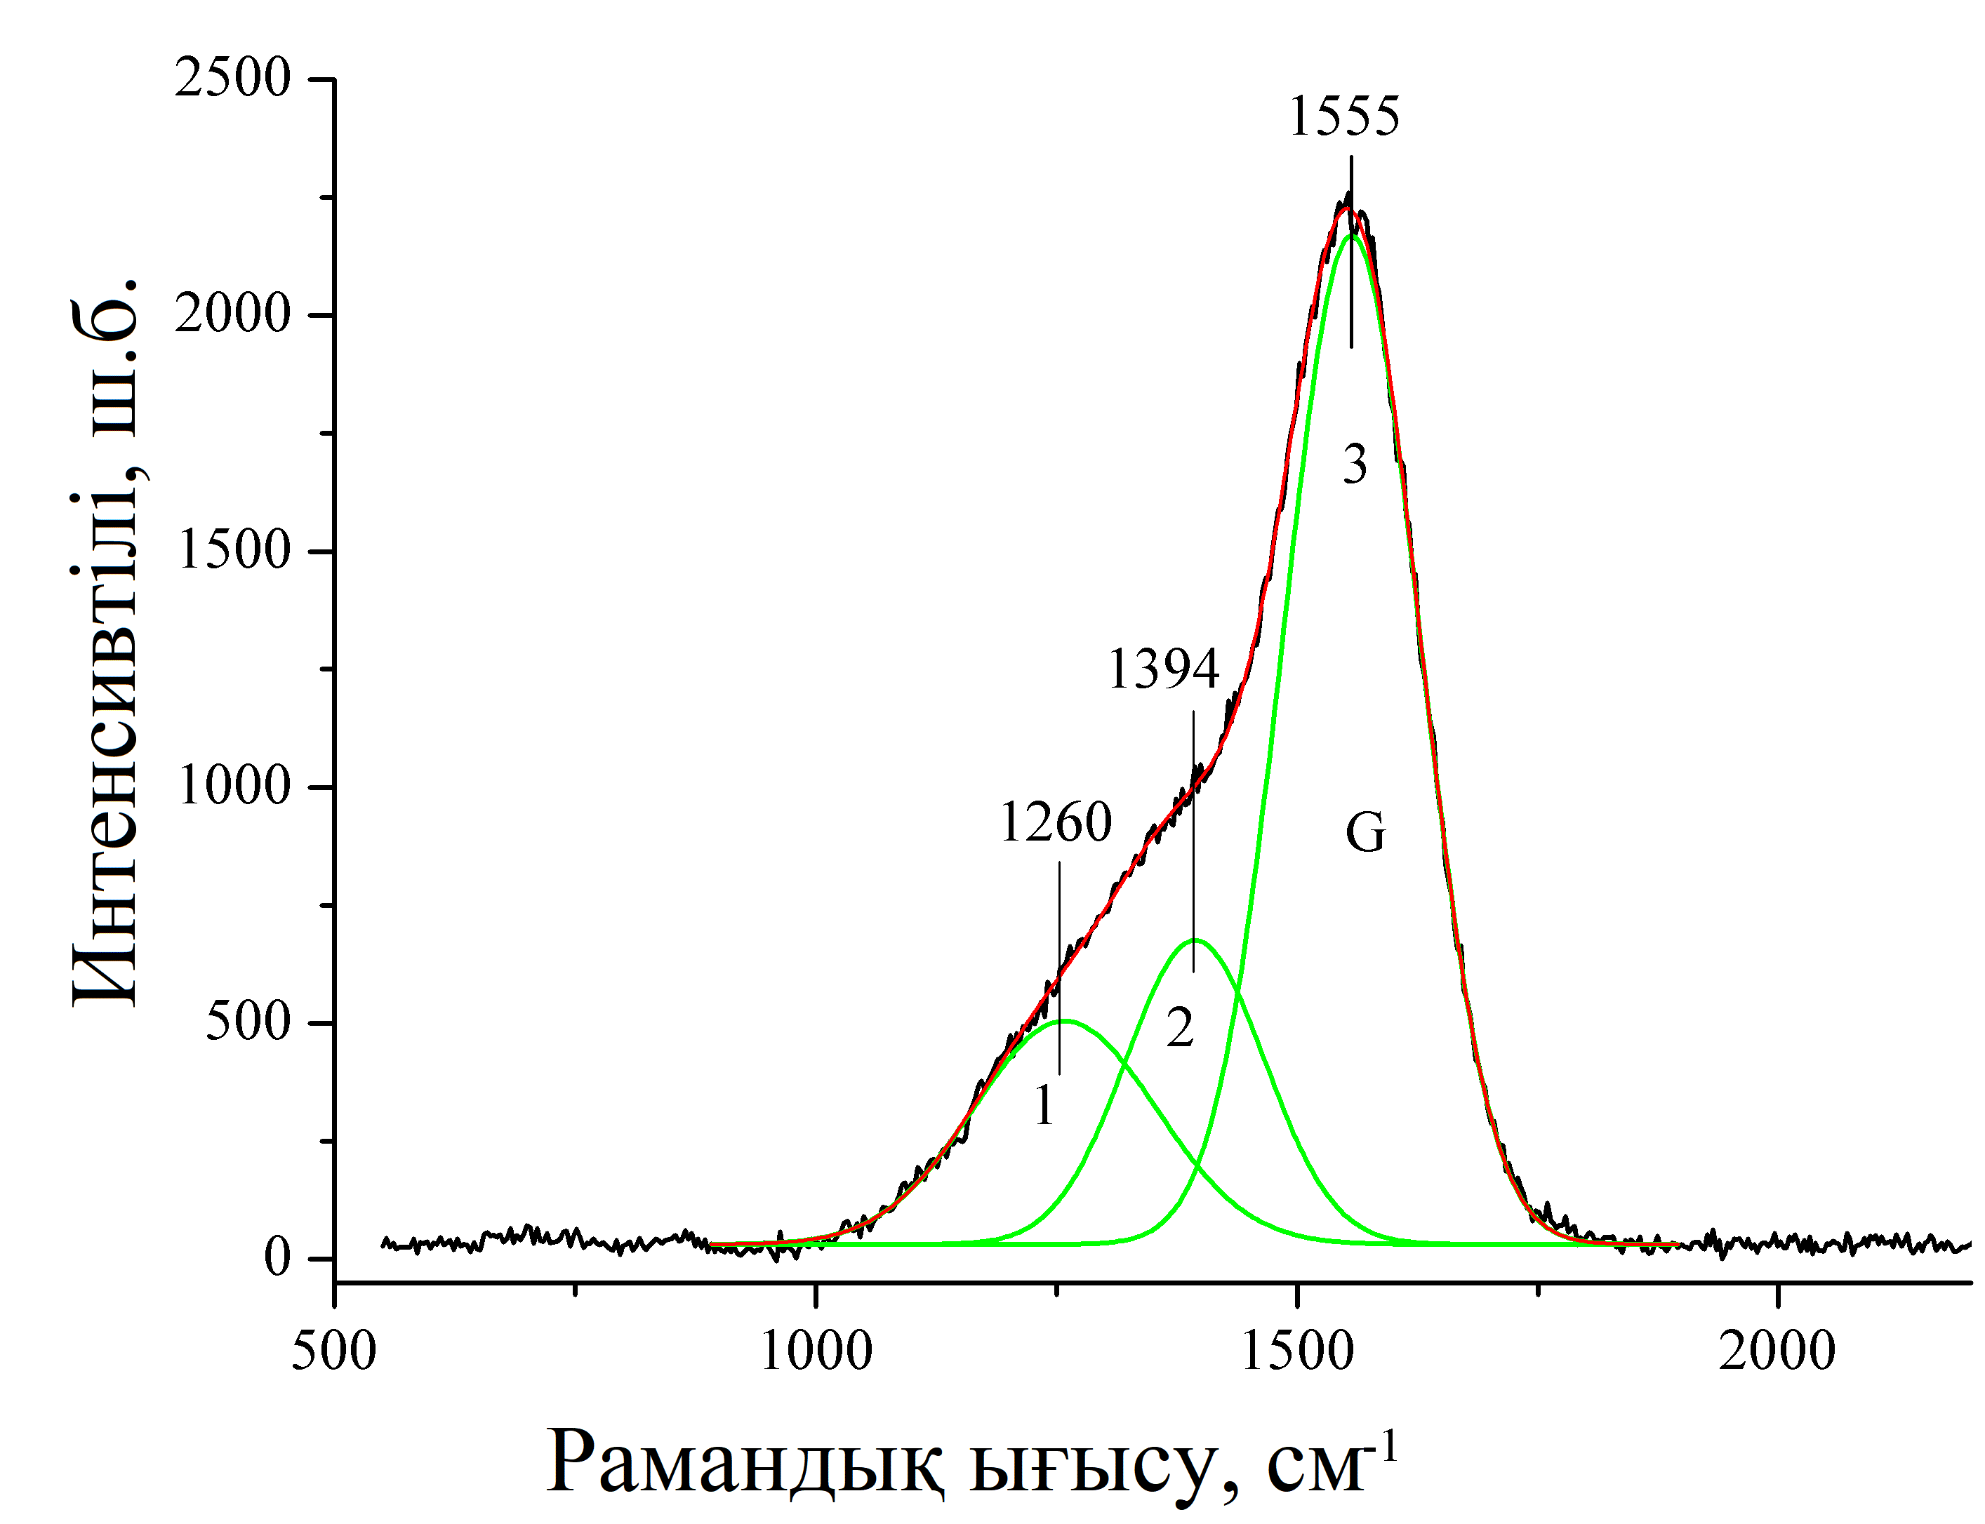 | 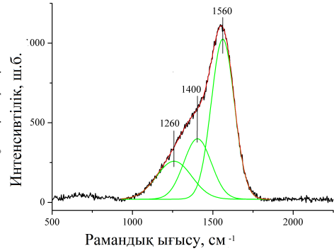 | 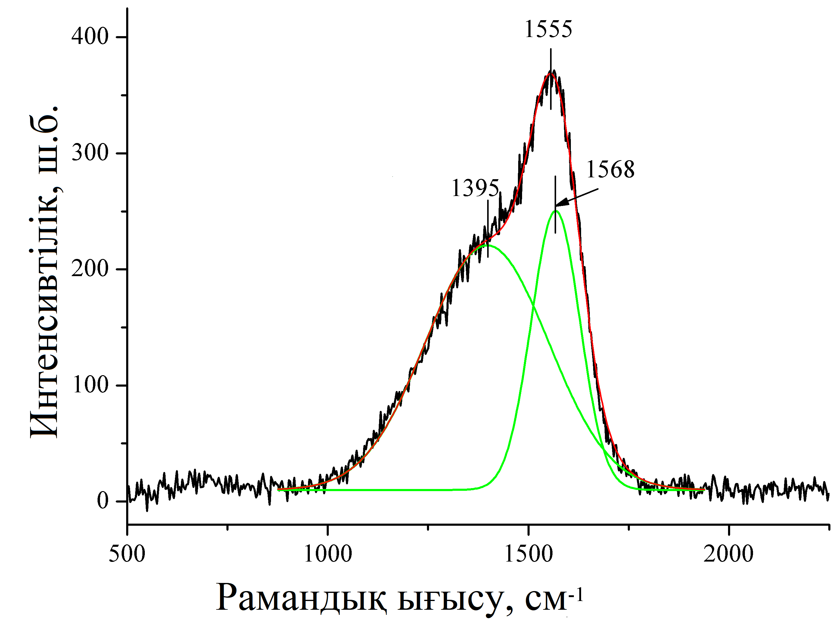
а) | б) | в)
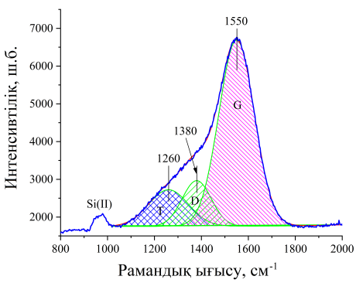 | 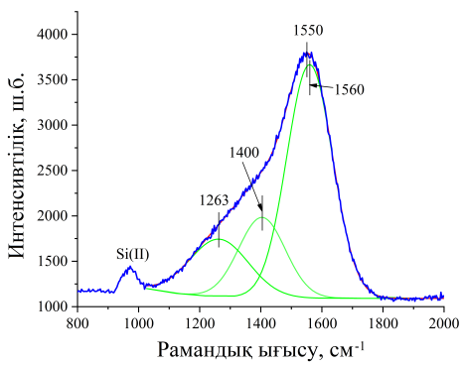 | 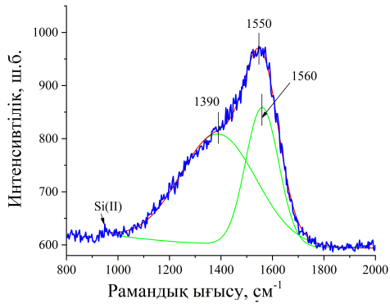
с) | д) | е)

Сурет 45. Ионды-плазмалық разряд қуатының 15.75 Вт шамасында синтезделген а-C<Pd> қабыршақтарының RS спектрлерінің жіктелуі: a, с – X_{Pd}=0.0 aт.%; б, д – X_{Pd}=0.19 aт.%; в, е – X_{Pd}=1.44 aт.% [165, 170 ]

Қабыршақтардың құрылымы синтездеу шарттары мен қоспалы элементтің концентрациясынан ғана емес, сонымен қатар төсеніш материалына да тәуелді болады. Төсеніштің беттік құрылымы сиинтезделетін үлгілердің құрылымының қалыптасуына айтарлықтай дәрежеде әсер ететіндігі белгілі [172-173]. Ал бұл өз кезегінде қабыршақтардың электрондық қасиеттерінің өзгеруіне себеп болады.
45 суреттен кремний және кварц төсеніштерінде синтезделген а-С<Pd> қабыршақтарының негізгі пиктерінің интенсивтіліктерінің айырмашылықтарын көре аламыз. Кремний төсеніші алмаз сияқты кристалдық құрылымға ие. Кремний төсенішінің беттік периодтық потенциалы sp³ гибридтелген байланыстардың түзілуіне оң ықпалын тигізеді. Осылайша, кремний төсеніші бетінде синтезделген қабыршақтарда кварц төсеніштерінде алынған қабыршақтармен салыстырғанда sp³ гибридтелген түйіндердің проценттік мөлшері көбірек болады деп болжауға болады. Бұл нәтижелер [175 ] жұмысында көрсетілген нәтижелермен сәйкес келеді.
46 суретте DC разряды қуатының әртүрлі мәндерінде синтезделген DLC а-С<Pd> қабыршақтарының бірнеше сериясының 2.62 эВ (@473 нм) және 1.96 эВ (@633 нм) лазерлік сәулеленумен алынған G пиктерінің орындарының өзгеруі көрсетілген. DLC а-С<Pd> қабыршақтарының раман спектрлерін талдау G пигінің орналасу орны көміртекті матрицаның фонондық тығыздығын қоздырушы сәулеленудің энергиясына, сонымен қатар төсеніш бетінің құрылымына да тәуелді болатынын көрсетті.
46 суреттен @473 нм – де алынған G пигінің орны қабыршақ құрамында палладий нанобөлшектерінің концентрациясын арттырғанда 1546 см⁻¹ жиіліктен 1570 см⁻¹ аумаққа жылжитындығын көре аламыз. G пигінің осындай жоғары жиілікті аумаққа ығысуы графиттік кластерлердің түзілуін көрсетеді [49].

а) | б)

Сурет 46. DC разряды қуатының және палладийдің концентрацияларының әртүрлі мәндерінде алынған a-C<Pd> қабыршақтарындағы G пигінің орналасу орнының өзгеруі: а – кварц төсеніші, б – кремний төсеніші

Фонондарды @633 нм лазермен қоздырғанда раман спектрінің негізгі сызығының центрінің орны палладий нанобөлшектерінің концентрациясына байланысты 1480 см⁻¹ - ден 1530 см⁻¹ аумаққа ығысады. @473 нм және @633 нм толқын ұзындықтардағы лазерлерді қолданып алынған G пигінің орнының өзгеруін екі түрлі жағдаймен түсіндіруге болады: 1) комбинациялық шашыраудың сәулеленудің толқын ұзындығына тәуелділігімен; 2) D және G сызықтарының дисперсияларының жылдамдықтарының әртүрлі болуымен.
Реттелген кристаллдық кремний (100) төсенішінің беттік потенциалы және аморфты кварц төсеніші атомдарының орналасуындағы ретсіздігі палладий нанобөлшектерімен модификацияланған аморфты көміртекті қабыршақтардың құрылымының қалыптасуына айтарлықтай әсерін тигізеді. Оны плазма разряды қуатының әртүрлі мәндерінде синтезделген қабыршақтардың RS спектрлерінің өзгешеліктері мен G пигінің орнының орналасуынан байқауымызға болады (Сурет 46). 46 суреттен көріп тұрғанымыздай зерттеліп отырған барлық үлгілерде палладий концентрациясының артуы құрылымның графиттелуіне алып келеді.
Pd концентрациясын арттыру графиттелу процесінің, дәлірек айтқанда sp²/sp³ байланысқан түйіндердің қатынасының жоғарылауына алып келеді. Соған қоса, 46 суреттен көргеніміздей a-DLC қабыршақтарының G пигінің орны sp²/sp³ қатынасының өзгерісіне @633 нм лазермен зерттеу кезінде сезімталдығы жоғарырақ болып келетіні анықталды.
2.62 эВ және 1.96 эВ энергиялы лазерлік сәулелермен алынған RS спектрлері бойынша үлгілер үшін G пигінің дисперсиясы анықталды (Сурет 47). G пигінің дисперсиясы әртүрлі фонондық модалар мен локальды тыйым салынған зоналары бар ретсіздікке ие көміртекті құрылымдарда ғана пайда болады. Кез келген көміртекті құрылым үшін G пигінің дисперсия мәнінің төмендігі құрылымының реттілігін көрсетеді. 47 суреттен a-C<Pd> қабыршақтарында Disp.(G) Pd мөлшері артқанда сызықты түрде кемитіндігін көре аламыз. Бұл Pd концентрациясы артқан кезде құрылымда sp² түйіндерден тұратын ароматтық сақиналардың артқандығын көрсетеді.

а) | б)

Сурет 47. Алмазтектес a-C<Pd> қабыршақтарындағы Disp.(G) мәнінің DC разряды қуаты мен палладия концентрациясына байланысты өзгеруі: а – a-SiO₂, б –Si(100) төсеніштер

Disp.(G) талдауы Si(100) төсеніштері қабыршақтардың Disp.(G) мәні a-SiO₂ төсеніштерінде алынған қабыршақтағы мәндерімен салыстырғанда төмен мәнге ие болатындығын көрсетті. DC разряды қуатының 14Вт мәнінде a-SiO₂ төсеніштері беттерінде алынған қабыршақтар үшін палладий концентрациясы артқанда Disp.(G) 0.39$÷$0.34 аралығында өзгерсе, Si(100) синтезделген үлгілерде Disp(G) мәні өзгерісі 0.41 до 0.32 аралығын қамтиды.
Соған қоса, плазма разрядының жоғары мәнінде алынған қабыршақтарда Disp.G мәнінің едәуір төмендегенін байқауға болады. P=21 Вт шартында a-SiO₂ төсеніші бетінде алынған қабыршақтарда Disp(G) 0.35$÷$ 0.24 мәндерін қабылдаса, Si(100) төсеніштері үшін 0.33$÷$ 0.24 аралығында өзгереді. Осылайша, Si(100) төсеніштерінде алынған DLC а-С қабыршақтарындағы палладий нанобөлшектері sp² түйіндерінің артуына және графиттектес кластерлердің түзілуіне алып келеді деп болжауға болады. Плазма разрядының қуатын арттыру өз кезегінде Disp.(G) мәнінің төмендеуін арттырады және синтезделген үлгілердің құрылымының ретсіздігіне әсер етеді. А. Феррари және Дж. Робертсонның зерттеуіне сәйкес Disp(G) мәнінің төмендеуі құрылымының DLC а-С – дан графиттектес (GLC) көміртекті құрылымға ауысқан кезінде орын алады. Мұндай қабыршақтардың құрамында sp³ байланысқан түйіндердің пайыздық үлесі 70-80 % -дан 10-20% - ға дейін төмендеуі мүмкін [166].
Плазма разрядының әртүрлі мәндерінде алынған DLC a-C<Pd> қабыршақтарының I_{D}/I_{G} қатынастарының салыстырмалы талдаулары жүргізілді. Талдау нәтижелері 48 суретте көрсетілген.
sp³ түйіндері мөлшері басым болатын аморфты көміртекті материалдардың құрылымы байланыс ұзындығы мен бұрыштарының кең аумақта өзгеруімен, сонымен қатар құрылымда ақаулы сақиналардың пайда болуымен сипатталады [50, 53]. Құрылымдағы мұндай өзгерістер құрылымның ретсіздігін арттыра отырып, VDOS – тың өзгеруіне және L_{a} – ның (sp² байланысқан көміртегі атомдарынан құралған құрылымдық бірліктердің өлшемдері) кішіреюіне алып келеді. Соның нәтижесінде I_{D}/I_{G} қатынасының төмендеуі орын алады. 48 суреттен палладий нанобөлшектерімен модификацияланған аморфты DLC қабыршақтарында осыған қарсы өзгерістің орын алғандығын көре аламыз. Pd наноблшектерін алмазтектес матрицаға енгізу D сызығын күшейтіп, I_{D}/I_{G} қатынасының артуына алып келдеі.
а-SiO₂ және Si(100) төсеніштерінде синтезделген DLC a-C<Pd> қабыршақтарындағы I_{D}/I_{G} қатынастарының өзгерісі ұқсас тенденцияға ие. I_{D}/I_{G} қатынасы реттелген көміртекті сақиналардың мөлшеріне және өлшемдеріне L_{a} пропорционал (I_{D}/I_{G} $\sim$M) өзгереді. Көміртекті құрылымдар үшін нанокристалдық графиттен nc-G аморфты a-C құрылымға ауысуы кезінде раман спектрлерінің негізгі сызықтарының реттелген sp² кластерлерінің сызықтық өлшемдеріне тәуелділігі үшін келесідей эмпирикалық байланыс орындалады (Формула 7).

$\frac{I_{D}}{I_{G}}=C^{'}\left(λ\right)L_{a}^{2}.$ (7)

I_{D}/I_{G} интенсивтіліктерінің қатынасының артуы сақиналардың бірігуі мен кластеризациялануының артуын көрсетеді. [53] жұмысында келтірілген 7 формулаға сәйкес көміртектің аморфты формаларында палладийдің нанобөлшектерін енгізгенде I_{D}/I_{G} қатынасының артуы құрылымдағы ақаулары аз ароматтық сақиналардың өлшемдері мен санының артуын және ішкі реттіліктің артуын көрсетуі мүмкін.
Сонымен қатар, I_{D}/I_{G} қатынасы плазма разряды жоғарылағанда артатындығы байқалды. Ондай өзгеріс DLC a-C<Pd> қабыршақтарындағы sp²/sp³ қатынастың артқандығын көрсетеді.

а) | б)

Сурет 48. DLC a-C<Pd> қабыршақтарындағы I_{D}/I_{G} қатынасының DC разряды қуаты мен палладий концентрациясына тәуелді өзгеруі: а – a-SiO₂, б –Si(100) төсеніштер

3.4 Төсенішке берілетін ығысу кернеуінің қоспасыз DLC a-C қабыршақтарының локальдық құрылымының түзілуіне әсерін зерттеу
2.1 бөлімде сипатталған тұрақты токтағы магнетронды ионды-плазмалық әдіс а-С<Pd> қабыршақтарының қандай шарттарда синтезделгенін көрсетеді. Қосымша параметр – U_{bias} – ты синтез процесінде қолдану қабыршақтардың конденсациялану шарттарына айтарлықтай әсерін тигізеді. Ол өз кезегінде синтезделетін қабыршақтардың құрылымының және қасиеттерінің өзгерісіне алып келеді. Конденсациялану шарттарының, соның ішінде иондардың энергиясының, көміртектің оң иондарының тығыздығының, иондардың ұшып келу бұрыштарының өзгеру шарттары төсенішке берілетін қосымша U_{bias} параметрімен басқарыла алады. U_{bias} – DLC қабыршақтарының құрылымының түзілуіне әсер ететін маңызды параметр. Сондықтан жұмыс барысында ығысу кернеуінің алмазтектес а-С және a-C<Pd> қабыршақтарының құрылым түзілу процессіне әсері зерттелді.
49 суретте U_{bias} – тың әртүрлі мәндерінде синтезделген қоспасыз DLC қабыршақтарының RS спектрлері көрсетілген. Суреттен көріп тұрғанымыздай U_{bias} қолдана отырып синтезделген қабыршақтардың раман спектрлерінің жалпы түрі ығысу кернеуінің қатысынсыз алынған а-С қабыршақтарының RS спектрлеріне ұқсас келеді. Сондықтан U_{bias} локальдық құрылымының өзгеруіне әсерін RS спектрлерінің Гаусс құраушыларына жіктеу арқылы анықтауға болады. Гаусстық жіктеу негізгі раман спектрінің келесідей құраушыларға жіктелгенін көрсетті: G сызығына сәкес келетін – пик 3 (1550-1560 см⁻¹), D сызығына сәкес келетін – пик 2 (1380-1410 см⁻¹) және sp³ гибридтелген байланыстардан тұратын құрылымдарды сипаттайтын [168, 176] 1260 см⁻¹ аумағындағы 1 пигі.

а) | б) | в)

Сурет 49. U_{bias} – тың әртүрлі мәндерінде синтезделген DLC а-С қабыршақтарының RS спектрлерінің құраушыларға жіктелуі: а) -50 В, б) -100В, в)-150В

49 суретте көрсетілгендей RS спектрлерді құраушыларға жіктеу нәтижелері (1, 2, 3) пиктерінің орналасу орны мен интенсивтілігі U_{bias}= (-50,-100,-150) мәндеріне байланысты өзгеретіндігін көрсетті. Пиктердің сипаттамаларының мұндай өзгерістері аморфты DLC қабыршақтарындағы sp²/sp³ байланыстарының қатынасының өзгеруімен байланыстырылады. Ығысу кернеуінің шамасы артқан кездегі 1 пигінің интенсивтілігінің төмендеуі және 2 пиктің интенсивтілігінің артуы аморфты көміртекті матрицада sp² түйіндерінің артқанын көрсетеді. Бұл төсенішке берілетін теріс ығысу кернеу қолданылғанда көміртегінің оң иондарының конденсациялану шарттарының өзгеруімен байланысты болуы мүмкін. Ығысу кернеуі қолданылғанда көміртегі иондары түзіліп жатқан қабыршақтың қалыптасу шарттарын өзгертуге мүмкіндік беретін қосымша энергияға ие болады. Соның нәтижесінде түзіліп жатқан қабыршақтың төменгі қабаттарындағы атомдарға қосымша энергия беріліп, sp³ түйіндерінің С-С байланыстарын түзуге немесе үзуге жетерліктей энергияға ие атомдардың санының артуына сабеп болады. -150 В ығысу кернеуі түзілген sp³ түйіндердің бұзылуына алып келетін құрылымды қалыптастырып жатқан көміртегі иондары үшін артық энергия болуы мүмкін.Сонымен қоса, sp³, және sp² түйіндерден құралатын құрылымдық бірліктерді сипаттайтын қосымша параметр – D және G пиктерінің интенсивтіліктерінің қатынасын талдау нәтижесі U_{bias}=-50 В мәнінде I_{D}/I_{G} – дың ең минималды мәнін көрсетті. Бұдан U_{bias}=-50В ығысу кернеуінде синтезделген sp³ үлгілерде ығысу кернеуінің басқа мәндерінде алынған қабыршақтармен салыстырғанда sp³ түйіндерінің мөлшері көбірек деген қорытынды жасауға болады. Сонымен қоса, U_{bias}$>-$100В мәндерінде синтездеу жүргізу таза DLC қабыршақтарында sp³ түйіндерін азайтатындығы жайында ақпараттар келтіріледі [177-179]. Сондықтан бұдан кейінгі зерттеулер үшін теріс ығысу кернеулерінің (-20, -40, -60, -80, -100)В интервалындағы мәндер қолданылды.

3.5 Палладий нанобөшектерімен модификацияланған DLC қабыршақтарының құрылымының ығысу кернеуіне тәуелділігін зерттеу
Ығысу кернеуі тек қана көміртегі иондарының конденсациялануы шарттарына ғана емес, сонымен қоса көміртегімен бір уақытта тозаңдандырылатын палладийдің иондарының конденсациялану шарттарына да әсер етеді. Көміртегі мен палладийдің иондалған атомдары төсенішке берілген теріс өріс әсерінен қосымша энергияға ие бола алады. Сондықтан, ығысу кернеуінің шамасының палладий нанобөлшектерімен модификацияланған DLC қабыршақтарының құрылымының түзілу процесіне әсері зерттелді. Зерттеулер плазма разряды қуатының 15.75 Вт шамасы мен ығысу кернеуінің -20 мен -100 В аралығында 20В айырмашылықпен жүргізіліп отырды (Кесте 5).

Кесте 5. Ығысу кернеуінің әртүрлі мәндерінде алынған қабыршақтардағы палладийдің концентрацияларының мәндері
U_{bias}, В | -20 | -40 | -60 | -80 | -100
X_{Pd,} | 0 | 0 | 0 | 0 | 0
X_{Pd,} | 0.86 | 0.82 | 0.87 | 0.85 | 0.84
X_{Pd,} | 1.03 | 1.13 | 1.22 | 1.17 | 1.21
X_{Pd,} | 2.54 | 2.53 | 2.42 | 2.46 | 2.82

3.5.1 Әртүрлі U_{bias} мәндерінде алынған DLC а-С<Pd> қабыршақтарының локальдық құрылымын RS әдісімен зерттеу
50 және 51 суреттерінде U_{bias} – тың әртүрлі мәндерінде алынған үлгілердің RS спектрлері көрсетілген. Қоспасыз a-SiO₂ төсеніші бетінде алынған а-С қабыршақтарының раман спектрлері 1550 см⁻¹ орналасқан негізгі пиктен және төмен жиілікті аумақта орналасқан көтеріңкі пиктен тұрады. Аталған спектр көміртегі атомдарының sp² және sp³ гибридтелген байланыстарының комбинациясынан құралған локальды құрылымның атомдарының тербелістерін сипаттайды (Сурет 50). Si(100) төсенішінде синтезделген қабыршақтардың RS спектрі кристалдық кремнийдің атомдарының тербелістерінің негізгі модасына тән 519 см⁻¹ – де орналасқан жіңішке пикпен және оның 950-980 см⁻¹ аумағында орналасқа екінші ретімен сипатталады. Аталған рамандық сызықтардан кейін аморфты көміртегіні сипаттайтын кең, төмен жиілікті аумағында көтеріңкі бөлігі бар пикпен жалғасады (Сурет 52).
SiO₂ және Si(100) төсеніштерінде алынған палладий қосылмаған DLC қабыршақтарының RS спектрлерінен (Сурет 50, а және 51, б) негізгі рамандық пиктің интенсивтілігінің U_{bias} шамасына тәуелділігін байқаймыз. Негізгі рамандық пиктің центрінің орналасуы 1550 см⁻¹жиілікке сәйкес келеді. Негізгі рамандық пиктің центрінің аса көп өзгеріске ұшырамауы матрицаның құрылымының тұрақтылығы мен sp³ байланысқан түйіндердің үлесінің қабыршақ құрамында басым болуымен түсіндіріледі. Pd концентрациясының 0.88 және 2.5 ат.% мөлшерінде a-SiO₂ төсеніштерінде синтезделген қабыршақтардың RS спектрлерінің (Рис. 50 (б, в)) ығысу кернеуіне айқын тәуелділігі көрінбейді.

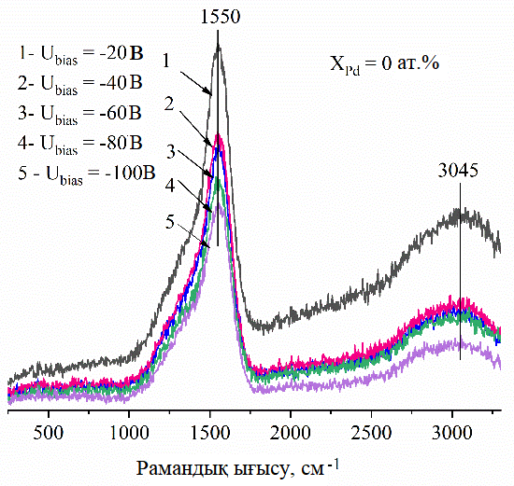 | 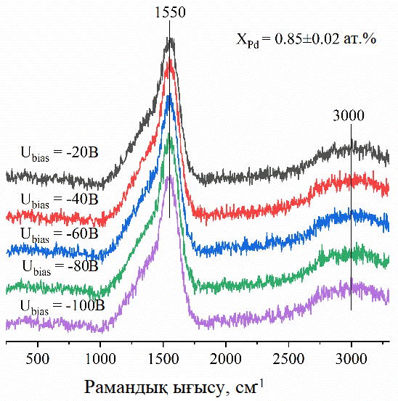 | 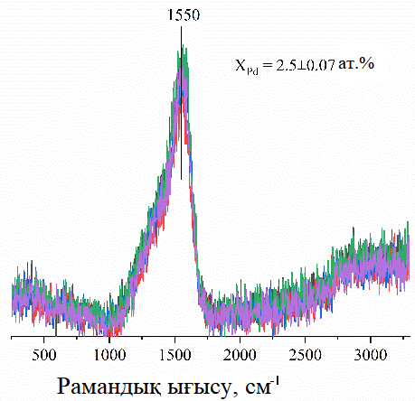
а) | б) | в)

Сурет 50. a-SiO₂ төсеніштерінде әртүрлі U_{bias} мәндерінде синтезделген алмазтектес а-С<Pd> қабыршақтарының RS спектрлері, лазерлік сәулелену энергиясы 2.62 эВ

Si(100) төсеніштерінде алынған Pd концентрациясы кварц төсеніштеріндегі қабыршақтарымен дәл келетін үлгілердің раман спектрлерінде жоғарыда жасалған сипаттамалардан айтарлықтай өзгешеліктердің бар екенін байқаймыз.
Ығысу кернеуін арттыру негізгі рамандық пиктің интенсивтілігінің төмендеуіне алып келеді. Және аталған өзгерістер кремний төсеніштері бетінде арналған барлық үлгілерге тән. Демек, кремний төсенішінің беттік потенциалының қабыршақтардың атомдық құрылымының түзілуіне әсерін байқай аламыз.

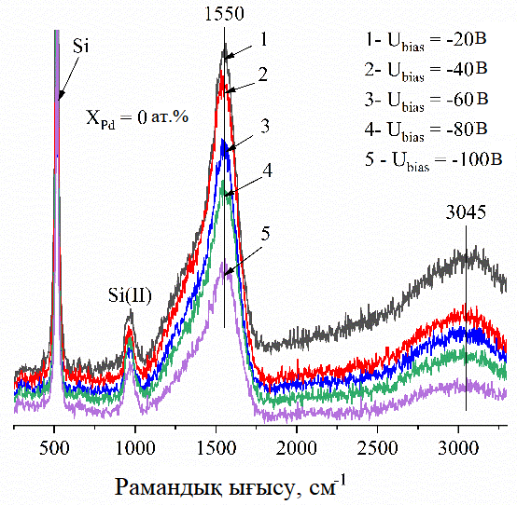 | 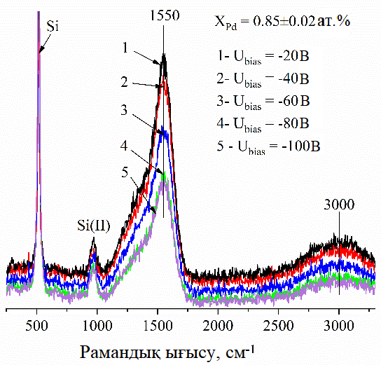 | 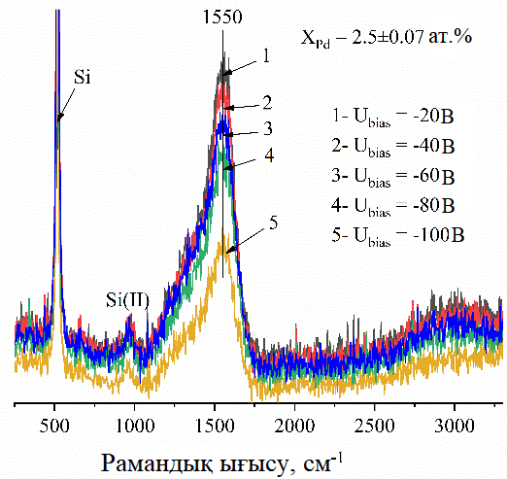
а) | б) | в)

Сурет 51. Si (100) төсеніштерінде әртүрлі U_{bias} мәндерінде синтезделген алмазтектес а-С<Pd> қабыршақтарының RS спектрлері, лазерлік сәулелену энергиясы 2.62 эВ

Кремний және кварц төсеніштерінде алынған қабыршақтардың негізгі рамандық пиктерінің интенсивтіліктерін салыстырудың нақтырақ көрінісі 52 – суретте келтірілген. Суреттен палладий концентрациясы жоғарылағанда рамандық пиктердің интенсивтелігінің төмендегендігін байқаймыз.

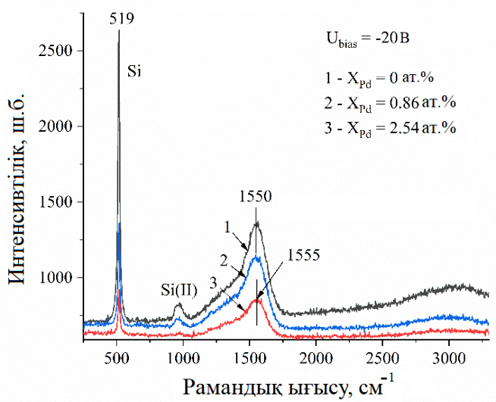
а) | б)

Сурет 52. Si(100) төсеніштерінде және Pd әртүрлі концентрацияларында синтезделген DLC а-С<Pd> үлгілерінің RS спектрлері: (а) U_{bias}=-20 В, (б) U_{bias}=-100 В, @473

Жоғарыдағы көрсетілген зерттеулерге қосымша, VDOS-ты қоздыру үшін 1.96 эВ энергиялы лазерлік сәулеленуді қолданып алынған раман спектрлеры зерттелді. 53 суретте ығысу кернеуінің әртүрлі мәндерінде алынған а-С<Pd> қабыршақтарының раман спектрлеры көрсетілген. Суреттен а-С қабыршақтарының рамандық шашырауының интенсивтілігінің амплитудасы ығысу кернеуіне тәуелді айтарлықтай өзгеретіндігі байқалады.
53, а суретте -20 В ығысу кернеуінде негізгі рамандық пиктің амплитудасы U_{bias}=-100В кернеудегі негізгі рамандық пиктің амплитудасынан 1.88 есе артық екені көрсетілген. Соған қоса, 53 (б) суреттен әртүрлі ығысу мәндерінде, палладий атомын енгізу арқылы алынған қабыршақтардың негізгі рамандық пиктерінің амплитудаларының қатынастары, қоспасыз а-С қабыршақтардыкімен салыстырғанда төмен және 1.69 – ға тең екенін көре аламыз.
Осыған ұқсас тенденция a-SiO₂ төсеніштерінде синтезделген қабыршақтарда да байқалады (Сурет 53 с, д). Қоспасыз а-С қабыршағы және 0.85 ат.% палладий қосылған қабыршақ үшін интенсивтілік амплитудасы сәйкесінше 1.4 және 1.08 мәндеріне ие болады.

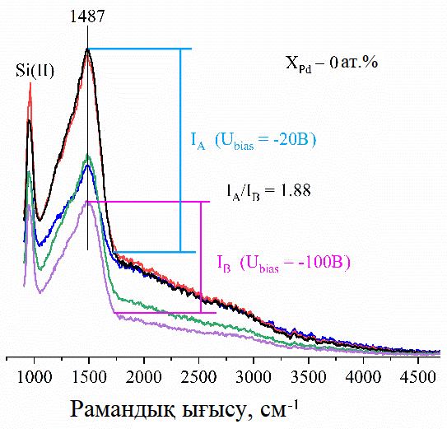 | 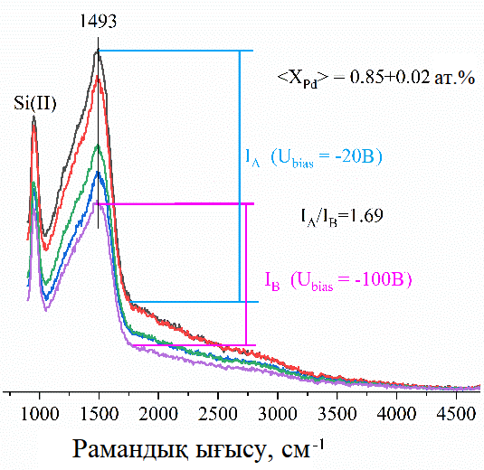
а) | б)
с) | д)

Сурет 53. Әртүрлі U_{bias} мәндерінде синтезделген DLC а-С<Pd> қабыршақтарының RS спектрлері, лазерлік сәулелену энергиясы 1.96 эВ: (а, б) – Si(100) төсеніштері, (с, д) – a-SiO₂ төсеніштері

Осылайша, ығысу кернеуін қолдану және палладий атомдарын енгізу DLC қабыршақтарының құрылымының өсу және түзілу механизмін өзгерте алады. Соған қоса, көміртекті матрицаны модификациялау кезінде құрылымының өзгерісін дәлеледейтін RS – тың тәжрибелік жолмен алынған қисығының жоғары жиілікті аумаққа 6 және 5 см⁻¹ – ге ығысқанын көре аламыз.

3.5.2 Тұрақты U_{bias}. мәнінде алынған DLC а-С<Pd> қабыршақтарының локальдық құрылымын RS әдісімен зерттеу
54 суретте a-SiO₂ төсенішінде (а) және Si(100) төсенішінде (б) ығысу кернеуінсіз (қисық – I) және -60 В ығысу кернеуінде (қисық – II) алынған а-С қабыршақтарының RS спектрлерін салыстыру нәтижелері көрсетілген. 54 суреттен негізгі раман спектрлерінің тек интенсивтіктерінде ерекшеліктердің бар екені, ал пиктің ығысуы немесе формасының өзгеруі орын алмайтындығы байқалады. Сонымен қатар, RS спектрлерінде ығысу кернеуінің қатысынсыз алынған DLC қабыршақтарында фотолюминесценцияның (ФЛ).бар болуымен байланыстырылатын пиктің көлбеу орналасуы орын алады. -60 В ығысу кернеуінде алынған үлгілерде RS спектрінде көлбеулік байқалмайды.
ФЛ - ның пайда болуы алмазтектес қабыршақтарға тән. 3.1 бөлімінде келтірілген RS әдісі арқылы зерттеу нәтижелері қоспасыз а-С қабыршақтарында sp³ байланысқа ие түйіндердің концентрациясы шамамен 70% - ға жететіндігі және матрицаның алмазтектес құрылмыдық бірліктерден құралатындығы көрсетілген болатын. Ал sp³ матрицада орналасқан sp² гибридтелген көміртекті байланыстардан тұратын кластерлер люминесценция центрлернің рөлін атқарады деп тұжырымдалады. sp² түйіндер π-байланыс түзіп, валенттік зона мен өткізгіштік зона шеттеріндегі электрондық күйлердің тығыздығын қамтамасыз етеді, нәтижесінде ФЛ құбылысы байқалады.

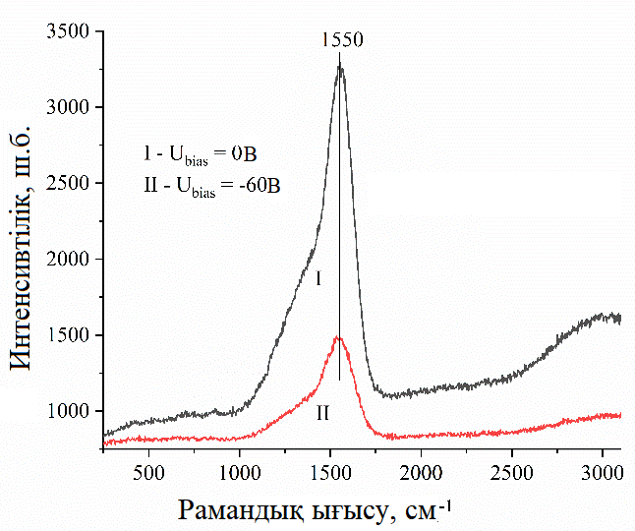
а) | б)

Сурет 54. Ығысу кернеуінсіз және U_{bias}= - 60 В – та алынған DLC а-С қабыршақтарының @473нм RS спектрлерін салыстыру: (а) а-SiO₂ және (б) Si(100) төсеніштері

RS зерттеулері @473 нм – де алынған спектрлерде 3000 см⁻¹ аумағында орналасқан а-С екінші реттік сызығының жоғары жиілікті аумаққа ығысатындығын көрсетті (Сурет 55, а, б). Мұндай ығысу С-С көміртекті байланыстарының ұзындықтары мен байланыстарының аздаған өзгерістерінен орын алуы мүмкін.
@633 нм – де алынған спектрлердің Гаусс құраушыларына жіктелуі (Сурет 55, с, д) күйлердің тербелмелі тығыздығын қоздыру (VDOS) энергиясы төмендегенде рамандық спектрдің негізгі пигінің төмен жиілікті аумаққа ығысатындығын көрсетті. Негізгі рамандық пиктің центрі 1477 см⁻¹ аумағында орналасады. Бұл 2.6 эВ энергиялы лазерді қолданып алынған спектрлердің орнынан 73 см⁻¹ – ге ығысқанын көрсетеді. Құраушыларға жіктеу нәтижелері (Сурет 55 (с, д)) G пик 1490 см⁻¹ аумағында, D– 1325 см⁻¹ және Т пик 1210 см⁻¹ жиілікте орналасатындығын анықтады. Раман спектрінің көлбеулігінің теріс мәнге ие болуы sp² түйіндерінде байланыспаған π- электрондарының бар болуымен түсіндірілетін фотолюминесценцияның орын алатындығын көрсетеді.

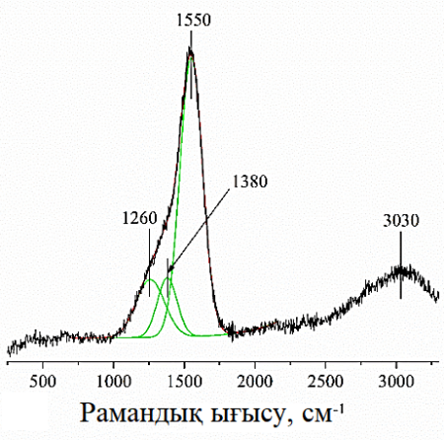 | 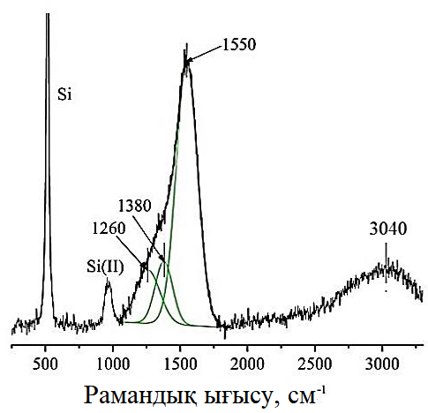
а) | б)
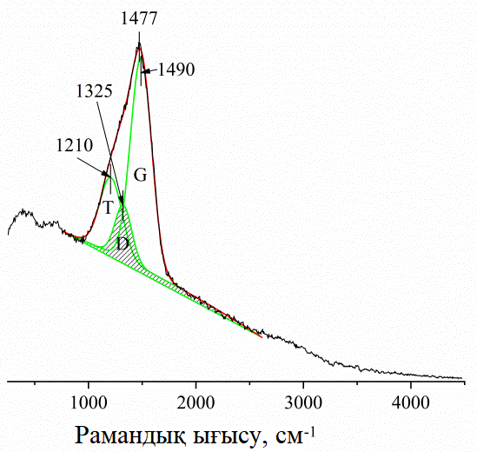 | 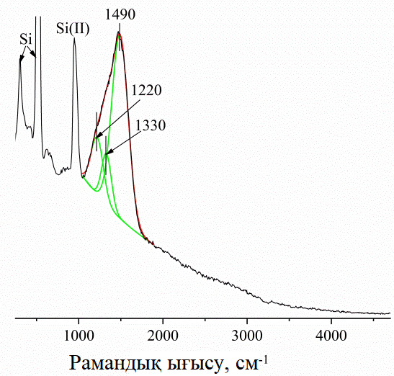
с) | д)

Сурет 55. U_{bias}= - 60В ығысу кернеуінде синтезделген а-С қабыршақтарының RS спектрлерін Гаусс құраушыларына жіктеу, лазерлік сәулелену энергиялары: а, б –2.6 эВ; с, д – 1.96 эВ

56 суретте U_{bias}=-60 B синтезделген палладийдің төрт түрлі концентрациясы үшін раман спектрлерін салыстыру нәтижелері келтірілген. 56 суреттен а-С қабыршақтарында паллладий концентрациясын арттыру кварцта алынған үлгілерде де және кремний (100) төсеніштерінде алынған үлгілерде де G пигінің интенсивтілігінің төмендеуіне алып келетіндігін байқаймыз. G пигінің интенсивтілігінің төмендеуі көміртекті матрицаға палладий нанобөлшектерін қосқанда sp³ байлынысқа түйіндердің мөлшерінің азаюымен байланысты болуы мүмкін.

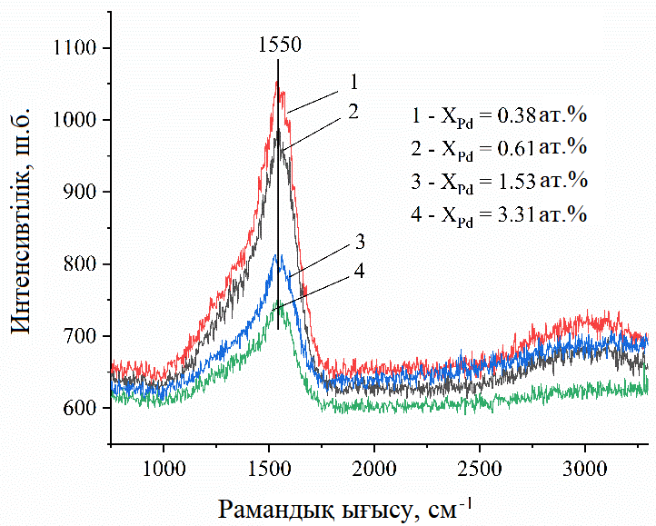 | 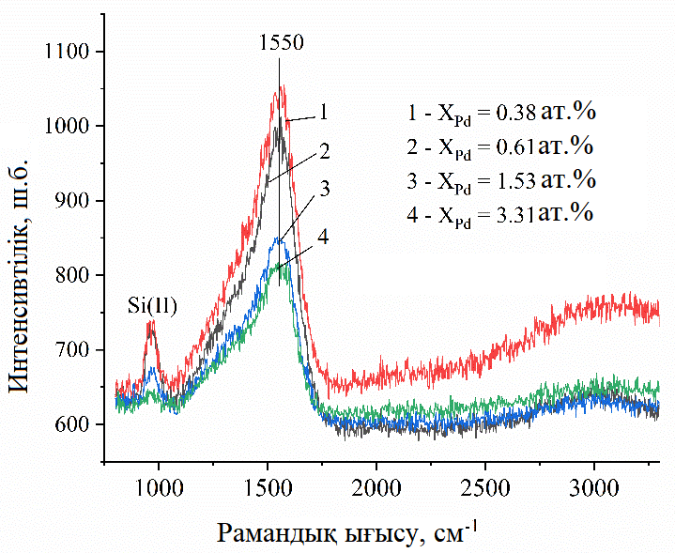
а) | б)

Сурет 56. Тұрақты U_{bias}=-60 В ығысу кернеуінде, палладий концентрациясының әртүрлі мәндерінде синтезделген DLC a-C<Pd> қабыршақтарының @473 RS спектрлері

Сонымен қатар, аморфты көміртекті матрицаға U_{bias} қатысында палладийді нанобөлшек күйінде енгізу G пигінің орналасу орнына айтарлықтай әсерін тигізбейтіндігі байқалды. G пигінің орнының тұрақтылығы қабыршақ матрицасының түзілуіне қатысатын белгілі бір sp²-sp³ байланыстарынан тұратын құрылымдық молекулярлық бірліктің бар екенін көрсетеді (Сурет 57).

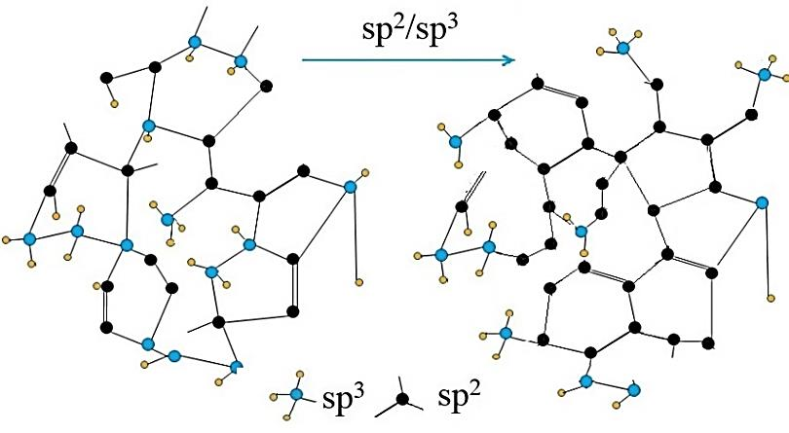

Сурет 57. DLC қабыршақтарындағы құрылымдық молекулярлық бірліктер

Ығысу кернеуінің тұрақты (U_{bias}=-60 В) мәнінде синтезделген қабыршақтар үшін Disp.(G) мәні есептеліп, I_{D}/I_{G} қатынастары анықталды (Сурет 58). 58 суретте а-С<Pd> қабыршақтарындағы Disp.(G) мәні палладий концентрациясы артқанда кеми түсетіндігі көрсетілген. Соған қоса,кварц төсеніштерінде алынған үлгілерді Disp.(G) мәні кремний төсеніштерінде алынған қабыршақтардың Disp.(G) мәнінен әлдеқайда жоғары екенін көре аламыз. Палладийдің $<$1.23 ат.% мәндерінде Disp.(G) $<3$ см⁻¹/нм мәнін қабылдайды. Әдебитеттік талдаулар бойынша Disp.(G) $>3$ см⁻¹/нм мәндерге sp³ түйіндерінің мөлшері $\sim 60÷70$% болатын алмазтектес қабыршақтарға тән [49,50] екендігі белгілі. Disp.(G) $<3$ см⁻¹/нм – ге төмендеуі аморфты алмазтектес қабыршақтардың құрылмында sp² гибридтелген түйіндердің артқандығын көрсетеді.
U_{bias}=-60 В ығысу кернеуінде алынған а-С<Pd> қабыршақтарының I_{D}/I_{G} қатынасы палладий концентрациясы жоғарылағанда 0.22 – ден 0.65 – ке дейін артады. I_{D}/I_{G} қатынасының мұндай өзгерісі sp² түйіндері бар белгілі бір реттілікке ие алты қырлы сақиналы аумақтардың артатындығын көрсетеді. I_{D}/I_{G} қатынсын талдау (Сурет 58, б) a-SiO₂ төсеніштерінде алынған қабыршақтардың I_{D}/I_{G} қатынсы Si(100)–де алынған үлгілермен салыстырғанда жоғары болатындығын көрсетті. Осылайша, I_{D}/I_{G} қатынасының өзгерістері Disp.(G) өзгерісі арқылы көрсетілген құрылымдық өзгерістерді растайтындығы көре аламыз.

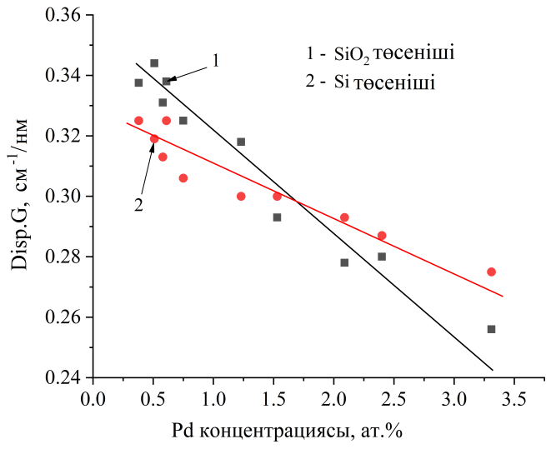
а) | б)

Сурет 58. U_{bias}=-60В синтезделген DLC а-С<Pd> қабыршақтарының @473нм –де алынған Disp.G (а) және I_{D}/I_{G} қатынасының (б) Pd концентрациясына тәуелді өзгеруі

4 ПАЛЛАДИЙ НАНОБӨЛШЕКТЕРІМЕН МОДИФИКАЦИЯЛАНҒАН АМОРФТЫ АЛМАЗТЕКТЕС ҚАБЫРШАҚТАРДЫҢ ЭЛЕКТРОНДЫҚ ҚАСИЕТТЕРІ
Диссертациялық жұмыстың берілген бөлімінде аморфты DLC<Pd> қабыршақтарының электрондық қасиеттерін зерттеудің нәтижелері келтірілген. Қабыршақтардың оптикалық константаларының синтездеу шарттары мен модификациялаушы элемент концентрациясына тәуелді өзгеруінің талдауы көрсетілген. Синтезделген аморфты DLC<Pd> үлгілердің оптикалық тыйым салынған зонасы мен электрлік қасиеттерінің синтездеу шарттары мен палладий концентрациясына тәуелділігі зерттелді.

4.1. Аморфты DLC a-C<Pd> қабыршақтарының оптикалық константаларының DC разряды қуаты мен палладий концентрациясына тәуелділігін зерттеу
Оптикалық константаларды анықтау және талдау синтезделетін DLC қабыршақтарының электрондық күйлерінің таралу тығыздығын бағалауға мүмкіндік береді. Жұмыста эллипсометрия әдісі бойынша палладий нанобөлшектерімен модификацияланған аморфты а-C<Pd> қабыршақтарының сыну көрсеткіштері (n), диэлектрлік өтімділігі (ε) мен экстинкция коэффициенттері (k) анықталды. Эллипсометриялық өлшеулер Horiba Uvisel Plus эллипсометрі көмегімен жүзеге асырылды. Эллипсометрлік өлшеулер фотондар энергиясының 1.5 және 5 эВ диапазонында, 55.58° түсу бұрышында алынды. Берілген бұрыш шамасының таңдалынып алуы 55,58° шамасының кварц үшін шағылған сәуленің толық поляризациясы орын алатын Брюстер бұрышы болуымен байланысты. Бұл жағдайда шағылған сәуленің поляризациясының жалпы шағылған сәулеге әсерін минимизациялау үшін диэлектрик шекарасындағы болатын толық поляризацияның әсерін ескеру қажет. Нәтижесінде қабыршақтың өзінен шағылған сәулені тіркеу мүмкіндігі туады. Алынған эллипсометрлік деректер жұқа қабыршақтарды сипаттауға арналған DeltaPsi2 интеграцияланған бағдарламалық пакеті көмегімен талданды. Эллипсометр жарық сәулесінің синтезделген қабыршақтардың бетінен шағылуы кезіндегі жарық поляризациясының өзгерісін тіркеу арқылы қабыршақтардың оптикалық константалары жайында ақпарат алуға мүмкіндік береді.
59 және 60 – суреттерде P=14 Вт және P=21 Вт шарттарында синтезделген DLC<Pd> қабыршақтарының n және k оптикалық константаларының палладий концентрацияларына байланысты өзгерісі көрсетілген.
DLC қабыршақтарының сыну көрсеткіші қабыршақ құрылымындағы sp², sp³ көміртекті байланыстарының конфигурациясы мен мөлшеріне байланысты 2.9 және 1.6 шамасы арасында өзгереді [180, 181]. 59 (а, б) суреттерінен және 6 кестеден, аморфты DLC<Pd> қабыршақтарының тұрақты толқын ұзындығында (589 нм) сыну көрсеткіштері 14 Вт – та алынған үлгілер үшін де, 21 Вт – та синтезделген үлгілер үшін де аморфты көміртекті матрицадағы палладий концентрациясының артуымен төмендейтіндігін байқауымызға болады. Сыну көрсеткішінің төмен мәндері аморфты матрица құрылымында графиттектес фазаның көптігін көрсетеді. Сондықтан, палладий концентрациясы жоғары үлгілерде sp² гибридтелген түйіндердің мөлшері жоғарылап, аморфты матрицаны құрайтын басым фаза болып графиттектес фаза саналатындығын болжауға болады.

а) | б)

Сурет 59. DC разряды қуатының және Pd концентрациясының әртүрлі мәндерінде синтезделген DLC<Pd> қабыршақтарының n сыну көрсеткіштерінің өзгеруі: P= 14 Вт (а), P= 21 Вт (б)

Сонымен қоса, сыну көрсеткішінің өзгерісі қисығы пигінің максимумының 500–600 нм толқын ұзындығындығы аралығында жылжуы орын алғанын байқауға болады. Сыну көрсеткіші пигінің максимумының жылжуы аморфты матрицаны палладий нанобөлшектерімен модификациялау кезіндегі sp²/sp³ көміртекті байланыстары қатынастарының өзгерісімен байланысты орын алуы мүмкін.

Кесте 6. Ионды-плазмалық разрядтың P= 14 Вт және P= 21 Вт мәндерінде синтезделген DLC<Pd> қабыршақтарының n мәндерінің өзгеруі ($λ=$589 нм)
P=14 Вт | Pd, aт.% | 0 | 1.06 | 1.63 | 1.9 | 2.31 | 2.68
 | n | 2.84 | 2.78 | 2.73 | 2.67 | 2.60 | 2.20
P=21 Вт | Pd, aт.% | 0 | 0.38 | 0.59 | 0.62 | 1.26 | 1.97
 | n | 2.87 | 2.88 | 2.86 | 2.84 | 2.71 | 2.54

60 – суретте DLC<Pd> қабыршақтарының экстинкция коэффициентінің палладий концентрациясына тәуелділігі көрсетілген. 60 – суреттен k коэффициентінің палладий концентрациясына байланысты барлық үлгілер (P=14 Вт (Сурет. 60, а), және P=21 Вт (Сурет 60, б) үшін жоғарылайтындығын байқауымызға болады. Синтезделген DLC<Pd> қабыршақтарының ішінде экстинкция коэффициентінің ең жоғары мәніне палладий концентрациясының ең жоғарғы мәндері сәйкес келетінін көруге болады.
Сонымен қоса, DC разрядының қуатын арттыру экстинкция коэффициентінің қосымша жоғарылауына алып келетінін көрсетті (Сурет 60, с). Экстинкция коэффициентінің жоғарылауы аморфты көміртекті матрицасының сәулелелерді жұту қабілетінің жоғарылағандығын көрсетеді.

а) | б)
с)

Сурет 60. DLC<Pd>қабыршақтарының экстинкция коэффициентінің палладий концентрациясы мен DC разряды қуатына тәуелділігі: P= 14 Вт (а), P= 21 Вт (б) және Pd тұрақты мәндерінде k коэффициентінің өзгеруі (c)

Алмаз фазасының экстинкция коэффициенті 7 эВ энергия аумағына дейін нөлдік мәнге ие болатыны ескерсек, барлық үлгілердегі k мәндерінің артуы графиттектес құрылымға тән конфигурациялық байланыстардың жоғарылайтындығын растайды. Құрамында sp³ жоғары болатын алмазтектес қабыршақтар сәулеленудің көрінетін спектрінде құрылымында графиттектес фазалары басым болып келетін қабыршақтармен салыстырғанда мөлдір болып келеді. Сондықтан қабыршақтардың k коэффициентінің жоғарылауы графиттектес құрылымдық бірліктердің артқандығын көрсетеді.
Синтезделген қабыршақтардың басым көпшілігі үшін 700 нм және одан жоғары толқын ұзындықтары үшін экстинкция коэффициенті нөлге жуық мәндерді қабылдайтындығы анықталды. Бұл синтезделген қабыршақтардың $λ>$700 нм аумағында мөлдір болатындығын көрсетеді. Экстинкция коэффициентінің теріс мәндері синтезделген DLC<Pd> қабыршақтарында орын алатын фотолюминесценция құбылысымен байланыстырылады.
Аморфты жартылайөткізгіштерде $ω^{3}ε_{2}\left(ω\right)$ көбейтіндісі валенттік зона мен өткізгіштік зонадағы күйлердің оптикалық тығыздығына пропоцианал болады және 8 өрнекпен анықталады.

$ω^{3}ε_{2}\left(ω\right)=const\int_{0}^{ℏω}{g_{c}\left(E\right)g_{v}}\left(E-ℏω\right)dω$ (8)

бұл жердегі $g_{c}\left(E\right)$ және $g_{v}\left(E-ℏω\right)$ — өткізгіштік зона мен валенттік зонасының бірэлектрондық күйлер тығыздығы [182].
Егер зоналардың шеттері параболалық күйде болады деп есептесек, онда 8 өрнек келесі түрге өзгереді (Формула 9).

$ω^{3}ε_{2}\left(ω\right)=B{\left(ℏω-E_{g}\right)}^{2}$ (9)

$E_{g}$ – оптикалық тыйым салынған зона ені, $ε_{2}\left(ω\right)$ - диэлектрлік өтімділіктің жалған бөлігінің спектралды тәуелділігі, B – ортақ күйлер тығыздығына пропоционал константа. Осылайша, үлгілердің оптикалық қасиеттерін диэлектрлік өтімділіктің жалған бөлігінің $ε_{2}$ бірэлектронды өрнегінен толығымен анықталу мүмкіндігі туады.
Комплекстік диэлектрлік өтімділік екі құраушының суммасы ретінде анықталады: $ε=ε_{1}-{iε}_{2}$, $ε_{1}$ – диэлектрлік өтімділіктің нақты мәні және $ε_{2}$ – жалған мәні. $ε_{1}$ идукцияланған дипольдердің көлемдік поляризациясына тәуелді болса, $ε_{2}$ валенттік зона мен өткізгіштік зоналарының шеттеріндегі заряд тасымалдаушылардың генерациясына байланысты болатын жұтылған сәулелердің мөлшеріне тәуелді болады. Диэлектрлік өтімділіктің нақты және жалған мәндері $ε_{1} және ε_{2}$ оптикалық константалар n және k коэффициенттерімен мынандай өрнектермен байланысқан (10, 11 формулалар)

$ε_{1}=n^{2}+k^{2}$ (10)

$ε_{2}=2nk$ (11)

Жұмыста сыну көрсеткішінің және экстинкция коэфициентінің спектралды тәуелділігіне негізделіп, 61 суретте көрсетілген диэлектрлік өтімділіктің жалған бөлігінің сәулелену энергиясынан спектралды тәуелділігі $ε_{2}(hν)$ алынды. 61 – суреттен P=14 Вт – та синтезделген DLC<Pd> қабыршақтарының $ε_{2}$ мәндерінің $hν$ энергияға тәуелділігі сызықтық емес түрде өзгеріп, 2.5-3.25 эВ аумағында максимумға ие екенін көруге болады. P=21 Вт синтезделген үлгілер үшін спектралдық тәуелділіктің өзгерісі де айтылған заңдылыққа бағынады (Сурет 61, б). Оптикалық жұтылу шегінің пішіні мен орны sp² түйіндерінің $π$ электрондарымен анықталады.

а) | б)

Сурет 61. Әртүрлі шарттарда синтезделген DLC<Pd> қабыршақтарының диэлектрлік өтімділігінің жалған бөлігінің $ε_{2}$ фотондар энергиясына тәуелділігі: P= 14 Вт (а) және P=21 Вт (б)

Қоспасыз қабыршақтардан модификацияланған қабыршақтарға өткендегі $ε_{2}(hν)$ спектралдық тәуелділігі пигінің максимумының төменэнергиялы аумаққа ығысуы және $ε_{2}$ қисығы астындағы көлемнің артуы қоспалы және $π$ электрондардың энергетикалық күйлердің қайта бөлінуге ұшырағанын және валенттік зонадағы күйлер тығыздығының артқандығын көрсетеді.
Аталған зерттеулермен қоса, ығысу кернеуінің қоспасыз DLC және легирленген DLC<Pd> қабыршақтарының оптикалық константаларына әсері зерттелді. 62 – суретте көрсетлігендей ығысу кернеуінің төмен мәндерінде (-50 В) синтезделген қоспасыз DLC қабыршақтарының сыну көрсеткіші максималды мәнге ие екені және эктинкция коэффициенті ең төменгі мәнге ие болатындығы көрсетілді (Сурет 62, б). Оптикалық константалардың мұндай өзгерістері қабыршақта графиттектес фазасының артқандығы көрсетеді.
а) | б)
с)

Сурет 62. U_{bias} қолданып синтезделген қоспасыз DLC қабыршақтарының сыну көрсеткішінің (а), экстинкция коэффициентінің (б) және диэлектрлік өтімділіктің жалған бөлігінің $ε_{2}$ спектралды тәуелділіктері

Жұмысты орындау барысында U_{bias} – тың тұрақты -60 В мәнінде синтездлген үлгілердің оптикалық константаларының өзгерісінің палладий концентрациясына тәуелділігі зерттелді. Аталған шарттарда алынған аморфты DLC қабыршақтарын палладиймен модификациялау сыну көрсеткішінің төмендеуіне және экстинкция коэффициентінің артуына алып келді. 7 – кестеде ығысу кернеуінің тұрақты мәнінде алынған DLC<Pd> қабыршақтарының n коэффициенттерінің 589 нм толқын ұзындығында алынған мәндері келтірілген.
а) | б)
c)

Сурет 63. U_{bias} = - 60 В шартында алынған DLC a-C<Pd> қабыршақтарының сыну көрсеткішінің (а), экстинкция коэффициентінің (б) және диэлектрлік өтімділіктің жалған бөлігінің $ε_{2}$ спектралды тәуелділіктері

Кесте 7. U_{bias}=-60 В шартында синтезделген DLC<Pd> қабыршақтарынгың n мәндерінің өзгерісі ($λ=$589 нм)
Pd, aт.% | 0 | 0.38 | 0.58 | 0.61 | 0.75 | 1.23 | 1.53 | 2.09 | 3.31
n | 2.45 | 2.53 | 2.60 | 2.62 | 2.81 | 2.83 | 2.77 | 2.74 | 2.74

Осылайша, палладий нанобөлшектерінің концентрациясының және ығысу кернеуінің шамасының DLC қабыршақтарының құрылым түзілу процесіне айтарлықтай әсерін және нанокомпозитті DLC<Pd> қабыршақтарының оптикалық қасиеттерінің құрылымдық ерекшеліктерге тәуелді өзгеретіндігі көрсетілді.

4.2 Ионды-плазмалық разряд қуаты мен палладий нанобөлшектері концентрациясының DLC қабыршақтарының оптикалық тыйым салынған зонасының енінің өзгеруіне әсерін зерттеу
Аморфты көміртекті қабыршақтардың оптикалық тыйым салынған зонасының ені құрылымдық өзгерістерге сезімтал параметрлердің бірі болып саналады және синтездеу шарттары, аморфты матрицадағы sp², sp³ байланысқан түйіндердің конфигурациясы мен концентрациясына байланысты кең ауқымда өзгере алады. Алмазтектес көміртегіге 𝐸_{g} мәні 1 эВ – тан 2.5 эВ арасында өзгеретін қабыршақтарды жатқызады [49]. Егер а-С қабыршақтарының тыйым салынған зонасының ені 0.1 және 1 эВ арасын өзгертетін болса, қабыршақтарды графиттектес аморфты көміртегі тобына жатқызады
Гибридтелу типі матрицаның энергетикалық зоналарының қалыптасу ерекшеліктерін анықтайды. Құрылымдық – қоспалы модификация жүргізу синтезделетін үлгілердің атомдық құрылымының түзілуіне және sp² және sp³ гибридтелген байланыстардың түзілуіне едәуір әсерін тигізеді. Бұл өз кезегінде аморфты көміртекті қабыршақтардың оптикалық тыйым салынған зонасы енінің өзгерісін тудырады.
Синтезделген үлгілердің тыйым салынған зонасының ені 𝐸_{g} 2.5 бөлімінде сипатталған тура зоналы жартылайөткізгіштерге арналған Тауцтың квадраттық заңы бойынша анықталды.
Синтезделген қабыршақтардың оптикалық өткізу спектрлері Lambda 35 (Perkin-Elmer, АҚШ) спектрофотометрінде өлшенді. DLC және DLC<Pd> қабыршақтарының 190 және 1100 нм арсында алынған оптикалық өткізу спектрлерін зерттеу нәтижелереі 64 суретте көрсетілген. 64, а суреттен көріп отырғанымыздай, DC разряды қуаты артқанда қоспасыз DLC қабыршақтарының өткізу коэффициенті төмендейтігін көре аламыз. Өткізу коэффициентінің ең төмен мәндері разряд қуатының P=21 Вт (28 % 400 нм аумағында) мәнінде синтезделген үлгілерге тән екені анықталды. Синтезделген қабыршақтардың құрылымын RS әдісімен зерттеу нәтижелері DC разрядының қуатын арттыру графиттелу дәрежесін жоғарылатындығын және sp² байланысқан түйіндерді арттыратындығын көрсеткен болатын. Аталған өзгерістер қабыршақтарда жарықтың шашырауын арттырып, өткізу коэффициентінің төмендеуіне себеп бола алады.
DLC қабыршақтарын палладиймен модификациялау өткізу коэффициентін 400 нм аумағында $\sim$15% дейін төмендететіндігі анықталды. Синтезделген үлгілерде палладий концентрациясын арттырғанда өткізу коэффициентінің төмендеуі жарық толқындарының палладий нанобөлшектерімен қоса көміртекті матрицаның sp² гибридтелген байланыстарынан тұратын құрылымдық бірліктерінен шашырауымен байланыстыруға болады. Аталғанда өзгерістер 14 және 21 Вт шарттарында алынған үлгілерге де тән болды.
а) | б)

Сурет 64. Қоспасыз DLC (а) және DLC<Pd> (б) қабыршақтарының өткізу спектрлерінің DC разряды қуатына тәуелді өзгеруі

синтезделген аморфты алмазтектес көміртекті қабыршақтарының тыйым салынған зонасы енінің ионды-плазмалық разряд қуатына тәуелділігі 65 – суретте көрсетілген. 65, а суретінен көріп тұрғанымыздай палладийдің атомдары қосылмаған қабыршақтардың тыйым салынған зонасының ені E_{g} 1.78 – 1.35 эВ аралығында сызықты емес түрде өзгереді. DC разряды қуатын арттырғанда орын алатын тыйым салынған зонаның осындай өзгерісі тыйым салынған зонадағы күйлер тығыздығын арттыратын sp² түйіндерінің артуымен және графиттектес кластерлердің түзілуімен түсіндіріледі.
Сонымен қоса, зоналық құрылымның түзілуіне модификациялаушы элементтің бар болуы тікелей әсер етеді. Палладийдің белгіленген концентрацияларында және DC разряды қуатының әртүрлі мәндерінде синтезделген қабыршақтардың E_{g} шамасының өзгерісі (Сурет 65, б), палладий нанобөлшектерімен қоспалы модификациялау DLC қабыршақтарының тыйым салынған зонасының енін айтарлықтай кішірейтетіндігін көрсетті. Палладий нанобөлшектерін 1 ат.% мөлшерінде қосу P=14 Вт – та алынған DLC қабыршақтарының тыйым салынған зонасын 1 эВ – ға дейін төмендетсе, P=21 Вт – та алынған қабыршақтардың E_{g} мәнін 0.6 эВ – ға дейін төмендетті. Бұл палладий нанобөлшектерінің концентрациясынан бөлек, синтездеу шарттарының DLC үлгілерінің оптикалық тыйым салынған зонасының өзгерісіне өз әсерін тигізетіндігін тағы да бір рет дәлелдейді.

а) | б)

Сурет 65. DLC қабыршақтарының оптикалық тыйым салынған зонасы енінің DC разряды қуатына байланысты өзгеруі: қоспасыз үлгілер (а) және палладийдің әртүрлі концентрациясы қосылған үлгілер үшін (б)

E_{g} шамасының палладий концентрациясына тәуелді өзгеруінің кеңірек зерттеу нәтижелері 66 – суретте көрсетілген. P=14 Вт – де синтезделген а-С қабыршақтарының оптикалық тыйым салынған зонасының ені 1 эВ–қа Pd $<$1.06 ат.% мөлшерінде төмендесе, DC разрядының қуатының жоғары мәндерінде (P=17.5 және 21 Вт), E_{g} шамасының 1 эВ–қа дейін төмендеуіне палладийдың атомдық мөлшерінің одан да аз мәндерінде қол жеткізуге мүмкін екендігі анықталды.

Сурет 66. a-C қабыршақтарының оптикалық тыйым салынған зонасы енінің DC разрядының қуатына және палладий концентрациясына тәуелділігі

Зерттеу жұмыстары бойынша P=17.5 Вт қуатында алынған үлгілерде оптикалық тыйым салынған зона енінің 1 эВ – тан төмен мәндеріне Pd –дың 0.81 ат.% мөлшерінде, ал P=21 Вт шамасында алынған үлгілерде Pd –дың 0.46 ат.% мөлшерінде қол жеткізілді. Мұндай (E_{g} $<$1 эВ) сипаттамаға ие көміртекті қабыршақтардың құрылымының басым бөлігі графиттектес фазадан құралады. Палладийдың нанобөлшектері қабыршақтардың электрондық күйлерінің тығыздықтарының таралуына өз септігін тигізеді және а-С қабыршақтарының E_{g} шамасын айтарлықтай кішірейтеді.
Қабыршақтардың құрылымдық сипаттамаларын рамандық шашырау әдісімен зерттеу нәтижелері атомдық құрылымның түзілуіне төсенішке берілетін теріс мәнді ығысу кернеуін қолдану айтарлықтай әсерін тигізетіндігін көрсетті. Конденсацияланатын көміртегі мен палладий иондары U_{bias} – тың әсерінен қосымша энергия алып, синтезделетін қабыршақтардың энергетикалық зоналарының қалыптасуына жауап беретін sp² және sp³ байланысқан түйіндердің түзілу процесіне ықпалын тигізеді.
Сондықтан зерттеу барысында U_{bias} – тың шамасының оптикалық тыйым салынған зона еніне әсері анықталып, 0 мен -100 В арасындағы мәндердегі U_{bias} қолдана отырып синтезделген a-C<Pd> қабыршақтарының E_{g} шамасы (Сурет 67) есептелді. Палладий концентрациясының X_{Pd} = 0 ат.% мәнінде (Сурет 67, қисық 1) а-С қабыршақтарының тыйым салынған зонасының ені ығысу кернеунің мәніне айтарлықтай тәуелді болады және U_{bias} шамасын арттырғанда E_{g} – дың 1.62 эВ –дан 1.21 эВ – ға дейін едәуір төмендегенін байқаймыз. а-С қабыршақтарына палладий атомдарын қосу құрылымның тұрақталуына және оның ығысу кернеуіне тәуелділігінің жойылуына алып келеді. 67, а суретіндегі 2, 3, 4 қисықтарынан байқағанымыздай, палладий концентрациясын арттыру кезінде E_{g} мәнінің ығысу кернеуіне тәуелсіздігі орын алады.
Палладий нанобөлшектерінің синтезделетін қабыршақтардың тыйым салынған зонасының еніне әсері U_{bias} =-60 В шамасында синтезделген үлгілер үшін тереңірек зерттелді. 67, б суретінен көріп отырғанымыздай палладийдің зерттелетін концентрациялар 0.36 ат.% - дан 3.3 ат.% диапазонында үлгілердің E_{g} мәні 1.4 эВ –тан 0.5 эВ аралығында төмендейді. E_{g} мәнін зерттеу нәтижелері қабыршақтардың локальдық құрылымын раман спектроскопиясы әдісімен зерттеу нәтижелерімен сәйкес келеді. Палладий нанобөлшектерінің концентрациясын арттыру sp² гибридтелген байланыстардың артуына және зоналық құрылымның қалыптасуына қатысатын π электрондардың концентрациясының артуына алып келеді.

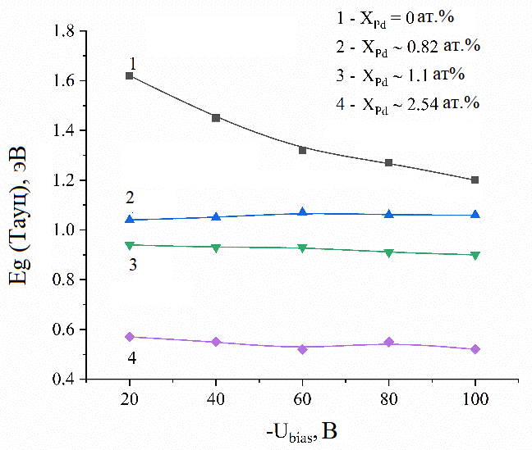 | 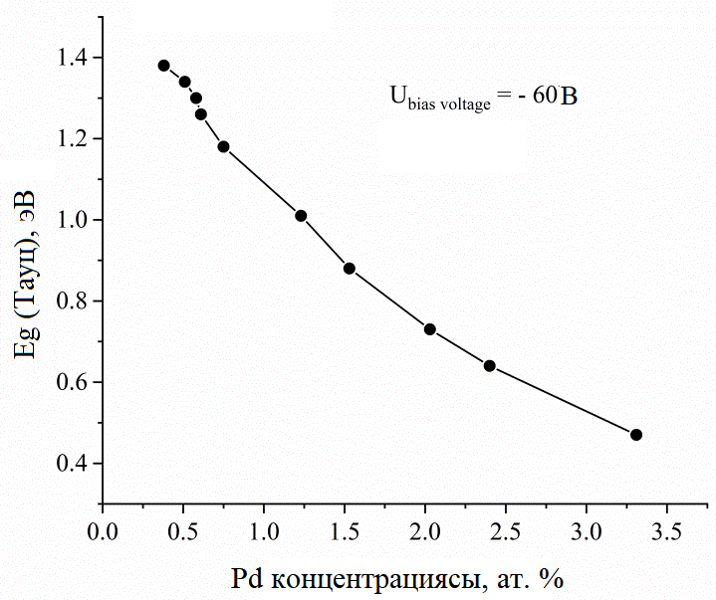
а) | б)

Сурет 67. DLC<Pd> қабыршақтарының оптикалық тыйым салынған зонасы енінің U_{bias} шамасына және палладий концентрациясына тәуелділігі: (а) U_{bias}$≠const$, (б) U_{bias}= -60 В

Осылайша, оптикалық тыйым салынған зонаның ені тек қана DC разряды қуатына ғана емес сонымен қатар электрондық күйлерінің тығыздығы аморфты матрицаның зоналық құрылымының түзілуіне қатысып, өз әсерін тигізетін палладий нанобөлшектерінің концентрациясына және төсенішке берілетін ығысу кернеуінің шамасын да тәуелді болатындығы көрсетілді.

4.3 DLC a-C<Pd> қабыршақтарының перколяциялық өткізгіштігін зерттеу
DLC қабыршақтарының электрлік қасиеттері жартылайөткізгіштіктен кең зоналы диэлектриктерге дейін өзгере алады [183]. Алмазтектес қабыршақтардың өткізгіштігі sp² және sp³ гибридтелген байланыстарының күйлеріне және модификациялаушы элементтердің енгізілуіне негізделеді. Аморфты алмазтектес қабыршақтардың өткізгіштігі тыйым салынған зонада орналасқан локализацияланған күйлер бойынша (Сурет 68) үзілісті секірмелі (секірмелі өткізгіштік) қозғалыстармен жүзеге асырылады деп саналады. Локализацияланған күйлердің концентрациясы sp² байланысқан түйіндердің мөлшері артқанда жоғарылайды.
Қараңғылық өткізгіштіктің температураға тәуелді өзгерісін зерттеу тыйым салынған зонадағы электрондық күйлер, әсіресе өткізгіштік зонасы мен валенттік зоналардың шеттеріндегі күйлер жайында ақпарат алуға [160] және секірмелі өткізгіштіктің шектік мәнін анықтауға мүмкіндік береді.
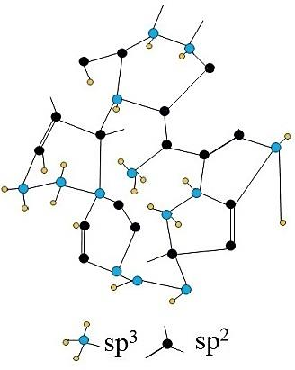 | 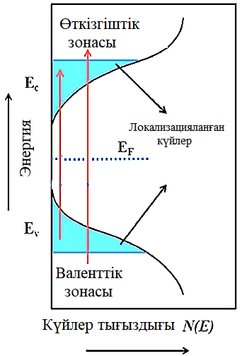 | 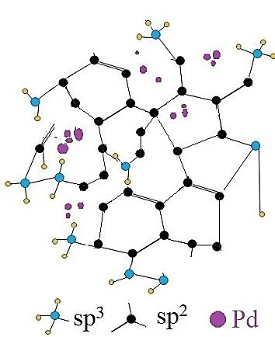 | 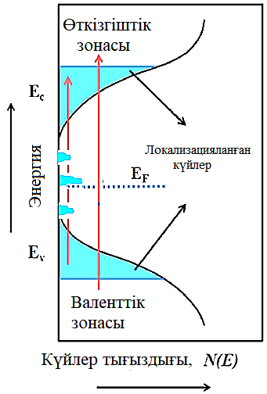
а) | б) | в) | г)

Сурет 68. Аморфты көміртекті қабыршақтардың құрылымының моделі, және энергетикалық күйлерінің диаграммасы: (а, б) – қоспасыз а-С, (в, г) модификацияланған a-C<Pd>

Сондықтан DC разряды қуатының әртүрлі мәндерінде синтезделген қоспасыз (Сурет 69) және легирленген DLC қабыршақтарының қараңғылық өтікізгіштігінің температурадан тәуелділігі зерттелді. 69 – суреттен 40°С және 145°С температуралар диапазонында ln(σ) – ның 1000/T – ға сызықты тәуелді екенін және тәуелділік қисығының көлбеулігі аз бұрышқа және теріс мәндерге ие екенін көре аламыз. Көлбеулік бұрышының теріс мәні өткізгіштіктің жартылайөткізгіштік түріне тән [170].

Сурет 69. DLC қабыршақтарының өткізгіштігінің температуралық тәуелділігінің DC разряды қуатына байланысты өзгеруі

Палладий нанобөлшектерімен модификацияланған DLC қабыршақтарының өткізгіштігінің температуралық тәуелділігі 70 – суретте көрсетілген. Суреттен ln(σ) – ның 1000/T – ға тәуелділігі жартылайөткізгіштерге тән сызықтық тәуелділікке ие екенін көре аламыз. Қабыршақ құрамында палладий концентрациясының артуы ln(σ) – ның 1000/T – ға тәуелділігінің жоғарылатады.

а) | б)

Сурет 70. 14 Вт (а) және 21 Вт (б) шарттарында синтезделген
DLC<Pd> қабыршақтарының өткізгіштігінің температуралық тәуелділігінің палладий концентрациясына тәуелділігі

ln(σ) – дың 1000/T – ға тәуелділік қисығының көлбеулігі бойынша заряд тасымалдаушыларының активтену энергиясын (E_{σ}) анықтауға болады. 71 – суретте көрсетілгендей Е_{σ} - ның өзгеруі Е_{g} – дың өзгерістермен сәйкес келеді және DC разряды қуатын арттыру активтену энергиясының төмендеуіне алып келеді. Активтену энергиясы мен тыйым салынған зона енінің мәндерін салыстыру нәтижелері E_{g}/2>>E_{σ} едәуір айырмашылығын көрсетті. Демек, қоспасыз а-С қабыршақтарда псевдолегирлеу және тыйым салынған зонада Ферми деңгейінен жоғары аумақтарында sp² гибридтелген түйіндердің әсерінен туындайтын қоспалық центрлердің түзілуі орын алады деп жорамалдауға болады.

а) | б)

Сурет 71. DLC қабыршақтарының бөлме температурасындағы активтену энергиясының (а) және меншікті өткізгіштігінің (б) DC разряды қуатына байланысты өзгеруі

Активтену энергиясының төмендеуіне палладий нанобөлшектері көп әсерін тигізеді (Сурет 72). $E_{σ}$ – ның өзгерістері модификацияланған DLC қабыршақтарының құрылымдық ерекшеліктерімен байланыстырылады. 72 суреттен көрініп тұрғандай, плазма разряды қуатының 14 Вт мәнінде синтезделген қабыршақтарының құрамында палладий нанобөлшектерінің концентрациясын арттырғанда активтену энергиясы 0.42 эВ – дан 0.08 эВ – қа дейін төмендейді. Разряд қуатының жоғары мәндерінде (17.25 және 21 Вт) палладийдің зерттелген концентрациялар диапазонында $E_{σ}$ – ның шамасы 0.04 және $\sim$0 эВ – қа дейін төмендейді. $E_{σ}$ мәндерінің мұндай өзгерістері sp³ түйіндерінің концентрациясының және алмазтектес кластерлік құрылымдардың концентрациясының азайғандығын, ал sp² түйіндерінің концентрациясының артқандығын көрсетеді. Сондықтан тыйым салынған зона аумағында қосымша рұқсат етілген күйлердің пайда болып, E_{σ} - ның өзгерісін сипаттайтын графигінің көлбеулігінің өзгеруіне алып келеді. Қабыршақ құрылымында палладий нанобөлшектерінің және sp² түйіндердің концентрациясының артуы олардың арасындағы потенциалдық тосқауылдың төмендеуіне, соның нәтижесінде, жоғары өтімділіктің пайда болуына алып келеді. Сондықтан палладийдің көп мөлшері қосылған және плазма разряды қуатының жоғары мәндерінде алынған заряд тасымалдаушыларының активтену энергиясының аз мәндеріне ие қабыршақтарды графиттектес көміртекті материалдар тобына жатқызуға болады.

Сурет 72. а-С<Pd> қабыршақтарының заряд тасымалдаушыларының активтену энергиясының палладий концентрациясы мен плазма разряды қуатына тәуелділігі [170]

Өткізгіштіктің температуралық тәуелділіктерінен бөлме температурасындағы (σ_{к}) өткізгіштіктің меншікті мәндері анықталды. σ_{к} – ның палладий концентрациясына тәуелділігі (Сурет 73) палладийдің зерттеліп отырған концентрациялары аралығында плазма разрядының барлық шамаларында синтездлген қабыршақтар үшін σ_{к} мәндері бірнеше дәрежеге артқандығын көрсетті. 73 – суреттен меншікті өткізгіштіктің күрт артуы палладий концентрацияларының белгілі бір мәндерінде орын алатындығын байқауымызға болады. Өткізгіштіктің мәнінің өзгерісі орын алатын палладий концентрациясының (х_{с}) шамасын өткізгіштіктің шектік мәні деп атайды. Өткізгіштіктің шектік мәні электрлік қасиеттері бойынша айрықшаланатын матрица мен қоспалардан тұратын ретсіздікке ие құрылымдарда зарядтардың белгілі бір өткізу каналының пайда болу мүмкіндітерімен байланыстырады [184,185]. Өткізгіштік қасиетке ие фазаның (Pd) концентрациясын арттыру барысында x>x_{c} мәндерінде өткізгіштік каналдарының үлесі артып отырады және Pd қабыршақтың барлық көлемі бойынша біркелкі таралып, зарядтың ағуы орын алатын шексіз кластер түзеді [184,186].
Үлгілердің құрылымдық қасиеттерін раман спектроскопиясы арқылы зерттеу нәтижелері палладий концентрацияларының $\sim$0.5 ат.% мөлшеріне дейінгі мәндерінде барлық үлгілер үшін алмазтектес фазаның құрылымды құраушы негізгі фазасы болатындығын және қабыршақ құрамындағы оның пайыздық мөлшері 40÷60 ат .% жететіндігін көрсеткендіктен, өткізгіштіктің артуының басталуы алмазтектес үлгілерде орын алады деп тұжырымдауға болады.

Сурет 73. DLC<Pd> қабыршақтарының бөлме температурасындағы меншікті өткізгіштігінің палладий концентрациясы мен DC разряды қуатына байланысты өзгеруі

Палладий концентрацияларын арттыру қабыршақтардың DLC құрылымынан графиттектес құрылымға өзгеруіне себеп болатын, sp² түйіндерінің мөлшерінің артуына алып келеді. Соған қоса, палладий нанобөлшектері мен sp² түйіндерінің артуы нанобөлшектер арасындағы зарядтың ағуына кедергі болатын потенциалдық тосқауылды азайтып, өткізгіштікті айтарлықтай жоғарылатады. Pd нанобөлшектерінің концентрациясының x<x_{c} мәндерінде палладий нанокластерлерін зарядтардың ағуы орын алуына тосқауыл болатын шексіз аморфты алмазтектес көміртекті матрицадағы оқшауланған «аралдар» ретінде қарастыруға болады. Концентрацияның аз мәндерінде палладий нанобөлшектерінің мөлшері электрондардың өтіп кетуіне мүмкіндік туғызатын өткізгіштік каналдары бар шексіз кластердің түзілуіне жеткіліксіз болады деп есептеуге болады [170].
Осылайша, ионды-плазмалық разряд қуатының әртүрлі мәндерінде синтезделген DLC<Pd> қабыршақтарының қараңғылық өткізгіштігін зерттеу нәтижелері қабыршақтарда өткізгіштіктің перколяциялық механизмінің орын алуы палладий концентрацияларының аз мәндерінде мүмкін екендігін көрсетті.
Перколяциялық теорияға сүйенетін болсақ [184-186], зарядтардың ағуы процесін сипаттауда корреляция радиусы (R) деп аталатын шама маңызды рөл атқарады. Корреляция радиусы х<х_{с} мәндерінде өткізгіштіктің шектік мәніне дейінгі аймақтардағы концентрацияларда өткізгіш кластерлердің өлшемдерін сипаттаса, х>х_{с} мәндерінде көміртекті матрицадағы өткізгіштікке ие емес фазаның немесе бос кеуек орындардың өлшемдерін сипаттайды. Pd концентрациясының өткізгіштіктің артуы орын алатын концентрацияның шектік мәнінен төмен аумақтарында R көміртекті матрицада қалыптасатын заряд ағыны жүретін біріншілік каналдардың аумақтарының өлшемдерін сипаттайды. Pd концентрациясын өткізгіштіктің артуы орын алатын шектік мәніне х_{с} дейін арттырғанда түзілген нанобөлшектер арасындағы арақашықтық кішірейіп, қабыршақ құрылымындағы өткізгіштікке ие аумақтардың орташа диаметрінің артуына алып келеді. Pd концентрациясы х_{с} жоғары мәнге ие болғанда корреляция радиусы аморфты көміртекті матрицадағы өткізгіштікке ие емес аумақтарының өлшемдерін сипаттайды. 74 суретте көрсетілгендей, корреляция радиусы палладий концентрациясының артуымен күрт төмендейді. Бұндай өзгеріс өткізгіштік қасиетке ие легирлеуші элементтің мөлшеріне байланысты орын алады. Нақты айтқанда, өткізгіштікке ие тек жекелеген бөлшектері ғана бар көміртекті қабыршақтан заряд ағыны орын алатын каналдары шексіз болатын бірыңғай өткізшшгіштікке ие жүйеге ауысуымен қатар жүреді. Көміртекті матрицадағы бос кеуекті орындар мен өткізгіш емес фазаның өлшемдерінің кішіреюі орын алады және олардың өлшемдерін 12 формуламен анықтауға болады.

$R=\frac{R_{o}}{{\left(x-x_{c}\right)}^{}},$ (12)

бұл жердегі R_{o}− матрицаның құрылымдық элементтерінің/түйіндерінің орташа мәндері, - корреляция радиусының. критикалық индексі [170].

Сурет 74. DLC<Pd> қабыршақтарының палладий концентрациясына тәуелділігі (бөлме температурасы, х>х_{с} мәндері аумағы)

74 – суреттен көріп тұрғанымыздай, барлық үлгілердегі палладийдің концентрациясының өзгерісі корреляция радиусының айтарлықтай төмендеуіне алып келеді және аталған өзгерістер DLC<Pd> қабыршақтарындағы өткізгіштіктің өзгерістерімен сәйкес келеді (Сурет 73).
Өткізгіштіктің шектік мәнінен төмен және жоғары концентрацияларда қабыршақтардың өткізгіштігі 13 және 14 – ші формулалармен анықталады.

$σ\left(x\right)=σ_{M}{\left(x-x_{c}\right)}^{t},$ (13)

$σ\left(x\right)=σ_{D}{\left(x_{c}-x\right)}^{-q}$ (14)

Ал өткізгіштіктің шекті мәніндегі нүктеде немесе перколяциялық ауысу нүктесінде өткізгіштік 15 формуламен сипатталады

$σ\left(x_{c}\right)=σ_{M}{\left(\frac{σ_{D}}{σ_{M}}\right)}^{s}$ (15)

бұл жердегі x–өткізгіштікке ие элементтердің концентрациясы, x_{c}– өткізгіштік артуы басталатын шектік концентрация мәні, $σ$_{M} – өткізгіш элементтердің өткізгіштігі, $σ$_{D}–алмазтектес көміртекті матрица өткізгіштігі [170].
t, q, s коэффициенттері x $>$x_{c}, x $<$x_{c} және перколяциялық ауысу x_{c} нүктесі мәндеріндегі өткізгіштіктің критикалық көрсеткіштері немесе критикалық индекстері деп аталады. Көрсетілген индекстер кеңістіктің өлшеміне ғана тәуелді болатындықтан универсиалды болып саналады [184]. Жұмыста көрсеткіштік дәреже t меншікті өткізгіштіктің ln($σ$_{x}) – тің концентрациялар айырымына ln(x-x_{c}) тәуелділігінің логарифмдік тәуелділігі түзуінің көлбеулігінің бұрыштық коэффициенті арқылы анықталды. Анықталған t мәндері 8 – кестеде көрсетілген. t критикалық индексі өткізгіштікке ие элементтердің өткізгіштігіне тәуелді емес [184].

Кесте 8. DLC<Pd> қабыршақтарының өткізгіштігінің критикалық индекстері
Тұрақтылар | х_{c}, aт.% | $σ$_{D}, S/cm | $σ$(х_{c}), S/cm | t | $$ν$$ | s | q
14 Вт | 0.39 | 5.75⋅10⁻⁹ | 1.75⋅10⁻⁸ | 6 | 3 | 0.95 | 0.32
17.5 Вт | 0.18 | 9.22⋅10⁻⁸ | 5,22⋅10⁻⁷ | 5.4 | 2.7 | 0.87 | 0.80
21 Вт | 0.12 | 1.12⋅10⁻⁴ | 3.06⋅10⁻⁴ | 5.94 | 2.97 | 0.9 | 0.63

Критикалық индекс q – ды 16 формулада көрсетілгендей t және s индекстері арқылы өрнектеуге болады.

$q=\frac{t}{s}-t$ (16)
Берілген формула өткізгіштіктің х<х_{с}, х>х_{с} және перколяциялық ауысу х_{с} нүктесіндегі критикалық индекстері арасындағы байланысты көрсетеді.
Критикалық индекстердің есептелген мәндеріне қарап, синтезделген DLC<Pd> қабыршақтарын үшөлшемді композитті материалдарға жатқызуға болады. Жұқа аморфты көміртекті қабыршақтарындағы sp² түйіндерінен тұратын өткізгіштік қасиетке ие кластерлер және палладий нанобөлшектері, сәйкесінше, көлемдік құрылымдық конфигурациялар мен сфералық бөлшектер түзетіндігін көрсетілді. Бұл нәтижелерді электрондық микроскопия және раман спектроскопиясы әдістерінің нәтижелері растайды.

ҚОРЫТЫНДЫ

Диссертациялық зерттеулер нәтижелері бойынша қысқаша қорытынды: Алғашқы рет магнетронды ионды –плазмалық әдісті қолдана отырып, карбид түзбейтін элемент палладийдің оқшауланған нанобөлшектері бар а-С<Pd> қабыршақтары алынды. Магнетронды ионды-плазмалық тозаңдандыру әдісінің синтездеу режимдерінің және палладий нанобөлшектерінің концентрациясының DLC а-С қабыршақтарының құрылымы мен қасиеттеріне әсері зерттелді. Жұмысты орындау барысында келесідей қорытындылар жасалды:
- Біріктірілген нысанадан магнетронды ионды-плазмалық тозаңдандыру әдісі кезінде палладий көміртегімен химиялық байланыс түзбейтіндігі және матрицаға нанокластерлерге біріккен жеке элемент ретінде қалыптасатындығы анықталды. Аталған қорытындыны алмазтектес а-С<Pd> қабыршақтарын ЖЭМ әдісі арқылы зерттеулерінің нәтижесі растайды. Сфералық формаға ие палладий нанокластерлерінің а-С қабыршақтарында диаметрлері бойынша таралуын талдау нәтижелері нанокластерлердің өлшемдері палладийдің концентрациясы артқан сайын жоғарылайтындығы және 12-20 нм – ді құрайтындығын көрсетті.
- Атомдық – күштік микроскопия нәтижелері бойынша а-С<Pd> қабыршақтарының құрылымы глобулалардан тұратындығы анықталды. АСМ суреттеріне математикалық өңдеулерді қолдану синтезделген қабыршақтардың құрылымын түзетін глобулалардың өлшемдерін анықтауға мүмкіндік берді. Палладий нанобөлшектерімен модификацияланған қабыршақтардағы глобулалардың басым бөлігінің өлшемдері 15-55 нм – ді құрайтындығы анықталды. Палладий концентрациясының 1 ат.% - дан жоғары мәндерінде көміртекті матрица 12-24 нм болатын глобулалардан тұрады. Палладий нанобөлшектерінің концентрациясының артуы қабыршақтың кеуектілігін арттырып, Pd – дің жоғары концентрацияларында өлшемдері кіші болатын нанобөлшектер түзіліп DLC қабыршағының көлемі бойынша біркелкі таралатындығы анықталды.
- Раман спектроскопиясы әдісі арқылы палладий нанобөлшектерінің DLC қабыршақтарының локальді құрылымына және sp²/sp³ гибридтелген байланыстардың қатынасына әсер ететіндігі анықталды. Палладий нанобөлшектері көиіртегі атомдарының байланыстарын түзуде катализатор ретінде қатысып, sp² байланысқан түйіндердің мөлшерін арттырады және Pd – дің 1 ат.% - дан жоғары концентрацияларында қабыршақ құрылымы графиттектес фазаға ауысады.
- Ионды-плазмалық разрядты 14 Вт – тан 21 Вт – қа дейін жоғарылату sp² гибридтелген байланыстардың артуына алып келеді. Рамандық зерттеудің құрылымдық өзгерістерге сезімтал өзге де параметрлерін (Disp.(G), I_{D}/I_{G}, Gposit.) зерттеу разряд қуатының артуы синтезделген үлгілердегі құрылымдық ретсіздікке әсер етіп, құрылымның графитизациясына, атап айтқанда sp²/sp³ қатынасының артуына алып келетіндігін көрсетті.
- Синтезделген қабыршақтың беттік құрылымы палладий концентрациясы мен синтездеу шарттарынан бөлек, төсеніш материалына да тәуелді болатындығы көрсетілді. Реттелген кристалдық кремний (100) төсенішінің беттік потенциалы және аморфты кварц төсеніштерінің атомдарының орналасу ретсіздігі аморфты көміртекті қабыршақтардың құрылымының түзілуіне айтарлықтай әсерін тигізеді. Si(100) төсенішінің беттік периодтық потенциалы sp³ гибридтелген байланыстардың түзілуіне септігін тигізеді. Соның нәтижесінде, кварц төсеніштерінде алынған қабыршақтармен салыстырғанда кремний төсеніштерінде алынған қабыршақтарда sp³ гибридтелген түйіндердің проценттік мөлшері жоғарырақ болады.
- Синтезделген а-С<Pd> қабыршақтарының оптикалық тыйым салынған зонасының ені палладий концентрациясын арттырғанда төмендейді және қабыршақ құрамындағы sp² гибридтелген байланыстардың мөлшері жоғарылап, π электрондарының саны артады. Қабыршақтардың E_{g} мәнінің өзгеруі синтездеу шарттарына да тәуелді болады. Разряд қуатының P=17.5 және 21 Вт мәндерінде алынған қабыршақтарда графиттектес аморфты қабршақтарға тән болатын E_{g} – дың $<$1 эВ мәндеріне дейін төмендеуі разряд қуатының 14 Вт мәнінде алынған қабыршақтармен салыстырғанда (Pd $<$1.06 ат.%) палладийдің концентрациясының аз мәндерінде Pd (0.81 және 0.46 ат.%) орын алатындығы анықталды.
- а-С<Pd> қабыршақтарының өткізгіштігін зерттеу нәтижелері палладий нанобөлшектерін арттыру кезінде өткізгіштікке ие аумақтардың арасындағы қашықтықтың азайтып, sp² байланысқа түйіндер мөлшері артып нанобөлшектер арасында зарядтардың ағуына кедергі болатын потенциалдық тосқауылдың төмендеп, қабыршақ өткізгіштігі едәуір арттыратындығын көрсетті.
- Ионды-плазмалық разрядтың 14 Вт пен 21 Вт мәндерінде синтезделген а-С<Pd> қабыршақтарының электрлік қасиеттерін зерттеу өткізгіштіктің перколяциялық механизмі палладий концентрацияларының аз мәндерінде орын алатындығын көрсетті. Сонымен қоса, разряд қуатын арттыру палладий қоспасы қосылмаған DLC қабыршақтарының өткізгіштігін 10⁴ арттыратындығы анықталды.
- Синтезделген қабыршақтардың құрылымын зерттеу нәтижелері төсенішке берілетін ығысу кернеуінің (U_{bias}) көміртегінің иондары мен палладий иондарының конденсациялану шарттарына, а-С қабыршақтарының атомдық құрылымының қалыптасу процесіне әсер ететіндігін көрсетті.
- Қалыптасып жатқан көміртекті а-C матрицасы құрылымына палладий иондарын қосымша теріс потенциалдың әсерімен енгізу қабыршақ құрылымының тұрақталуына және Pd концентрацияларының 1 ат.% - дан аз мәндерінде sp³ байланысқан түйіндердің түзілуіне септігін тигізетіндігі анықталды.
- Зерттеу нәтижесінде -20 В пен -100 В интервалындағы теріс мәнді потенциалдар режимінде модификацияланбаған а-С қабыршақтарын алу қабыршақтардың тыйым салынған зонасын кішірейтетіндігі анықталды.
- Палладий нанобөлшектерімен а-С қабыршақтарын модификациялау қабыршақ құрылымының тұрақталуына және ығысу кернеуінен тәуелсіздігіне әкеледі. Аталған ерекшеліктер палладий концентрациясы 1 ат.% қабыршақтарға да Pd мөлшері 1 ат.% - дан жоғары қабыршақтарға да тән болатындығы анықталды.
Қойылған міндеттердің толық шешілуін бағалау.
Зерттеу нәтижелері диссертациялық жұмысты орындауға қойылған міндерттердің толығымен орындалғанын көрсетті
- Магнетронды ионды-плазмалық тозаңдандырудың параметрлері мен синтездеу шарттарын өзгерте отырып, әртүрлі қасиеттерге ие, жұқа а-С және а-С<Pd> қабыршақтарын синтездеу технологиясы мен ғылыми негіздері жасалып, а-С қабыршақтарында Pd нанобөлшектерімен құрылымдық-қоспалы модификациялау жүргізудің тиімді параметрлері анықталды.
- Тұрақты тоқта және ионды-плазмалық разряд қуатының әртүрлі мәндерінде синтезделген жұқа наноқұрылымдалған алмазтектес a-C<Pd> көміртекті қабыршақтарының құрылымдық ерекшеліктерінің палладий концентрациясына тәуелділігін зерттеу мәселесі толығымен орындалды. Нәтижесінде а-С қабыршақтарын синтездеу барысында разряд қуатының мәнін P = 14 Вт-тан P = 21 Вт-қа дейін арттыру және 1 ат.% мөлшерінен жоғары Pd нанобөлшектерін қосу кезінде құрылымының графиттектес фазаға ауысуына қол жеткізілді.
- а-С<Pd> нанокомпозитті қабыршақтарының оптикалық қасиеттеріне синтездеу шарттары мен палладий нанобөлшектерінің концентрациясының әсерін зерттеу міндеті оңтайлы шешілді. Ионды-плазмалық разряд қуатын 14 Вт-тан 21 Вт-қа арттыру арқылы қоспасыз а-С қабыршақтарының оптикалық тйым салынған зонасын 1.78 эВ-тан 1.34 эВ-қа дейін төмендету мүмкіндігі көрсетілді. 14, 17.5, 21 Вт синтездеу шарттарында палладий нанобөлшектерін, сәйкесінше, 1.06, 0.81 және 0.46 ат.% мөлшерінде енгізу қабыршақтардың E_{g} шамасын графиттектес құрылымдарға тән болатын 1 эВ-тан төмен мәндеріне қол жеткізуге мүмкіндік берді.
- Аморфты көміртекті қабыршақтардың электрлік қасиеттерін палладий концентрациясы мен ионды-плазмалық разряд қуаты мәндеріне тәуелділігін зерттеу міндеті орындалып, аморфты алмазтектес қабыршақтарда алғашқы рет модификациялаушы элементтің аз концентрацияларында орын алатын перколяциялық өткізгіштік анықталды. Палладий концентрациясын разряд қуатының 14-21 Вт мәндерінде 0%-дан 3.34%-ға арттыру қабыршақтардағы заряд тасымалдаушылардың активтену энергиясын 0.42 эВ-тан 0.08 эв-қа дейін төмендеуіне және қабыршақтардың өткізгіштігінің 10⁸ есе жоғарылауына әкелді .
- Ығысу кернеуінің жұқа алмазтектес a-C<Pd> қабыршақтарының құрылымының түзілуі мен қасиеттеріне әсерін анықтау қойылған мәселесі оң шешілді. Ығысу кернеуінің мәнін -20 және -100 В-қа арттыру қабыршақ құрылымында sp² гибридтелген түйіндердің мөлшерін арттыратындығы, сонымен қоса қабыршақтардың тыйым салынған зонасы енін 1.62 эв-тан 1.22 эВ-қа төмендетедтіндігін көрсетті.
Нәтижелерді нақты пайдалану бойынша ұсыныстар мен бастапқы деректер
Аморфты матрицада жүретін электрондық процестерді басқару а-C негізінде опто- және наноэлектрондық құрылғыларда қолданылатын жаңа нанокомпозиттік материалдарды жасауда мңызды болып табылады. Наноқұрылымдалған жұқа а-С<Pd> қабыршақтарының оптикалық қасиеттерінің кең ауқымда өзгеруі аталған материалдарды жаңа сенсорлық құрылғыларда, оптикалық сигналдарды қабылдау және өңдеуде қолданылатын көпфункционалды материалдар ретінде қолдануға мүмкіндіктер ашады.
Енгізудің техникалық-экономикалық тиімділігін бағалау
Палладийдің көміртегіге химиялық инерттілігі мен химиялық активтілігі аморфты көміртекті матрицасынан қасиеттері жағынан айтарлықтай ерекшеленетін нанобөлшектері бар композиттік наноқұрылымдалған қабыршақтарды алуға мүмкіндік береді.
Диссертациялық жұмыс жазу барысында жасалынған зерттеулер нано- және оптоэлектрондық құрылғыларды, соның ішінде оптикалық сигналды қабылдауға және өңдеуге арналған құрылғыларды әзірлеу үшін стандартты емес нанокомпозиттік материалдардың технологияларын одан әрі дамытуда маңызды бола алады. Зерттеу нәтижелерінің техникалық тиімділігі аморфты наноқұрылымдалған және алдын ала белгіленген қасиеттерге ие композиттік а-C<Pd> қабыршақтарын синтездеудің жаңа технологияларын әзірлеуде жатыр.
Берілген облыста үздік жетістіктермен салыстырғанда орындалған жұмыстың ғылыми деңгейін бағалау
Жұмыс барысында алғашқы рет аморфты көміртекті матрицада оқшауланған нанокластерлер ретінде шоғырланған палладий элементімен модификация жүргізілген жаңа нанокомпозитті материалдар алу технологиясы жасалды.
Зерттеу барысында ғылыми теориялық шолулар мен негіздемелер қарастырылып, қойылған міндеттердің жүзеге асырылуы тәжірибе жүзінде орындалды. Диссертациялық жұмыстың ғылыми қағидалары мен қорытындыларының негізділігі мен жетістіктері зерттеу нәтижелерінің халықаралық рецензияланатын ғылыми журналдарда, халықаралық жоғары көрсеткіштерге ие басылымдарда мақалалардың жариялануымен және халықаралық конференция жинақтарындағы нәтижелерімен расталады (Қосымша А).

ҚОЛДАНЫЛҒАН ӘДЕБИЕТТЕР ТІЗІМІ

- Inagaki, Michio, et al. "Advanced materials science and engineering of carbon.". – 2014. – P.1018-1018. https://doi.org/10.1557/mrs.2014.271
- Peschel, Gina. “Carbon-Carbon bonds: Hybridization” (2011).
- Burchfield L. A. et al. Novamene: A new class of carbon allotropes //Heliyon. – 2017. – V. 3. – №. 2. – PP. e00242.
- Hirsch, Andreas. "The era of carbon allotropes."Nature materials 9.11. – 2010). – 868-871. https://doi.org/10.1038/nmat2885
- Florian Banhart. Elemental carbon in the sp1 hybridization. ChemTexts, 2020, 6 (1), pp.3. https://doi.org/10.1007/s40828-019-0098-z
- Karthik, P. S., A. L. Himaja, and Surya Prakash Singh. "Carbon-allotropes: synthesis methods, applications and future perspectives."Carbon letters 15.4 (2014): 219-237.
- Zhang R. S., Jiang J. W. The art of designing carbon allotropes //Frontiers of Physics. – 2019. – V. 14. – PP. 1-17.
- Sengupta R. et al. A review on the mechanical and electrical properties of graphite and modified graphite reinforced polymer composites //Progress in polymer science. – 2011. – V. 36. – №. 5. – PP. 638-670.
- Falcao E. H. L., Wudl F. Carbon allotropes: beyond graphite and diamond //Journal of Chemical Technology & Biotechnology: International Research in Process, Environmental & Clean Technology. – 2007. – V. 82. – №. 6. – PP. 524-531.
- Roslan Md Nor, Suriani Abu Bakar, Tamil Many Thandavan, and Mohamad Rusop Mahmood. Diamond: Synthesis, Characterisation and Applications // Adv Struct Mater - Springer-Verlag Berlin Heidelberg 2010. PP.3-21
- Field J. E. The mechanical and strength properties of diamond //Reports on Progress in Physics. – 2012. – V. 75. – №. 12. – PP. 126505.
- J.W. Harris // Reference Module in Earth Systems and Environmental Sciences, Encyclopedia of Geology, 2nd edition // Diamond // PP. 1-18
- Zaitsev A. M. Optical properties of diamond: a data handbook. – Springer Science & Business Media. – 2013. – PP.2-7
- Wort C. J. H., Balmer R. S. Diamond as an electronic material //Materials today. – 2008. – V. 11. – №. 1-2. – PP. 22-28.
- M. Shekhar and S.K.S Yadav // Diamond abrasive based cutting tool for processing of advancedengineering materials: a review. Materials Today: Proceedings 22. – 2020. – PP.3126–3135
- Yang T., Song D., Hao Z. Progress and prospect of diamond dynamic friction polishing technology //The International Journal of Advanced Manufacturing Technology. – 2022. – PP. 1-22.
- Bundy, F.B., Hall, H.T., Strong, H.M., Wentorf Jr., R.H.: Nature 176, 51–55 (1955)
- Bundy, F.P.: J. Chem. Phys. – 1963. – V. 38. – PP.631–643
- Nemanich R. J. et al. CVD diamond—Research, applications, and challenges //Mrs Bulletin. – 2014. – V. 39. – №. 6. – PP. 490-494.
- Eaton-Magaña S., D’Haenens-Johansson U. F. S. Recent advances in CVD synthetic diamond quality //Gems & Gemology. – 2012. – Т. 48. – №. 2. – С. 124-127.
- Liu M. et al. Carbyne from first principles: chain of C atoms, a nanorod or a nanorope //ACS nano. – 2013. – V. 7. – №. 11. – PP. 10075-10082.
- Kudryavtsev Y. P., Heimann R. B., Evsyukov S. E. Carbynes: Advances in the field of linear carbon chain compounds //Journal of materials science. – 1996. – V. 31. – PP. 5557-5571.
- Сладков А. М. Карбин-третья аллотропная форма углерода. – Наука, 2003.
- Сладков А.М., Кудрявцев Ю.П. Алмаз, графит, карбин - аллотропные формы углерода // Природа. 1969. – №5. С.37-44.
- OWANO, Nancy. Carbyne is stronger than any known material. – PhysOrg, 2013. – V. 20.https://phys.org/news/2013-08-carbyne-stronger-material.html
- Yang F. et al. A new wide bandgap semiconductor: carbyne nanocrystals //Advanced Functional Materials. – 2021. – V. 31. – №. 36. – PP. 2104254.
- Demyashev G. M., Taube A. L. Carbyne‐Containing Surface Coatings //Wiley Encyclopedia of Biomedical Engineering. – 2006.
- Ma C. R., Xiao J., Yang G. W. Giant nonlinear optical responses of carbyne //Journal of Materials Chemistry C. – 2016. – Т. 4. – №. 21. – С. 4692-4698.
- Varfolomeeva T. D. et al. Graphitization and preparation of diamond in an amorphous carbon material at high pressures and temperatures //Inorganic Materials. – 2017. – V. 53. – PP. 154-159.
- Kucherik A. et al. Metal-carbyne clusters for SERS realization //Journal of Physics: Conference Series. – IOP Publishing, 2018. – V. 951. – №. 1. – PP. 012020.
- Kroto H. W. (ed.). C60: Buckminsterfullerene: Some Inside Stories. – CRC Press, 2016.
- Kroto H. W., Fischer J. E., Cox D. E. The fullerenes. – Newnes, 2012.
- Lun-Fu A. V. et al. Computational analysis of strain-induced effects on the dynamic properties of C60 in fullerite //Crystals. – 2022. – Т. 12. – №. 2. – С. 260.
- Han B. et al. Electronic transitions and excitations in solid C70 studied by reflection electron energy loss spectroscopy //Journal of Vacuum Science & Technology A: Vacuum, Surfaces, and Films. – 1995. – V. 13. – №. 3. – PP. 1606-1608.
- Радушкевич Л. В., Лукьянович В. М. О структуре углерода, образующегося при термическом разложении окиси углерода на железном контакте //Журнал физической химии. – 1952. – Т. 26. – С. 88-95.
- Iijima S. Helical microtubules of graphitic carbon //nature. – 1991. – V. 354. – №. 6348. – PP. 56-58.
- O’connell M. J. Carbon nanotubes: properties and applications. – CRC press, 2018.
- Lehman J. H. et al. Evaluating the characteristics of multiwall carbon nanotubes //Carbon. – 2011. – V. 49. – №. 8. – PP. 2581-2602.
- Georgakilas V. et al. Broad family of carbon nanoallotropes: classification, chemistry, and applications of fullerenes, carbon dots, nanotubes, graphene, nanodiamonds, and combined superstructures //Chemical reviews. – 2015. – V. 115. – №. 11. – PP. 4744-4822.
- Bianco A., Kostarelos K., Prato M. Making carbon nanotubes biocompatible and biodegradable //Chemical communications. – 2011. – V. 47. – №. 37. – PP. 10182-10188.
- De Volder M. F. L. et al. Carbon nanotubes: present and future commercial applications //science. – 2013. – V. 339. – №. 6119. – PP. 535-539.
- Гейм А. К. Случайные блуждания: непредсказуемый путь к графену //Успехи физических наук. – 2011. – Т. 181. – №. 12. – С. 1284-1298.
- Смолеговский А. М. К истории нанохимии углерода. Сообщение 4. Открытие и изучение свойств графена и его производных //им. СИ Вавилова Годичная научная конференöия Том. – 2012. – С. 375.
- Сорокин П. Б., Чернозатонский Л. А. Полупроводниковые наноструктуры на основе графена //Успехи физических наук. – 2013. – Т. 183. – №. 2. – С. 113-132.
- Иванченко Г. С., Невзорова Ю. В. Температурная зависимость удельной проводимости бислоя графена //Математическая физика и компьютерное моделирование. – 2010. – №. 13. – С. 102-106.
- P. Mukhopadhyay and R. K. Gupta, Eds., Graphite, Graphene, and Their Polymer Nanocomposites, CRC Press, London (2012). ISBN 9780429103759
- Al-Jumaili A. et al. Review on the antimicrobial properties of carbon nanostructures //Materials. – 2017. – V. 10. – №. 9. – PP. 1066.
- Kim I. S. et al. Amorphous Carbon Films for Electronic Applications //Advanced Materials. – 2022. – PP. 2204912.
- Ferrari A. C., Robertson J. Raman spectroscopy of amorphous, nanostructured, diamond–like carbon, and nanodiamond //Philosophical Transactions of the Royal Society of London. Series A: Mathematical, Physical and Engineering Sciences. – 2004. – V. 362. – №. 1824. – PP. 2477-2512.
- Casiraghi C., Ferrari A. C., Robertson J. Raman spectroscopy of hydrogenated amorphous carbons //Physical review B. – 2005. – V. 72. – №. 8. – PP. 085401.
- Robertson J. Hard amorphous (diamond-like) carbons //Progress in Solid State Chemistry. – 1991. – V. 21. – №. 4. – PP. 199-333.
- Merlen A., Buijnsters J. G., Pardanaud C. A guide to and review of the use of multiwavelength Raman spectroscopy for characterizing defective aromatic carbon solids: From graphene to amorphous carbons //Coatings. – 2017. – V. 7. – №. 10. – PP. 153.
- Robertson J. Diamond-like amorphous carbon //Materials science and engineering: R: Reports. – 2002. – V. 37. – №. 4-6. – PP. 129-281.
- Ferarri A. C., Robertson J. Origin of the 1150 cm− 1 Raman Mode in Nanocrystalline Diamond //Phys. Rev. B. – 2001. – V. 63. – №. 121405. – PP. 1-4.
- Ferrari A. C., Robertson J. Raman signature of bonding and disorder in carbons //MRS Online Proceedings Library. – 1999. – V. 593. – PP. 299-304.
- Chhowalla M. et al. Influence of ion energy and substrate temperature on the optical and electronic properties of tetrahedral amorphous carbon (ta-C) films //Journal of Applied physics. – 1997. – V. 81. – №. 1. – PP. 139-145.
- Robertson J., O'Reilly E.P. Electronic and atomic structure of amorphous carbon//Phys.Rev. B. – 1987. – V.35. – №6. – P.2946-2957
- Fanchini G., Tagliaferro A., Ray S. C. Electronic and vibrational structures of amorphous carbon nitrides //Diamond and related materials. – 2003. – Т. 12. – №. 2. – С. 208-218. Bewilogua K., Hofmann D. History of diamond-like carbon films—From first experiments to worldwide applications //Surface and Coatings Technology. – 2014. – V. 242. – PP. 214-225.
- Hauert R., Thorwarth K., Thorwarth G. An overview on diamond-like carbon coatings in medical applications //Surface and Coatings Technology. – 2013. – V. 233. –PP. 119-130.
- Küster R. L. A., Schiffmann K. I. Nano-scratch testing on thin diamond-like carbon coatings for microactuators: friction, wear and elastic-plastic deformation //International Journal of Materials Research. – 2022. – V. 95. – №. 5. – PP. 306-310.
- Toro R. G. et al. Argon and hydrogen plasma influence on the protective properties of diamond-like carbon films as barrier coating //Surfaces and Interfaces. – 2017. – V. 6. – PP. 60-71.
- Osipkov A. S. et al. Surface hardening of optic materials by deposition of diamond like carbon coatings from separated plasma of arc discharge //IOP Conference Series: Materials Science and Engineering. – IOP Publishing, 2015. – V. 74. – №. 1. – PP. 012013.
- Alawajji R. A. et al. Electrical properties of multilayer (DLC-TiC) films produced by pulsed laser deposition //Applied Surface Science. – 2018. – V. 437. – PP. 429-440.
- Das A. K. et al. Dielectric constant, AC conductivity and impedance spectroscopy of zinc-containing diamond-like carbon film UV photodetector //Journal of Alloys and Compounds. – 2018. – V. 758. – PP. 194-205.
- Philipp P. et al. The origin of conductivity in ion-irradiated diamond-like carbon–Phase transformation and atomic ordering //Carbon. – 2014. – V. 80. – PP. 677-690.
- Santra T. S. et al. Characterization of diamond-like nanocomposite thin films grown by plasma enhanced chemical vapor deposition //Journal of Applied Physics. – 2010. – V. 107. – №. 12. – PP. 124320.
- Guo C. Q. et al. Microstructure and tribomechanical properties of (Cr, N)-DLC/DLC multilayer films deposited by a combination of filtered and direct cathodic vacuum arcs //Diamond and Related Materials. – 2015. – V. 60. – PP. 66-74.
- Pogrebnjak A., Smyrnova K., Bondar O. Nanocomposite multilayer binary nitride coatings based on transition and refractory metals: Structure and properties //Coatings. – 2019. – V. 9. – №. 3. – PP. 155.
- Waseem B. et al. Optimization and characterization of adhesion properties of DLC coatings on different substrates //Materials Today: Proceedings. – 2015. – V. 2. – №. 10. – PP. 5308-5312.
- Varade A. et al. Diamond-like carbon coating made by RF plasma enhanced chemical vapour deposition for protective antireflective coatings on germanium //Procedia Materials Science. – 2014. – V. 5. – PP. 1015-1019.
- Takabayashi S. et al. Dependence of the features of diamondlike carbon films on their synthesis methods, as analyzed by Raman spectroscopy //Surface and Coatings Technology. – 2017. – V. 330. – PP. 26-33.

- Tonelli D., Scavetta E., Gualandi I. Electrochemical deposition of nanomaterials for electrochemical sensing //Sensors. – 2019. – V. 19. – №. 5. – PP. 1186.
- Wan S., Wang L., Xue Q. Electrochemical deposition of sulfur doped DLC nanocomposite film at atmospheric pressure //Electrochemistry communications. – 2010. – V. 12. – №. 1. – PP. 61-65.
- Falcade T. et al. Electrodeposition of diamond-like carbon films on titanium alloy using organic liquids: Corrosion and wear resistance //Applied Surface Science. – 2012. – V. 263. – PP. 18-24.
- Gupta S. et al. Low voltage electrodeposition of diamond-like carbon films //Materials letters. – 2003. – Т. 57. – №. 22-23. – С. 3479-3485.
- Wang H. et al. Pulsed electrodeposition of diamond-like carbon films //Journal of materials research. – 1997. – V. 12. – №. 11. – PP. 3102-3105.
- Hassannejad H. et al. Electrodeposition of DLC films on carbon steel from acetic acid solutions //Transactions of the IMF. – 2014. – V. 92. – №. 4. – PP. 183-188.
- Sun L. et al. Chemical vapour deposition //Nature Reviews Methods Primers. – 2021. – V. 1. – №. 1. – PP. 5.
- Ebrahimi M., Mahboubi F., Naimi-Jamal M. R. Optimization of pulsed DC PACVD parameters: toward reducing wear rate of the DLC films //Applied Surface Science. – 2016. – V. 389. – PP. 521-531.
- Lukianov A. N. et al. Effect of discharge power and silicon content on optical and mechanical properties of carbon-rich amorphous silicon carbide films obtained by PECVD //Journal of Alloys and Compounds. – 2019. – V. 801. – PP. 285-294.
- Paramanik B., Das D. Synthesis of nanocrystalline diamond embedded diamond-like carbon films on untreated glass substrates at low temperature using (C2H2+ H2) gas composition in microwave plasma CVD //Applied Surface Science. – 2022. – V. 579. – PP. 152132.
- Januś M. DLC layers created using CVD techniques and their application //Chemical Vapor Deposition for Nanotechnology. – 2018.
- Бердюгин К. и др. Применение алмазоподобных покрытий при эндопротезировании крупных суставов: от теории к возможной практике //Современные проблемы науки и образования. – 2016. – №. 2. – С. 1-1.
- Himelinski S. et al. Optics with diamond-like-carbon overcoat (DOC) provide improved optical performance over traditional DLC films and better cleanability than standard PVD coatings //Optical Components and Materials XVI. – SPIE, 2019. – Т. 10914. – С. 260-266.
- Chekan N. M. et al. Characterization and application of DLC films produced by new combined PVD-CVD technique //Journal of the Korean Society for Heat Treatment. – 2010. – Т. 23. – №. 2. – С. 75-82.
- Gupta G. et al. PVD based thin film deposition methods and characterization/property of different compositional coatings-a critical analysis //Materials Today: Proceedings. – 2021. – V. 38. –PP. 259-264.
- Sun G. et al. Deposition of Ag films on liquid substrates via thermal evaporation for surface-enhanced Raman scattering //ACS omega. – 2020. – V. 5. – №. 13. – PP. 7440-7445.
- Panda M. et al. Influence of particulate on surface energy and mechanical property of diamond-like carbon films synthesized by pulsed laser deposition //Applied Surface Science. – 2019. – Т. 484. – С. 1176-1183.
- Mosaner P., Bonelli M., Miotello A. Pulsed laser deposition of diamond-like carbon films: reducing internal stress by thermal annealing //Applied Surface Science. – 2003. – Т. 208. – С. 561-565.
- Ogugua S. N., Ntwaeaborwa O. M., Swart H. C. Latest development on pulsed laser deposited thin films for advanced luminescence applications //Coatings. – 2020. – V. 10. – №. 11. – PP. 1078.
- Lux H. et al. The role of substrate temperature and magnetic filtering for DLC by cathodic arc evaporation //Coatings. – 2019. – V. 9. – №. 5. – PP. 345.
- Wasy A. et al. Thickness dependent properties of diamond-like carbon coatings by filtered cathodic vacuum arc deposition //Surface Engineering. – 2015. – V. 31. – №. 2. – PP. 85-89.
- Bergmann E., Rosello D. Corrosion protection with perfect atomic layers //Polymedia Meichstry SA, POLYSURFACES Juni. – 2012.
- Srinivasan S. et al. Ion beam deposition of DLC and nitrogen doped DLC thin films for enhanced haemocompatibility on PTFE //Applied Surface Science. – 2012. – V. 258. – №. 20. – PP. 8094-8099.
- Puzikov V. M., Semenov A. V. Ion beam deposition of diamond-like carbon films //Surface and Coatings Technology. – 1991. – V. 47. – №. 1-3. – PP. 445-454.
- Pietzonka L. et al. Ion beam sputter deposition of TiO 2 films using oxygen ions: Systematic investigation of the correlation between process parameters and film properties //The European Physical Journal B. – 2018. – V. 91. – PP. 1-10.
- Tyagi A. et al. A critical review of diamond like carbon coating for wear resistance applications //International journal of refractory metals and hard materials. – 2019. – Т. 78. – С. 107-122.
- Kelly P. J., Arnell R. D. Magnetron sputtering: a review of recent developments and applications //Vacuum. – 2000. – Т. 56. – №. 3. – С. 159-172.
- Gudmundsson J. T. Physics and technology of magnetron sputtering discharges //Plasma Sources Science and Technology. – 2020. – Т. 29. – №. 11. – С. 113001.
- Al-Asadi M. M., Al-Tameemi H. A. A review of tribological properties and deposition methods for selected hard protective coatings //Tribology International. – 2022. – PP. 107919.
- Zhang L. et al. Recent advances in the mechanical and tribological properties of fluorine-containing DLC films //RSC Advances. – 2015. – V. 5. – №. 13. – PP. 9635-9649.
- Rajak D. K. et al. Diamond-like carbon (DLC) coatings: Classification, properties, and applications //Applied Sciences. – 2021. – V. 11. – №. 10. – PP. 4445.
- Ray S. C. et al. Functional diamond like carbon (DLC) coatings on polymer for improved gas barrier performance //Diamond and Related Materials. – 2017. – V. 80. – PP. 59-63.
- Bewilogua K., Hofmann D. History of diamond-like carbon films—From first experiments to worldwide applications //Surface and Coatings Technology. – 2014. – V. 242. – PP. 214-225.
- Campos Rubio J. C. et al. Tribological analysis and performance of a DLC coating on tungsten carbide micro-tools to use at tantalum precision machining //The International Journal of Advanced Manufacturing Technology. – 2021. – V. 116. – №. 1-2. – PP. 719-732.
- Rizzo V. Z., Mansano R. D. Electro-optically sensitive diamond-like carbon thin films deposited by reactive magnetron sputtering for electronic device applications //Progress in Organic Coatings. – 2011. –V. 70. – №. 4. – PP. 365-368.
- Egret S, Robertson J, Milne W I and Clough F J Diam. Relat. Mater. – 1997 – V.6 – PP.879–83
- Moravec T. J., Lee J. C. The development of diamondlike (i‐carbon) thin films as antireflecting coatings for silicon solar cells //Journal of Vacuum Science and Technology. – 1982. – V. 20. – №. 3. – PP. 338-340.
- Litovchenko V. G., Klyui N. I. Solar cells based on DLC film–Si structures for space application //Solar energy materials and solar cells. – 2001. – V. 68. – №. 1. – PP. 55-70.
- Srisantirut T., Pengchan W., Phetchakul T. Diamond-like Carbon Thin Film Coating for Application on Heterojunction Solar Cells by ECR-CVD System //IOP Conference Series: Materials Science and Engineering. – IOP Publishing, 2020. – V. 855. – №. 1. – PP. 012009.
- Ait-Hamouda K., Ababou A., Gabouze N. Optimization of DLC/PS antireflection coating properties for multicrystalline silicon solar cells //Materials Science Forum. – Trans Tech Publications Ltd, 2009. – V. 609. – PP. 179-182.
- Gotzmann G. et al. Electron-beam modification of DLC coatings for biomedical applications //Surface and Coatings Technology. – 2017. – V. 311. – PP. 248-256.
- Бердюгин К. и др. Применение алмазоподобных покрытий при эндопротезировании крупных суставов: от теории к возможной практике //Современные проблемы науки и образования. – 2016. – №. 2. – С. 1-1.
- Maguire P. D. et al. Mechanical stability, corrosion performance and bioresponse of amorphous diamond-like carbon for medical stents and guidewires //Diamond and Related materials. – 2005. – V. 14. – №. 8. – PP. 1277-1288.
- Ohgoe Y. et al. Reduction effect of nickel ion release on a diamond-like carbon film coated onto an orthodontic archwire //Thin solid films. – 2006. – Т. 497. – №. 1-2. – С. 218-222.
- Hasebe T. et al. Lubrication performance of diamond-like carbon and fluorinated diamond-like carbon coatings for intravascular guidewires //Diamond and related materials. – 2006. – V. 15. – №. 1. – PP. 129-132.
- Roy R. K., Lee K. R. Biomedical applications of diamond‐like carbon coatings: A review //Journal of Biomedical Materials Research Part B: Applied Biomaterials: An Official Journal of The Society for Biomaterials, The Japanese Society for Biomaterials, and The Australian Society for Biomaterials and the Korean Society for Biomaterials. – 2007. – V. 83. – №. 1. – PP. 72-84.
- Ohtake N. et al. Properties and classification of diamond-like carbon films //Materials. – 2021. – Т. 14. – №. 2. – С. 315.
- Ray S. C., Pong W. F., Papakonstantinou P. Iron, nitrogen and silicon doped diamond like carbon (DLC) thin films: A comparative study //Thin Solid Films. – 2016. – Т. 610. – С. 42-47.
- Akaike S. et al. Relationship between static friction and surface wettability of orthodontic brackets coated with diamond-like carbon (DLC), fluorine-or silicone-doped DLC coatings //Diamond and Related Materials. – 2016. – Т. 61. – С. 109-114.
- Wei X. et al. Effect of dopants (F, Si) material on the structure and properties of hydrogenated DLC film by plane cathode PECVD //Diamond and Related Materials. – 2020. – Т. 110. – С. 108102.
- Peng J. et al. Effect of nitrogen doping on the microstructure and thermal stability of diamond-like carbon coatings containing silicon and oxygen //Surface and Coatings Technology. – 2021. – Т. 421. – С. 127479.
- Yang Y. et al. Carbon adsorption on doped cementite surfaces for effective catalytic growth of diamond-like carbon: a first-principles study //Physical Chemistry Chemical Physics. – 2017. – Т. 19. – №. 48. – С. 32341-32348.
- Beake B. D. et al. Influence of Si-and W-doping on micro-scale reciprocating wear and impact performance of DLC coatings on hardened steel //Tribology International. – 2021. – Т. 160. – С. 107063.
- Anandan C., Mohan L., Babu P. D. Electrochemical studies and growth of apatite on molybdenum doped DLC coatings on titanium alloy β-21S //Applied surface science. – 2014. – Т. 296. – С. 86-94.
- Yang L. et al. Friction reduction mechanisms in boundary lubricated W-doped DLC coatings //Tribology International. – 2014. – Т. 70. – С. 26-33.
- Müller I. C. et al. Tribological response and characterization of Mo–W doped DLC coating //Wear. – 2017. – Т. 376. – С. 1622-1629.
- Santiago J. A. et al. Tribomechanical properties of hard Cr-doped DLC coatings deposited by low-frequency HiPIMS //Surface and Coatings Technology. – 2020. – Т. 382. – С. 124899.
- Cao L. et al. Corrosion and tribocorrosion behavior of W doped DLC coating in artificial seawater //Diamond and Related Materials. – 2020. – Т. 109. – С. 108019.
- Yetim A. F. et al. Influences of Ti, Al and V metal doping on the structural, mechanical and tribological properties of DLC films //Diamond and Related Materials. – 2021. – Т. 120. – С. 108639.
- Jo Y. J. et al. Synthesis and electrochemical properties of Ti-doped DLC films by a hybrid PVD/PECVD process //Applied Surface Science. – 2018. – Т. 433. – С. 1184-1191.
- Chan Y. H. et al. Mechanical properties and antibacterial activity of copper doped diamond-like carbon films //Surface and Coatings Technology. – 2011. – Т. 206. – №. 6. – С. 1037-1040.
- Saha S. et al. Electrical transport properties of Ni-doped diamond-like carbon films at and above room temperature //Journal of Applied Physics. – 2019. – Т. 126. – №. 15. – С. 154104
- Wang F. M., Chen M. W., Lai Q. B. Metallic contacts to nitrogen and boron doped diamond-like carbon films //Thin Solid Films. – 2010. – Т. 518. – №. 12. – С. 3332-3336.
- Khan M. I., Sabir M. 350 KeV Cu2+ ions induced modification in structural, morphological and electrical properties of Au doped DLC thin films //Materials Research Express. – 2019. – Т. 6. – №. 7. – С. 076409.
- Panda M. et al. Tuning the tribological property of PLD deposited DLC-Au nanocomposite thin films //Ceramics International. – 2019. – Т. 45. – №. 7. – С. 8847-8855.
- Hekmat M., Rostamian F., Shafiekhani A. Improving solar cells characteristics by tuning the density distribution of deep trapping states using Au@ DLC decorated on photoanodes //Materials Science in Semiconductor Processing. – 2021. – Т. 128. – С. 105782.
- Orrit-Prat J. et al. Bactericidal silver-doped DLC coatings obtained by pulsed filtered cathodic arc co-deposition //Surface and Coatings Technology. – 2021. – Т. 411. – С. 126977.
- Manninen N. K. et al. Silver surface segregation in Ag-DLC nanocomposite coatings //Surface and Coatings Technology. – 2015. – Т. 267. – С. 90-97.
- Manninen N. K. et al. Influence of Ag content on mechanical and tribological behavior of DLC coatings //Surface and Coatings Technology. – 2013. – Т. 232. – С. 440-446.
- Ghosh B., Guzmán-Olivos F., Espinoza-González R. Plasmon-enhanced optical absorption with graded bandgap in diamond-like carbon (DLC) films //Journal of materials science. – 2017. – Т. 52. – №. 1. – С. 218-228.
- Hussain S., Roy R. K., Pal A. K. Incorporation of silver nanoparticles in DLC matrix and surface plasmon resonance effect //Materials Chemistry and Physics. – 2006. – Т. 99. – №. 2-3. – С. 375-381.
- Pleskov Y. V., Evstefeeva Y. E., Baranov A. M. Threshold effect of admixtures of platinum on the electrochemical activity of amorphous diamond-like carbon thin films //Diamond and related materials. – 2002. – Т. 11. – №. 8. – С. 1518-1522.
- Schiffmann K. I. et al. Sizes and distances of metal clusters in Au-, Pt-, W-and Fe-containing diamond-like carbon hard coatings: a comparative study by small angle X-ray scattering, wide angle X-ray diffraction, transmission electron microscopy and scanning tunnelling microscopy //Thin Solid Films. – 1999. – Т. 347. – №. 1-2. – С. 60-71.
- de Lucas-Consuegra A. et al. Electrochemical promotion of Pt nanoparticles dispersed on a diamond-like carbon matrix: a novel electrocatalytic system for H2 production //Journal of catalysis. – 2013. – Т. 307. – С. 18-26.
- Khun N. W. et al. Structure and corrosion behavior of platinum/ruthenium/nitrogen doped diamondlike carbon thin films //Journal of Applied Physics. – 2009. – Т. 106. – №. 1. – С. 013506.
- Wu Y. et al. Preparation and properties of Ag/DLC nanocomposite films fabricated by unbalanced magnetron sputtering //Applied surface science. – 2013. – Т. 284. – С. 165-170.
- Khan K. A., Khan M. I. Enhancement the graphitic nature of DLC by Au doping and incorporation of 300 keV Ni2+ ions in DLC thin films //Materials Research Express. – 2019. – Т. 6. – №. 6. – С. 066413.
- Khan M. I. et al. Structural, electrical and mechanical behavior evaluation of palladium doped diamond like carbon thin films //Journal of Materials Research and Technology. – 2020. – Т. 9. – №. 4. – С. 8289-8295.
- Khan M. I. et al. Irradiation enhanced electric property of Palladium doped diamond like carbon thin films //Materials Research Express. – 2019. – Т. 6. – №. 11. – С. 116447.
- Yu Y., Zhang J. Electrodeposition and characterization of Pd nanoparticles doped amorphous hydrogenated carbon films //Solid state sciences. – 2009. – Т. 11. – №. 11. – С. 1929-1932.
- Ryaguzov A. P. et al. The effect of nonequilibrium synthesis conditions on the structure and optical properties of amorphous carbon films //Optics and spectroscopy. – 2019. – V. 127. – PP. 251-259.
- Alqaheem Y., Alomair A. A. Microscopy and spectroscopy techniques for characterization of polymeric membranes //Membranes. – 2020. – Т. 10. – №. 2. – С. 33.
- https://upload.wikimedia.org/wikipedia/commons/thumb/5/5e/AFMsetup.jpg/1280px-AFMsetup.jpg
- Миронов В. Л. Основы сканирующей зондовой микроскопии: учебное пособие для студентов старших курсов высших учебных заведений //Нижний Новгород: Институт физики микроструктур РАН. – 2004.
- Ferrari A. C., Robertson J. Raman spectroscopy in carbons: from nanotubes to diamond-preface //Philosophical transactions of the royal society of london series a-mathematical physical and engineering sciences. – 2004. – Т. 362. – №. 1824. – С. 2269-2270.
- Tauc J., Grigorovici R., Vancu A. Optical properties and electronic structure of amorphous germanium //physica status solidi (b). – 1966. – Т. 15. – №. 2. – С. 627-637.
- Tauc J. (ed.). Amorphous and liquid semiconductors. – Springer Science & Business Media, 2012.
- Mott N. F., Davis E. A., Street R. A. States in the gap and recombination in amorphous semiconductors //Philosophical Magazine. – 1975. – Т. 32. – №. 5. – С. 961-996.
- Амосова Л. П. Введение в физику оптоэлектронных и фотонных устройств для информационных систем. – 2019. – С.39
- Трофимова Т. И. Курс физики: учеб. пособие для вузов / Таисия Ивановна Трофимова. — 11-е изд., стер. — М.: Издательский центр «Академия», 2006. — С.559
- Pang G. K. H., Baba-Kishi K. Z., Patel A. Topographic and phase-contrast imaging in atomic force microscopy //Ultramicroscopy. – 2000. – Т. 81. – №. 2. – С. 35-40.
- Garcia R. et al. Identification of nanoscale dissipation processes by dynamic atomic force microscopy //Physical review letters. – 2006. – Т. 97. – №. 1. – С. 016103.
- Ryaguzov, A.P., Assembayeva, A.R., Myrzabekova, M.M., Nemkayeva, R.R., Guseinov, N.R. Study of the influence of palladium nanoparticles on the structure of DLC films synthesized on silicon (100) substrates//Diamond and Related Materials. (2022) 126.
- Assembayeva A., Ryaguzov A.P., Nemkayeva R.R., Guseinov N.R., Myrzabekova M.M. Research of the structure of a-C<Pd> films by the Raman spectroscopy method//Materials Today: Proceedings 25 (2020) 58–63.
- Ferrari A. C., Robertson J. Origin of the 1150− cm− 1 Raman mode in nanocrystalline diamond //Physical review B. – 2001. – Т. 63. – №. 12. – С. 121405.
- Ferrari A. C., Robertson J. Interpretation of Raman spectra of disordered and amorphous carbon //Physical review B. – 2000. – Т. 61. – №. 20. – С. 14095.
- Ryaguzov A.P., Nemkayeva R.R., Guseinov N.R., Assembayeva A.R., Zaitsev S.I. Percolation conductivity in amorphous carbon films modified with palladium nanoparticles // Journal of Non-Crystalline Solids. 532 (2020) 119876(1-6).
- Robertson J. Properties of diamond-like carbon //Surface and Coatings Technology. – 1992. – Т. 50. – №. 3. – С. 185-203.
- Ferrari A. C., Robertson J. Resonant Raman spectroscopy of disordered, amorphous, and diamondlike carbon //Physical review B. – 2001. – Т. 64. – №. 7. – С. 075414.
- Saha R., Nix W. D. Effects of the substrate on the determination of thin film mechanical properties by nanoindentation //Acta materialia. – 2002. – Т. 50. – №. 1. – С. 23-38.
- Yang J., Huang Y., Xu K. Effect of substrate on surface morphology evolution of Cu thin films deposited by magnetron sputtering //Surface and Coatings Technology. – 2007. – Т. 201. – №. 9-11. – С. 5574-5577.
- Khachatryan H. et al. Al thin film: The effect of substrate type on Al film formation and morphology //Journal of Physics and Chemistry of Solids. – 2018. – Т. 122. – С. 109-117.
- L
- Ryaguzov A. P. et al. Visible Raman spectroscopy of carbon films synthesized by ion-plasma sputtering of graphite //Journal of Materials Research. – 2016. – Т. 31. – №. 1. – С. 127-136.
- Xu S. et al. Properties of carbon ion deposited tetrahedral amorphous carbon films as a function of ion energy //Journal of applied physics. – 1996. – Т. 79. – №. 9. – С. 7234-7240.
- Pivin J. C., Allouard M., Rotureau G. Determination of the optimal energy range for obtaining diamond-like films by ion implantation //Surface and Coatings Technology. – 1991. – Т. 47. – №. 1-3. – С. 433-444.
- Robertson J. Deposition mechanisms for promoting sp3 bonding in diamond-like carbon //Diamond and related materials. – 1993. – Т. 2. – №. 5-7. – С. 984-989.
- Zhang G. F. et al. Influence of deposition parameters on the refractive index and growth rate of diamond-like carbon films //Surface and Coatings Technology. – 1994. – Т. 64. – №. 2. – С. 127-130.
- Gharibyan A. et al. Preparation of wide range refractive index diamond-like carbon films by means of plasma-enhanced chemical vapor deposition //Applied optics. – 2011. – Т. 50. – №. 31. – С. G69-G73.
- Dresselhaus M. et al. Review of Fundamental Relations for Optical Phenomena //Solid State Properties: From Bulk to Nano. – 2018. – С. 317-327.
- Sanjinés R. et al. Electrical properties and applications of carbon based nanocomposite materials: An overview //Surface and coatings technology. – 2011. – Т. 206. – №. 4. – С. 727-733.
- Efros, A.L.; ShklovskiB.I.Conduction of nanostructured metal insulator.Physica status solidi. – 1976. – V.76. – PP. 475–485.
- Roldughin,V.I.; Vysotskii,V.V.Percolation properties of metal–filled polymer films, structure and mechanisms of conductivity. Progress in organic coatings. – 2000. – V.39. . – PP.81–100.
- Б.И.Шкловский, А.Л.Эфрос Успехи физических наук. – 1975. – Т.117. – Вып.3. – СС.424-433

ҚОСЫМША А

Жарияланымдар тізімі
- Ryaguzov A.P., Assembayeva A., Nemkayeva R.R., Guseinov N.R., Myrzabekova M.M. Study of the influence of palladium nanoparticles on the structure of DLC films synthesized on silicon (100) substrates. («Статья») Diamond & Related Materials, Volume 126, June 2022, 109125, ISBN ISSN //0925-9635 Q2, CiteScore 5.4; percentile 72%
- Ryaguzov A.P., Nemkayeva R.R., Guseinov N.R., Assembayeva A.R., Zaitsev S.I. Percolation conductivity in amorphous carbon films modified with palladium nanoparticles // Journal of Non-Crystalline Solids. 532 (2020) 119876(1-6). doi.org/10.1016/j.jnoncrysol.2019.119876;
Q1, CiteScore 5.6; percentile 83%
- Assembayeva A., Ryaguzov A.P., Nemkayeva R.R., Guseinov N.R., Myrzabekova M.M. Research of the structure of a-C<Pd> films by the Raman spectroscopy method// Materials Today: Proceedings 25 (2020) 58–63. doi.org/10.1016/j.matpr.2019.11.105;
Q3, CiteScore 1.8, percentile 38%
- Ryaguzov A.P., Nemkayeva R.R., Yukhnovets O.I.. Guseinov N.R., Mikhailova S.L., Bekmurat F., Assembayeva A.R., The Effect of Nonequilibrium Synthesis Conditions on the Structure and Optical Properties of Amorphous Carbon Films // Optics and Spectroscopy 127 №2 (2019) 251–259. DOI:10.1134/S0030400X19080228;
Q3, CiteScore 1.4; percentile 29%
- А.П. Рягузов, Р.Р. Немкаева, Н.Р. Гусейнов, А.Р. Асембаева. Зависимость оптической ширины запрещенной зоны в DLC a-C<Pd_{x}> пленках от условий синтеза. «Аморфные и микрокристаллические полупроводники» XI–Халықаралық конференциясы, Санкт-Петербург, РФ, 19-21 қараша 2018 ж., 31-32 б.
- A.R.Assembayeva, A.P. Ryaguzov, R.R. Nemkayeva, N. Guseinov, M. Myrzabekova. Research of the structure of a-C<Pd> films by the Raman spectroscopy method. The 7 international conference on nanomaterials and advanced energy storage system (INESS-2019), Almaty, 7-9 August, p.59.
- А.Р. Асембаева, А.П. Рягузов, Р.Р. Немкаева, Н.Р. Гусейнов. Влияние наночастиц палладия на оптические свойства тонких аморфных алмазоподобных пленок. «Ядролық ғылым және технологиялар», II–Халықаралық ғылыми форумы, Қазахстан, Алматы, 2019 ж., 24-27 маусым, 78 б.
- А.Р. Асембаева. a-C<Pd_{x}> алмазтектес қабыршақтарының құрылымдық ерекшеліктері мен қасиеттерін зерттеу. Международня научная конференция студентов и молодых ученых «Фараби әлемі» Халықаралық ғылыми студенттер мен жас ғалымдар конференциясы, Қазахстан, Алматы, 8-11 сәуір 2019 ж., 188 б.
- Y.Zh. Kadyrov, A.R. Assembayeva // Research of the effect of palladium nanoparticles on the structure and electronic properties of amorphous diamond-like carbon films. International Scientific Conference of students and young Scientists М «Farabi alemi», Kazakhstan, Almaty, April 8-11, 2019 ., p.187.
- А.Р. Асембаева, Р.Р. Немкаева, Н.Р. Гусейнов, А.П. Рягузов. Структурные свойства тонких аморфных углеродных пленок модифицированных наночастицами палладия. Қ.И. Сәтбаев атындағы Қазақ ұлттық зерттеу техникалық университетінің халықаралық ғылыми-практикалық конференциясы, Қазахстан, Алматы, 10-11 сәуір 2019 ж., 1064-1068 б.
- А.П. Рягузов, А.Р. Асембаева, Р.Р. Немкаева, Н.Р. Гусейнов, Е. Кадыров. Влияние напряжения смещения на подложке на структуру и свойства тонких алмазоподобных углеродных пленок. «СТНО-2020» III- Халықаралық ғылыми-техникалық форумы, РФ, Рязань. 104-108 б.
- А.Р. Асембаева, А.П. Рягузов, Р.Р. Немкаева, Н.Р. Гусейнов, Структура и свойства аморфных алмазоподобных углеродных a-C пленок, полученных при разных значениях мощности постоянного тока ионно-плазменного разряда. «Аморфные и микрокристаллические полупроводники» XII–Халықаралық конференциясы, Санкт-Петербург, РФ, 5-7 шілде, 2021 ж., 39-40 б., ISBN 978-5-7422-7384-4
- А.П. Рягузов, А.Р. Асембаева, М.А. Кудабаева, Р.Р. Немкаева, Н.Р. Гусейнов, О структурнопримесной модификации аморфных алмазоподобных. «Аморфные и микрокристаллические полупроводники» XII–Халықаралық конференциясы, Санкт-Петербург, РФ, 5-7 шілде, 2021 ж., б.41-42, ISBN 978-5-7422-7384-4
- А.Р. Асембаева, Нагмадин Ш., Р.Р. Немкаева, Н.Р. Гусейнов, А.П. Рягузов, Структура и свойства a-C пленок, синтезированных ионно-плазменным методом с использованием отрицательного напряжения смещения на подложке . «СТНО-2021» IV-Халықаралық ғылыми-техникалық форумы, РФ, Рязань. Том 2, 52-56 б.,ISBN 978-5-7722-0301-9
- A.P. Ryaguzov, A.R.Assembayeva, R.R. Nemkayeva, N. Guseinov, Исследование влияния условий синтеза на свойства DLC пленок модифицированных наночастицами палладия. «СТНО-2022» V-Халықаралық ғылыми-техникалық форумы, РФ, Рязань. Том 2, 79-81 б., ISBN 978-5-7722-0301-9
- Assembayeva A., Ryaguzov A.P., Nemkayeva R.R., Guseinov N.R., Myrzabekova M.M. International conferences SMS-Nanomed-Sensors, 26-28 October 2022, Athens, Greece

